

国泰新点软件股份有限公司
地址：张家港市杨舍镇江帆路8号(http://www.epoint.com.cn)
电话：0512-58188000传真：0512-58132373

政府采购
代理机构操作手册

目录
一、 系统前期准备 5
1.1、 驱动安装说明 5
1.1.1、 安装驱动程序 5
1.1.2、 安装IC卡读卡驱动 8
1.2、 证书工具 8
1.2.1、 修改口令 8
1.3、 检测工具 9
1.3.1、 启动检测工具 9
1.3.2、 系统检测 10
1.3.3、 控件检测 11
1.3.4、 证书检测 12
1.3.5、 签章检测 14
1.4、 浏览器配置 15
1.4.1、 Internet选项 15
1.4.2、 关闭拦截工具 19
二、 采购代理业务申报系统 20
2.1、 计划注册 20
2.1.1、 项目注册 20
2.2、 工作台 26
2.2.1、 工作台 26
2.2.2、 资格预审 27
2.2.2.1、 资格预审公告 28
2.2.2.2、 资审场地预约 32
2.2.2.3、 资格预审文件 35
2.2.2.4、 资格预审申请结果 37
2.2.2.5、 资审结果通知书 39
2.2.3、 投标邀请 43
2.2.3.1、 书面推荐备案 43
2.2.3.2、 摇珠申请 47
2.2.3.3、 投标邀请书 54
2.2.4、 交易前 79
2.2.4.1、 采购预告 80
2.2.4.2、 交易公告 82
2.2.4.3、 变更公告 85
2.2.4.4、 交易文件 88
2.2.4.5、 答疑文件 90
2.2.4.6、 场地预约 92
2.2.4.7、 场地变更 94
2.2.4.8、 场地取消 98
2.2.4.9、 报名查看 100
2.2.4.10、 采购人评委备案 101
2.2.4.11、 提问回复 104
2.2.5、 开标评标 105
2.2.5.1、 开标情况录入 105
2.2.5.2、 评标情况录入 109
2.2.6、 交易后 111
2.2.6.1、 成交公示 111
2.2.6.2、 成交通知书 116
2.2.6.3、 标后数据下载 119
2.2.6.4、 验收 120
2.2.6.5、 书面报告备案 121
2.2.6.6、 采购异常 123
2.2.7、 采购合同 125
2.2.7.1、 合同备案 126

修订记录
版本 | 修改日期 | 修改内容 | 修改人 | 备注
7.1.40.3 | 2020-09-24 | 编写操作手册 | 范荣荣

系统概述

驱动安装说明

安装驱动程序
1、双击安装程序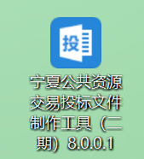，进入安装页面。
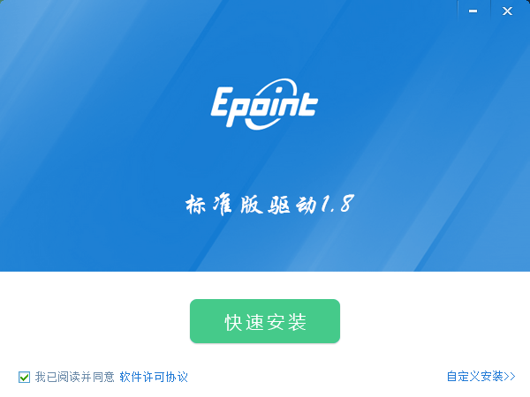
注：在安装驱动之前，请确保所有浏览器均已关闭。
2、选中协议，点击“自定义安装”，打开安装目录位置。
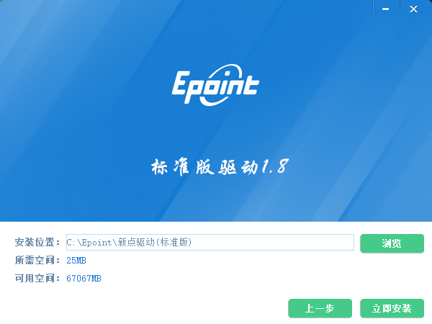
如果不点击“自定义安装”，点击“快速安装”按钮，则直接开始安装驱动，安装位置默认。
3、自定义安装页面，选择需要安装的目录，点击“立即安装”按钮，开始安装驱动。
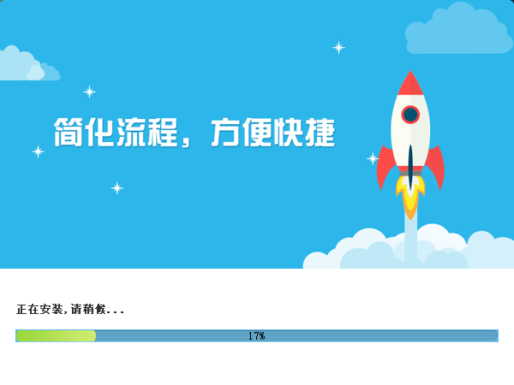
4、驱动安装完成后，打开完成界面。
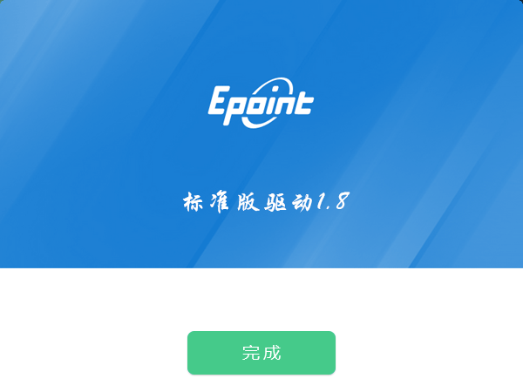

- 驱动安装完成后，打开完成界面。
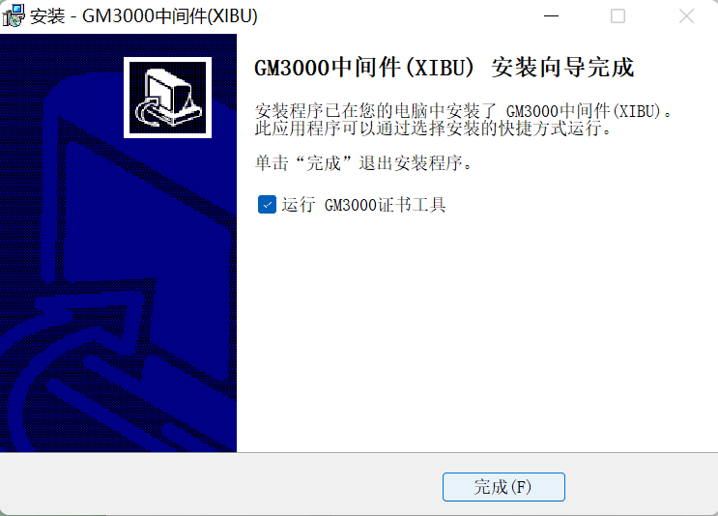
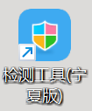
5、点击“完成”按钮，驱动安装成功，桌面显示图标。

证书工具

修改口令
1、用户可以点击桌面上面证书管理工具，进入证书管理界面。
2、口令相当于证书Key的密码，需要妥善保管，新发出的证书Key的密码是12345678，为了您的证书的安全，请立即修改密码，如下图：
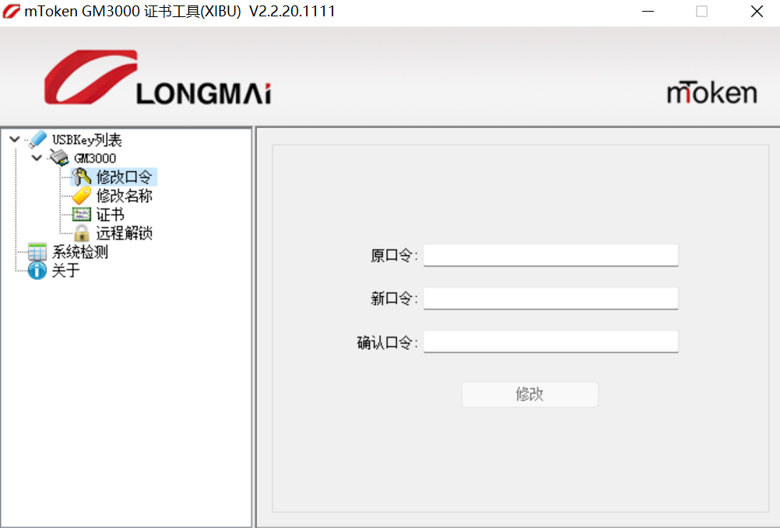
输入正确的旧口令和新口令，点击确认就可以修改密码了。请不要忘记您的密码，如果忘记，请到该项目CA发证中心或联系系统管理员进行密码的初始化。

检测工具

启动检测工具
1、用户可以点击桌面上的新点检测工具图标来启动检测工具，点击一键检测，如下图：
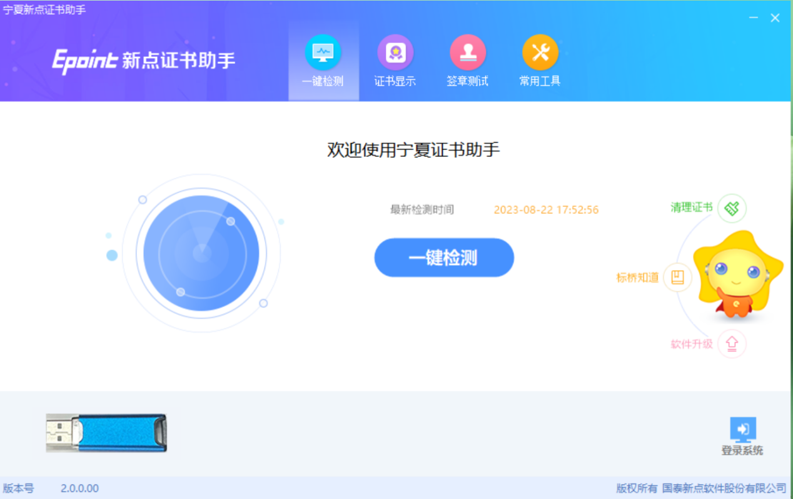
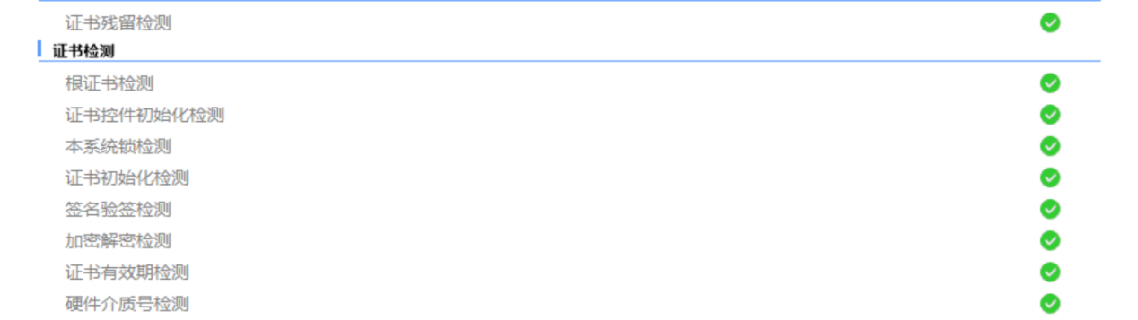
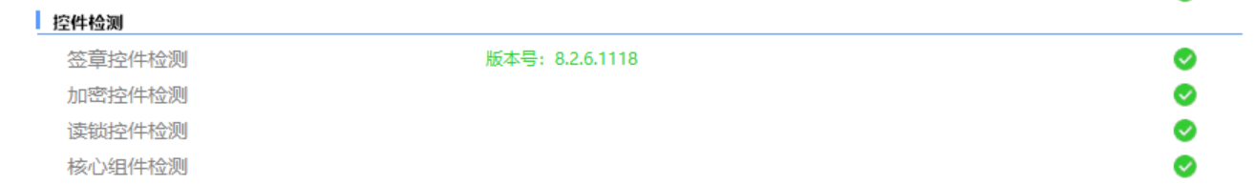
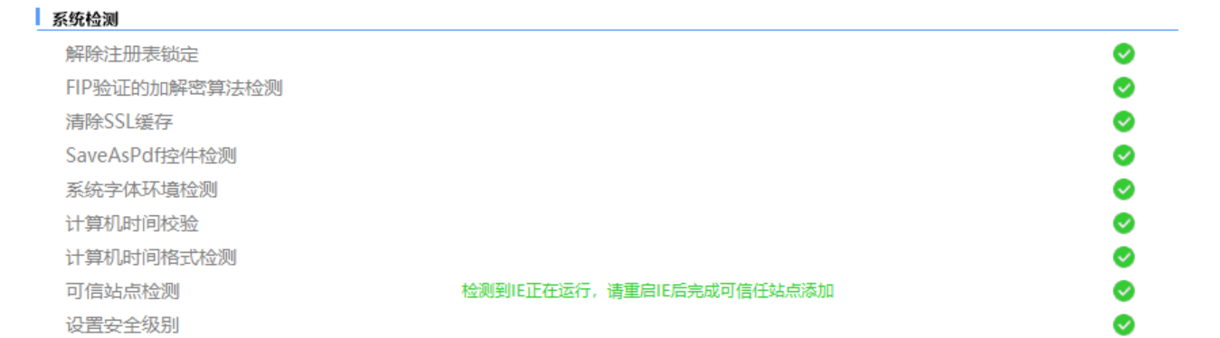
如果以上都是打勾，系统所需要控件都安装完毕了，“证书检测结果”中均打“√”，则表示您的证书Key是可以正常使用的，如下图：

签章检测
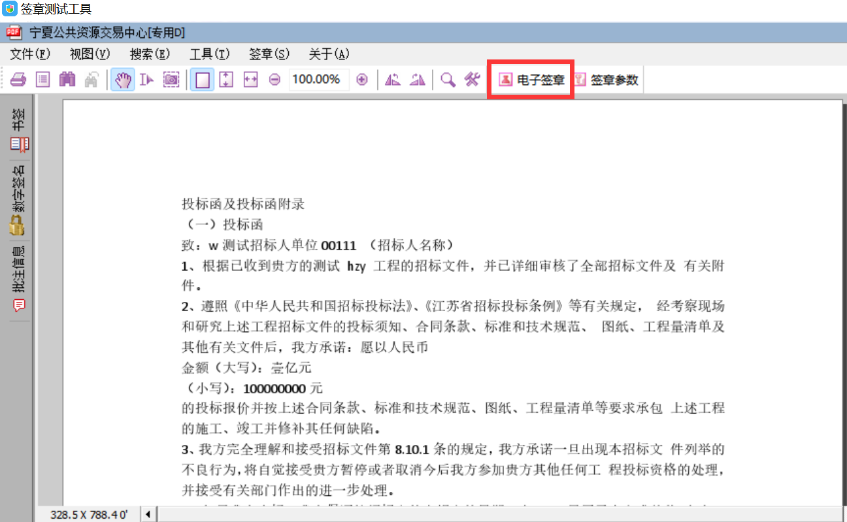
此页面是用于测试证书Key是否可以正常签章，请点击，在出现的窗口中，选择签章的名称和签章的模式，并输入您的证书Key的密码，点击确定按钮。
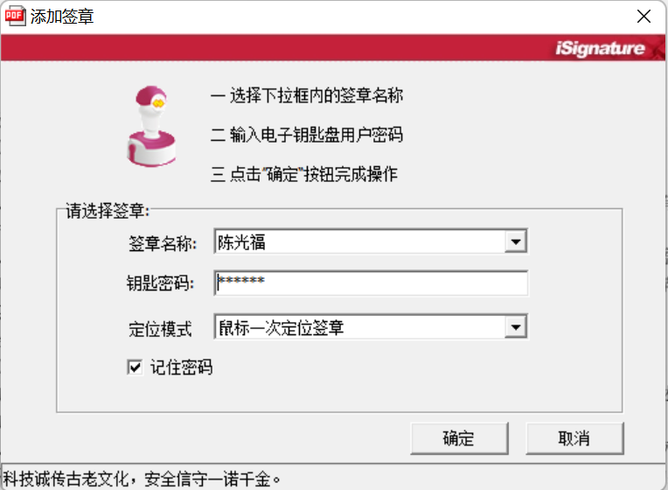
如果能成功加盖印章，并且有勾显示，则证明您的证书Key没有问题。
如果出现其他的提示，请及时和该项目CA联系。

浏览器配置

360极速浏览器设置
为了让系统插件能够正常工作，请安装360极速浏览器，并按照以下步骤进行浏览器的配置。
1、打开360极速浏览器，如下图：
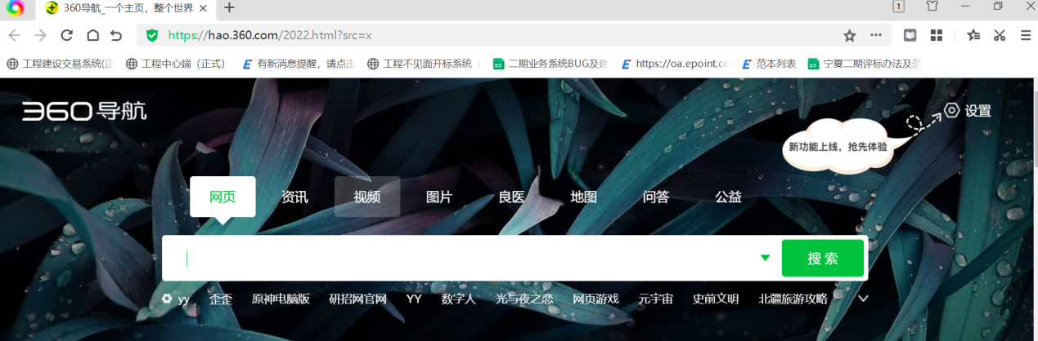
2、打开浏览器之后，请选择设置选项卡，具体的界面，如下图：
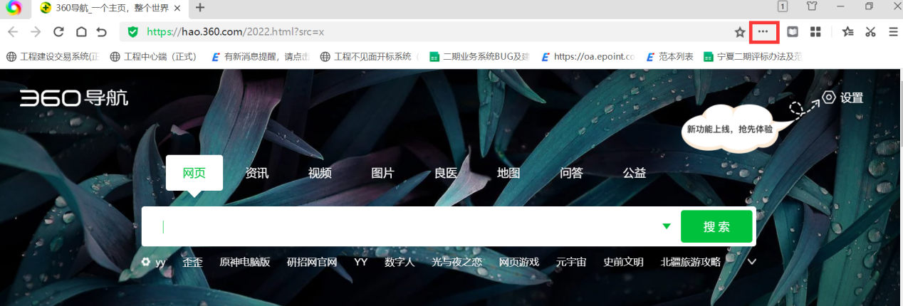
3、点击“三个点”的图片，如下图：
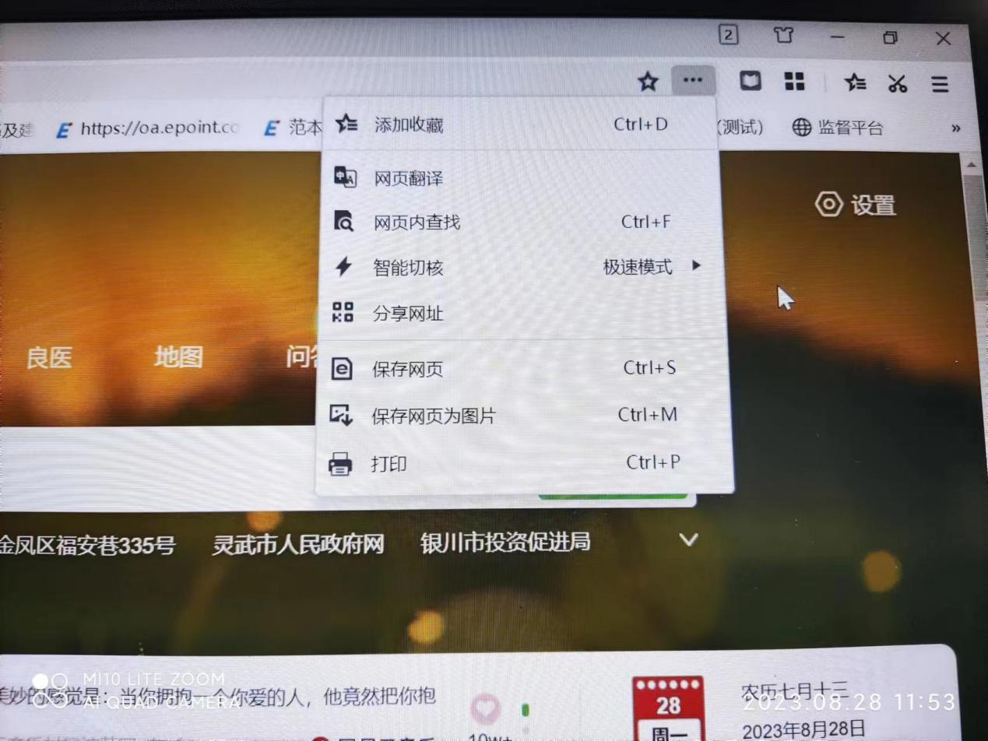

- 点击“智能切核”按钮，出现如下对话框，如下图：
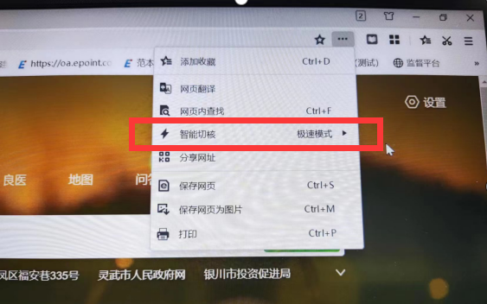
注：如生成pdf文件空白、无法签章、业务系统、不见面开标大厅系统登录不上去，可尝试切换到360极速浏览器兼容模式

采购业务

项目管理

采购计划受理
前提条件：无。
基本功能：查看采购计划
操作步骤：
点击“项目管理—采购计划受理”，进入采购计划受理页面，如下图：
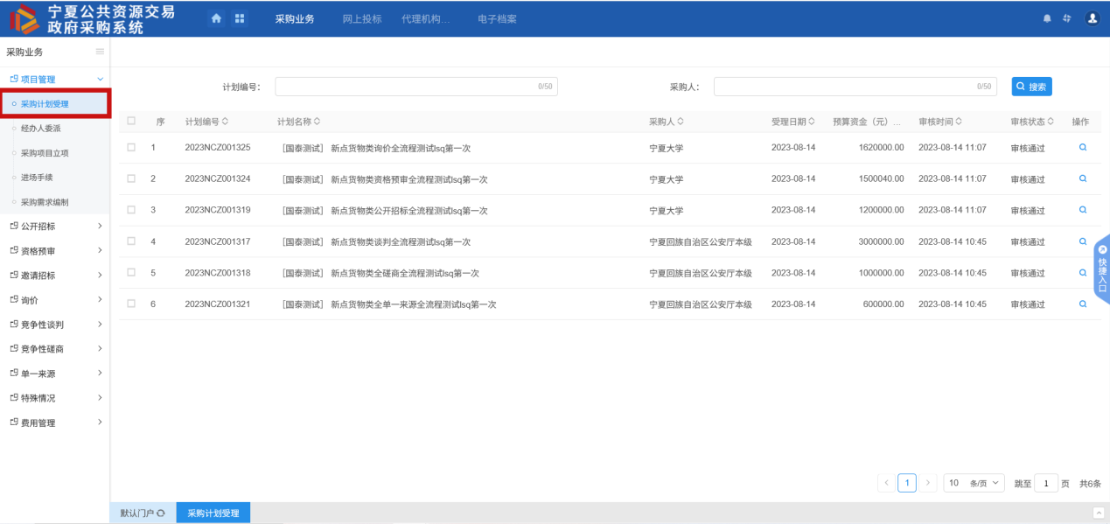
点击操作按钮查看计划受理详细信息，如下图所示：
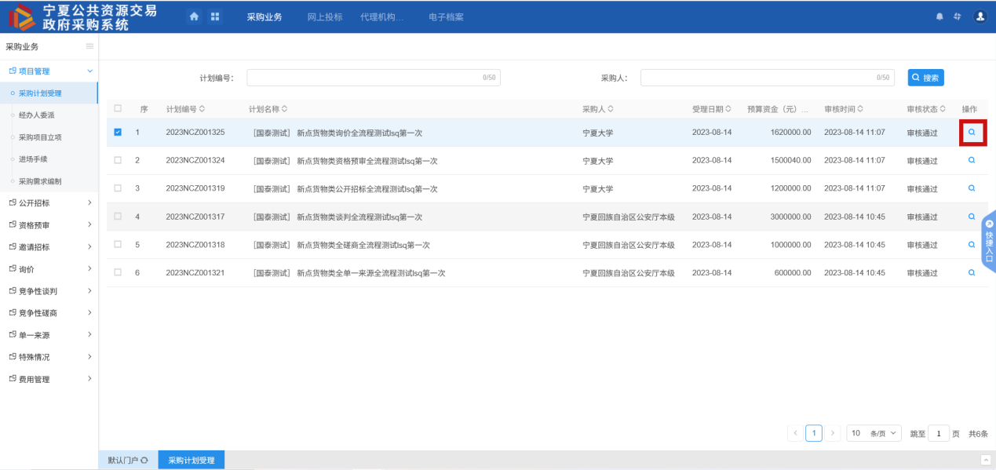
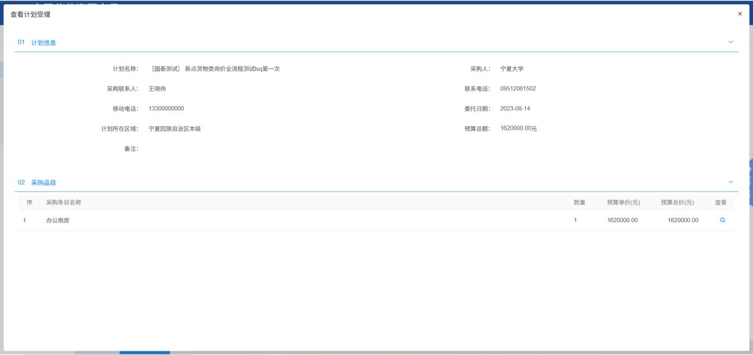
点击采购品目下的查看按钮，可以查看品目的详细信息：
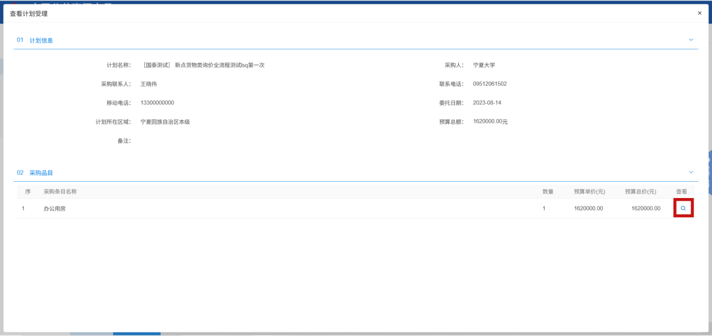
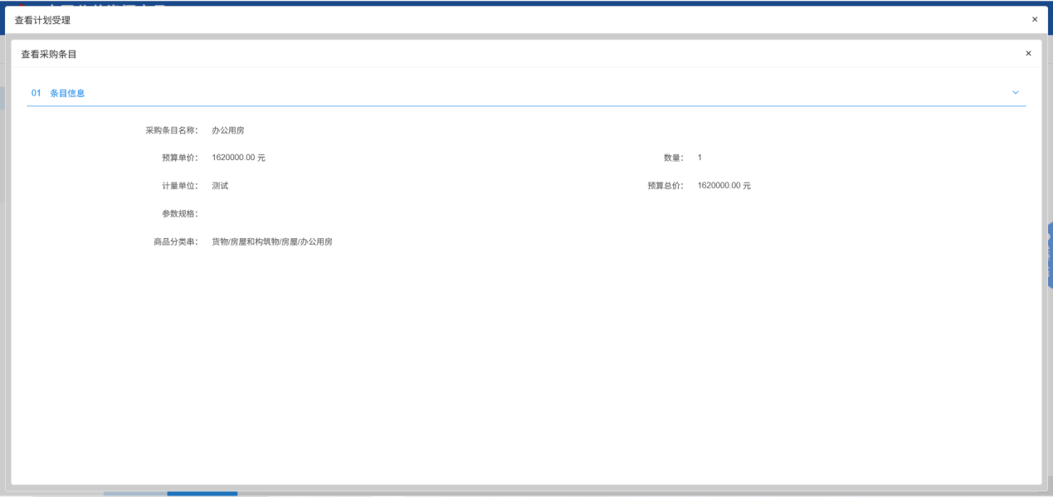

采购项目立项
前提条件：无。
基本功能：注册新项目。
操作步骤：
点击“项目管理—采购项目立项—新增项目”，进入项目注册列表页面，如下图：
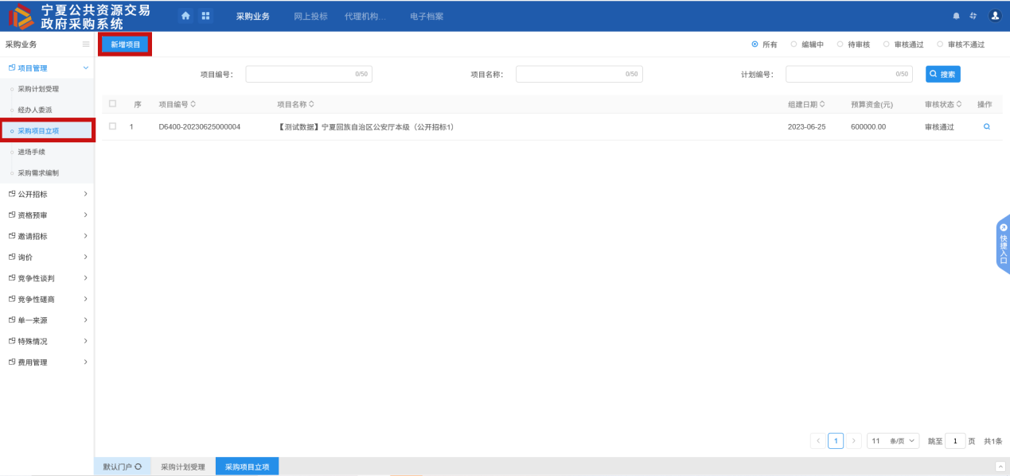
点击“新建项目”按钮，跳转到“挑选采购计划”列表页面。选择对应的计划，点击“确认选择”按钮，跳转到“新增立项登记”详细页面。如下图：
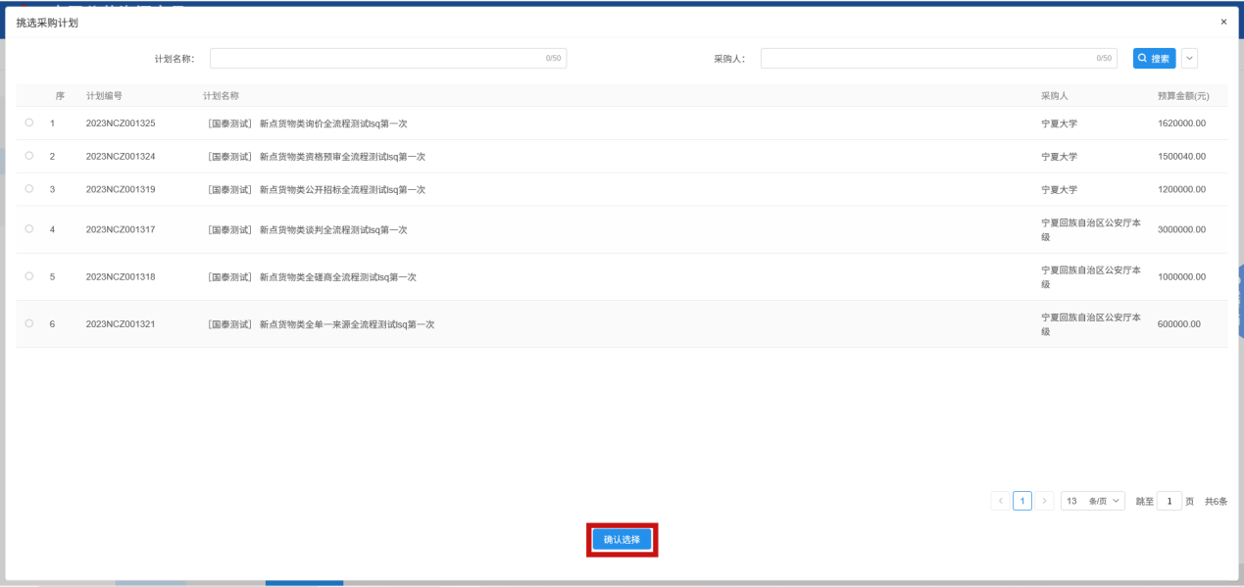
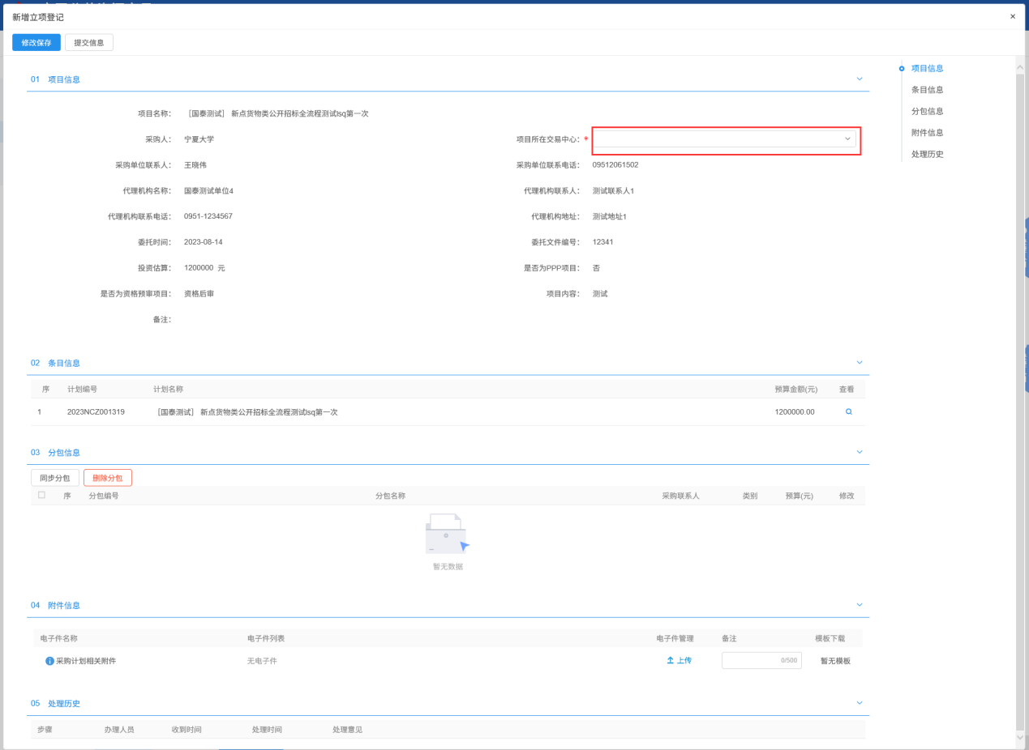
“分包信息”中点击“同步分包”按钮，会同步已新增的分包在“分包信息”中，并显示同步成功进入，如下图：
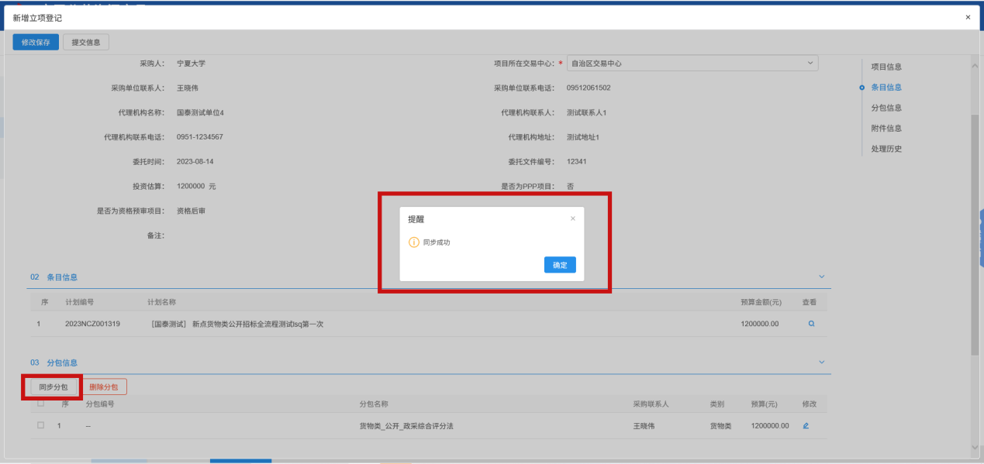
点击按钮，可以进入“修改分包”页面，修改分包信息，如下图：
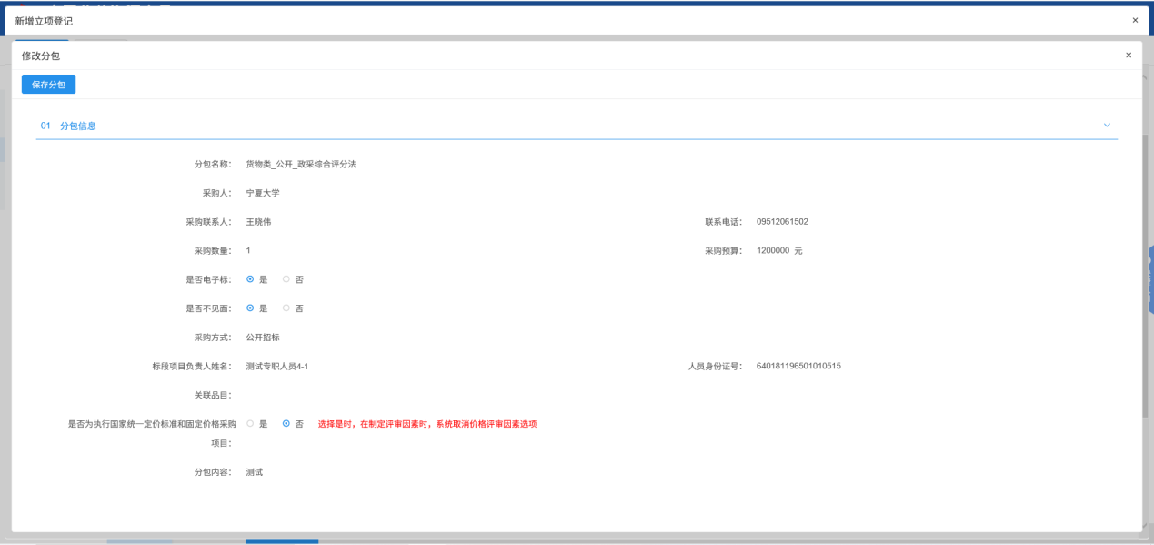
注：
资审方式：如果“采购方式”选择为“公开招标”，则“资审方式”可以被选择；如果“采购方式”选择为“竞争性谈判”“询价”“邀请招标”“单一来源”，则“资审方式”默认为“资格后审”。
②是否使用网上招投标：如果选择“是”，则该分包需要通过网上开评标；如果选择“否”，则不需要网上开评标。
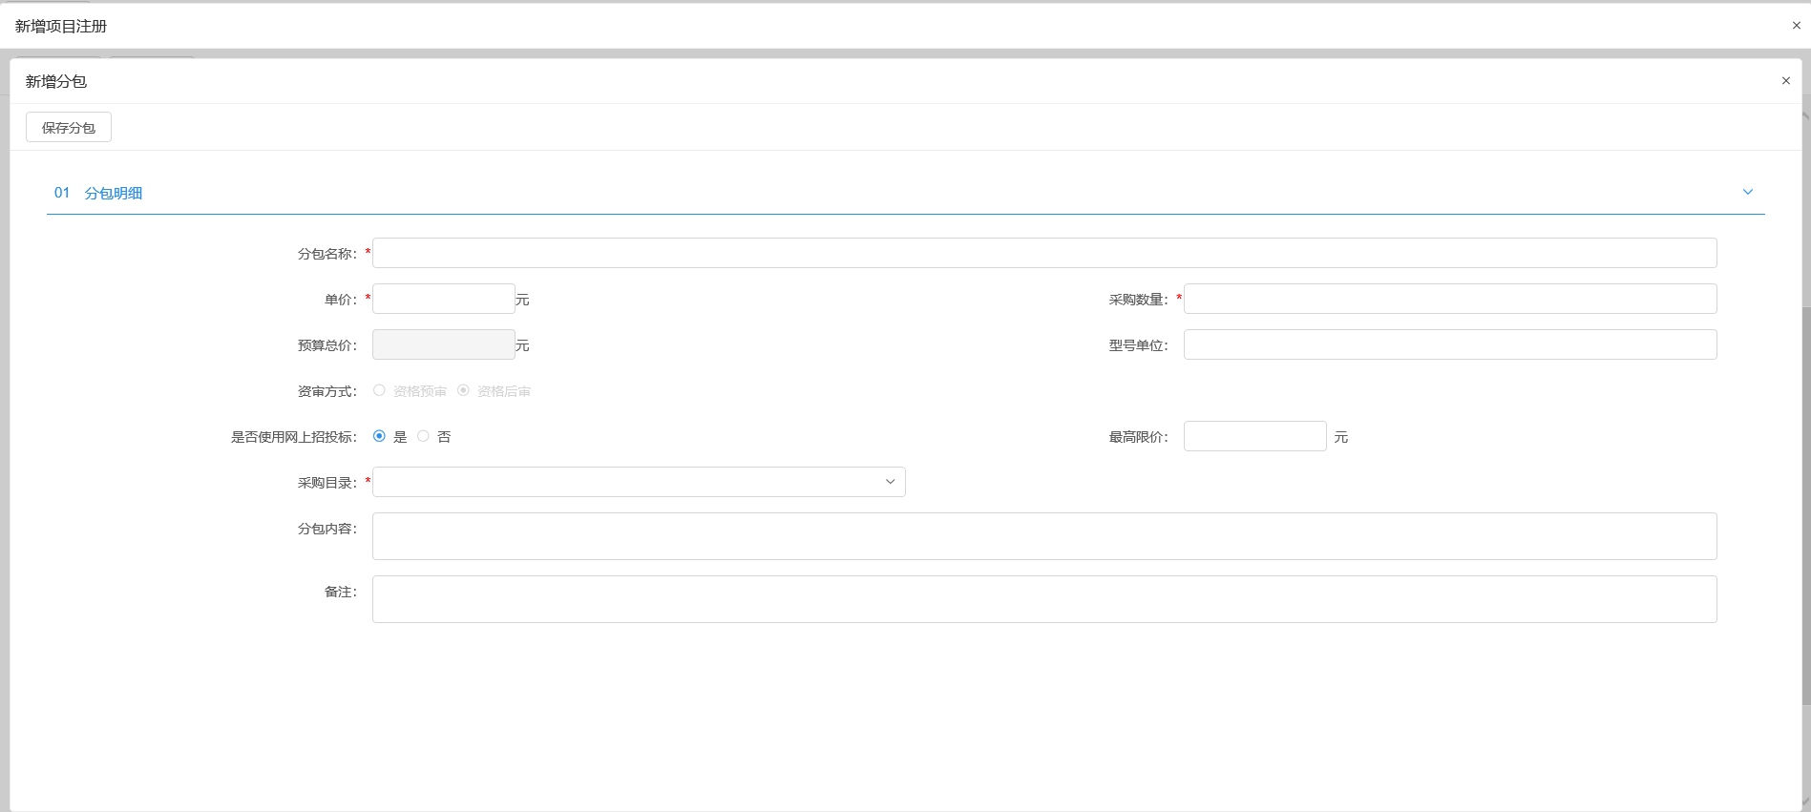
点击“保存分包”按钮，修改分包添功，返回“新增项目注册”页面，如下图：
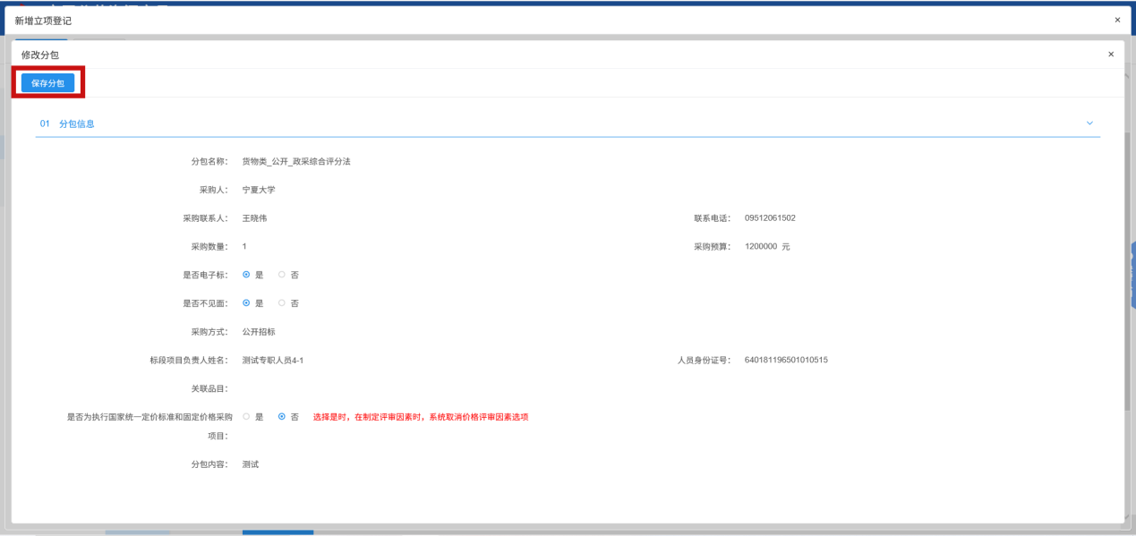
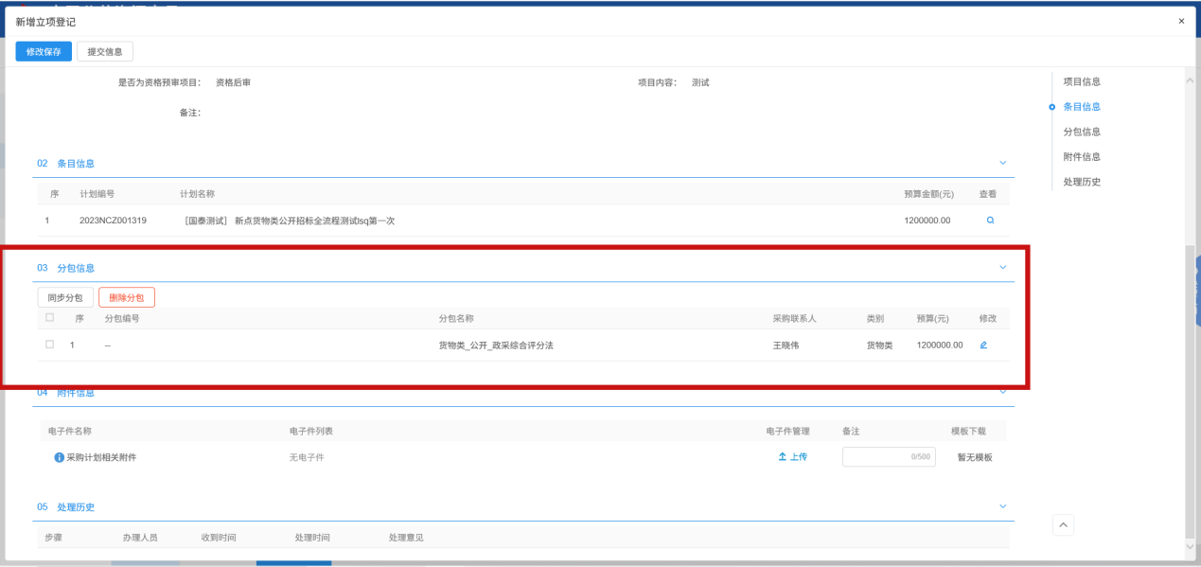
选中要删除的分包，点击分包的“删除分包”按钮，可删除分包，如下图：
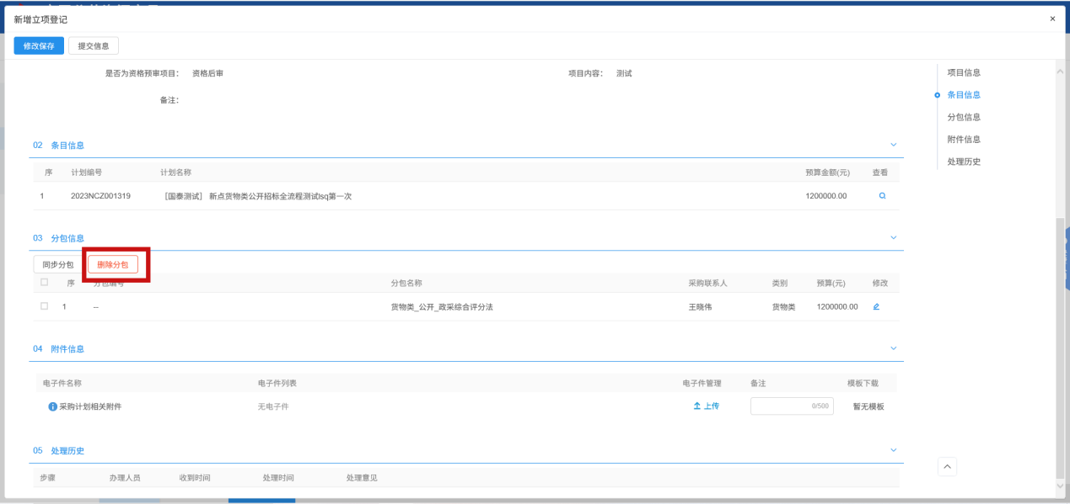
“附件信息”中点击“上传”按钮，上传相关附件，如下图：
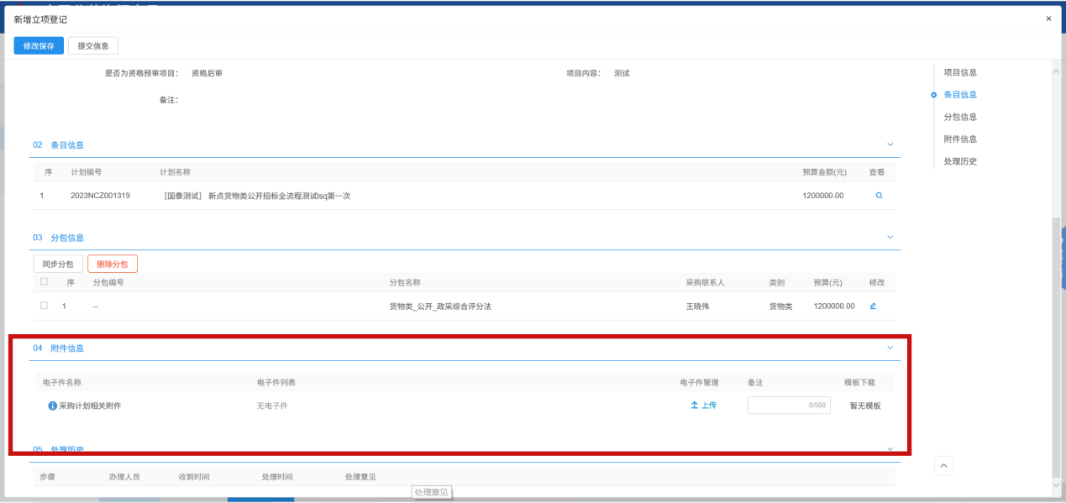
确认无误后，点击“提交信息”按钮，弹出“请输入意见”框，输入意见后，点击“确认提交”按钮，提交中心审核，“审核状态”为“待审核”，如下图：
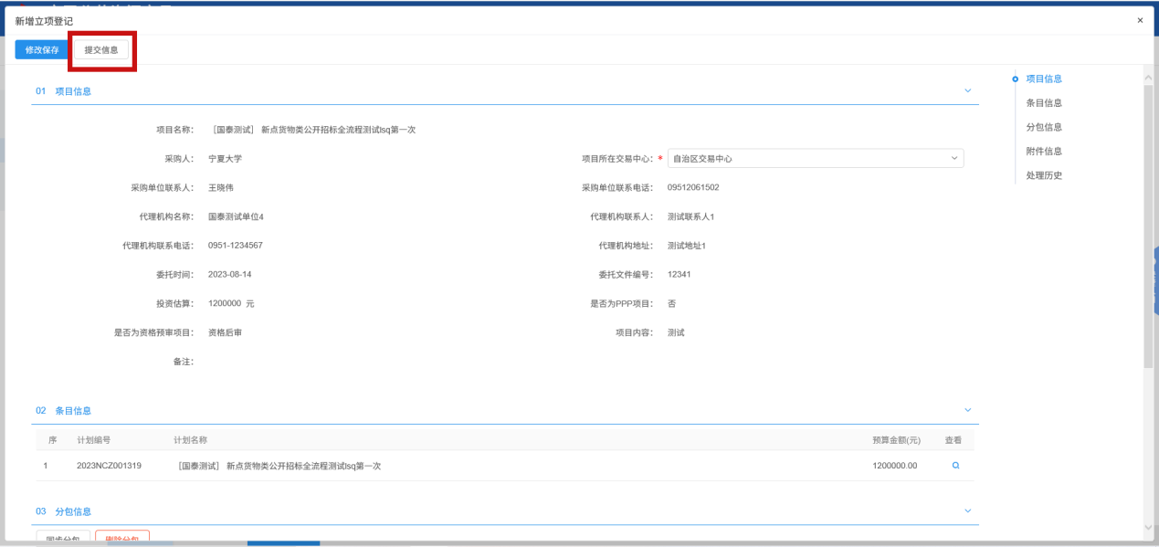
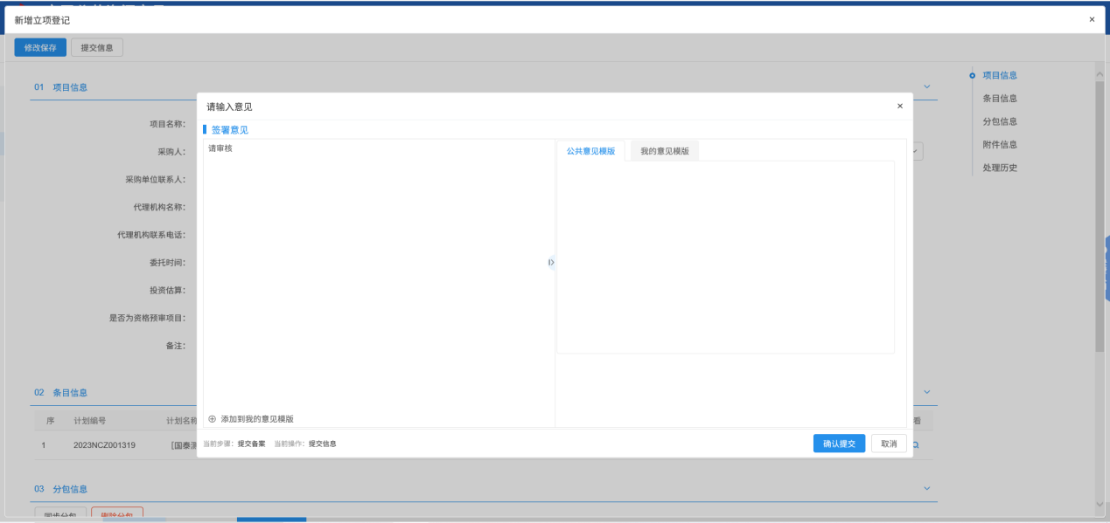
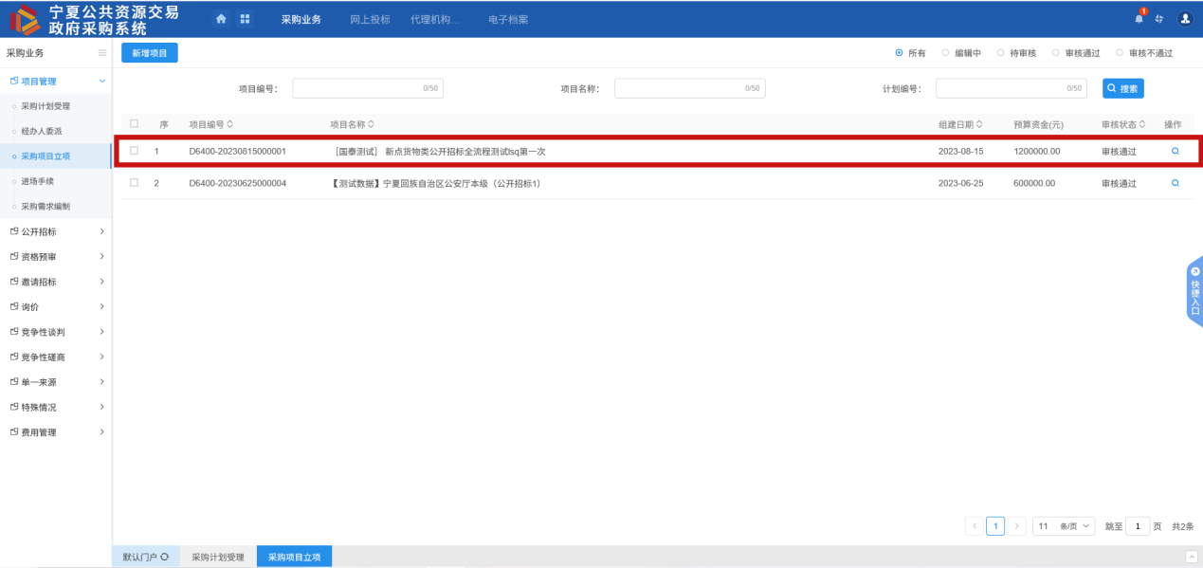
注：
①待审核的项目不允许修改及删除，只允许查看。
②填写完信息后，点击“修改保存”按钮，项目信息保存成功，且仍然可以修改信息。
项目注册审核通过后，项目列表中“审核状态”为“审核通过”，如下图：
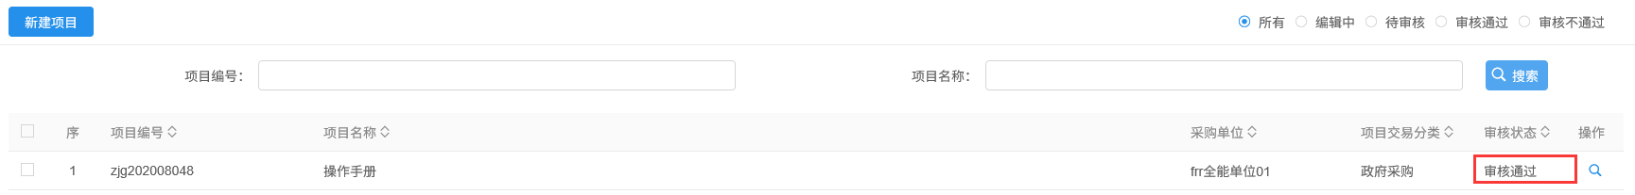
注：审核通过的项目不允许修改及删除，只允许查看。

项目列表中，点击“编辑中”“审核未通过”状态下的项目的“操作”按钮，可修改该项目的信息。如下图：
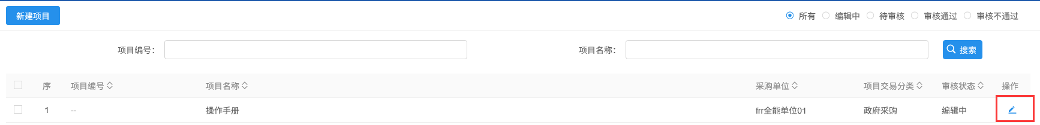
注：只有处于“编辑中”、“审核未通过”状态的项目才可以修改信息。

“编辑中”“审核不通过”项目列表中，选中要删除的项目，点击“删除项目”按钮，可删除该项目，如下图：
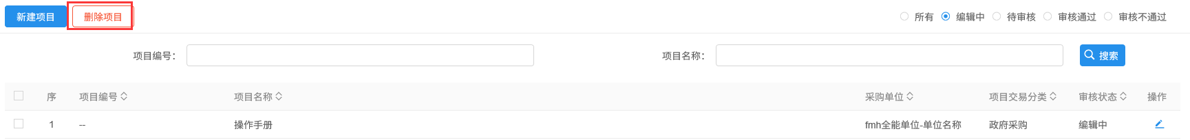
注：只有处于“编辑中”、“审核未通过”状态的项目才可以删除。

采购需求编制
前提条件：新建项目成功。
基本功能：采购项目详细信息查看、评分点评分细则设置
操作步骤：
点击“项目管理—采购需求编制”，进入采购需求编制列表页面，如下图：
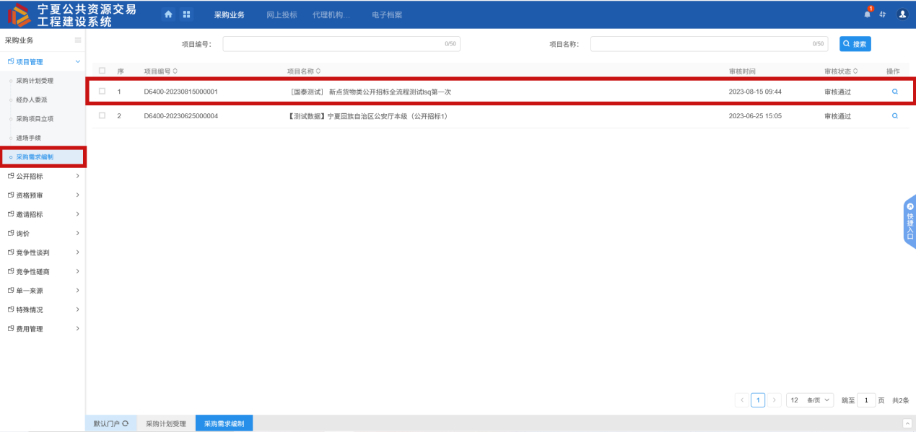
点击操作按钮，进入到采购需求编制详细页面，可以点击对应模块查看信息，如下图：
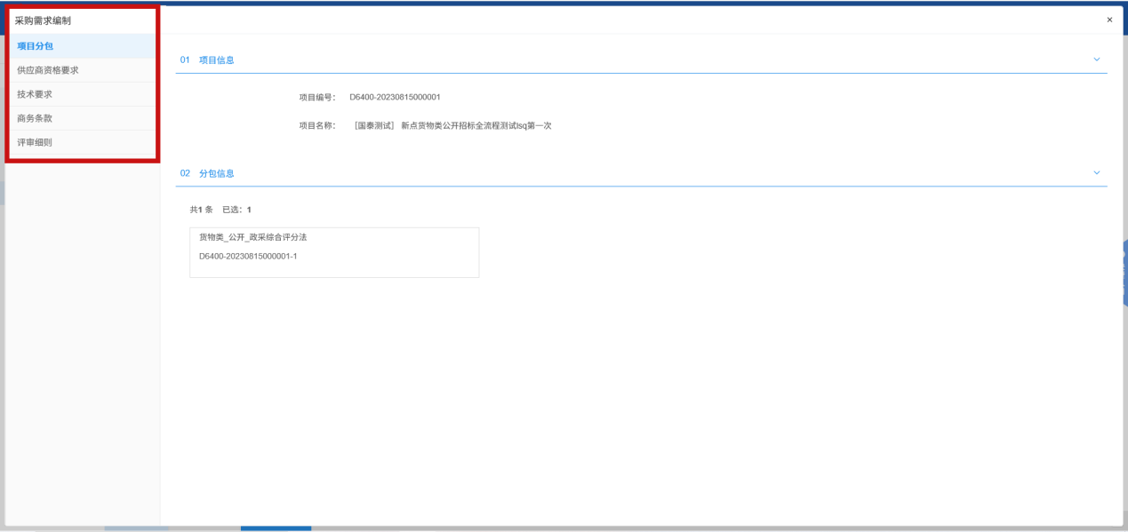
点击评审细则，可以设置此办法对应的评分点，如下图所示：
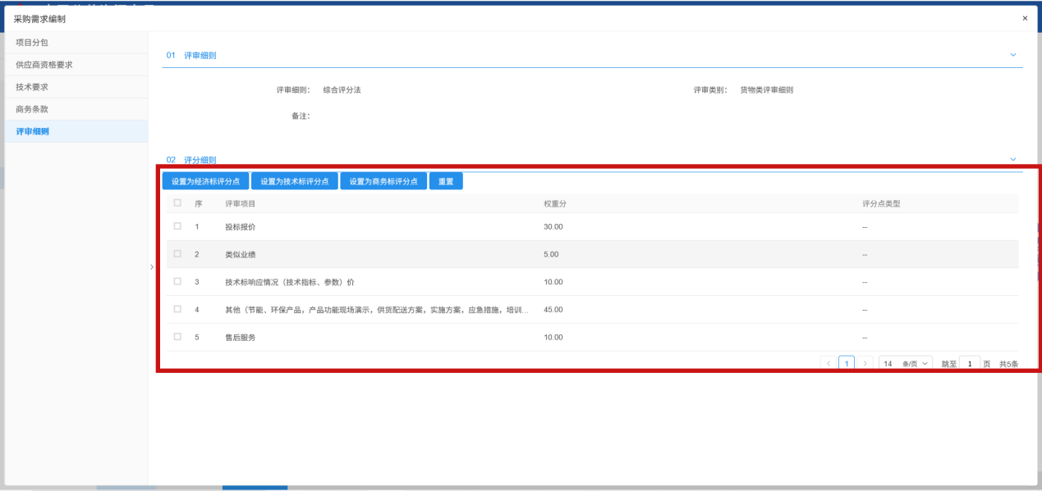
选择评分点，再选择需要设置的评分点类型，如下图：
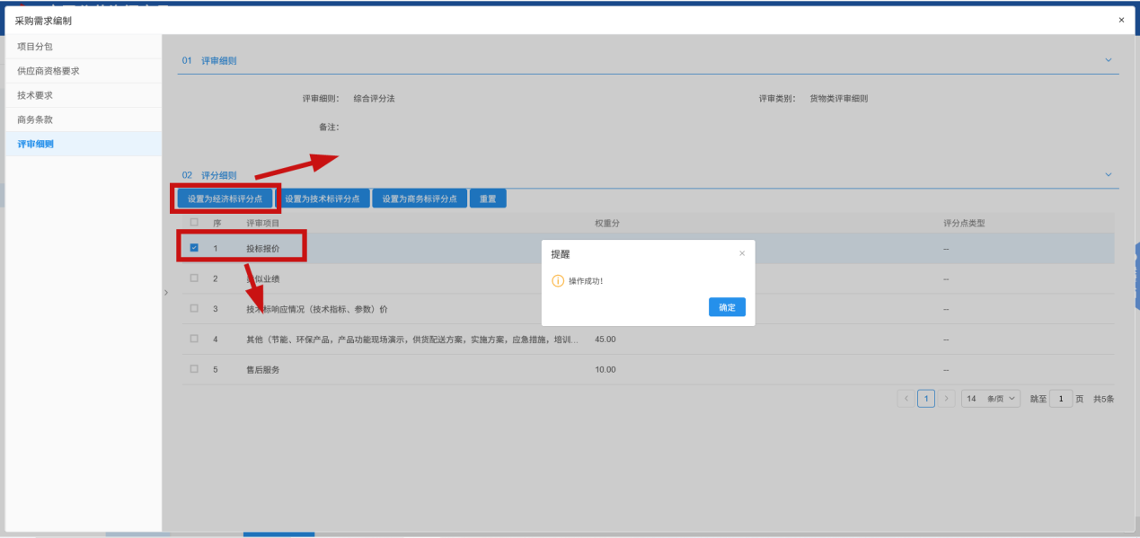

进场手续
前提条件：项目立项完成
基本功能：进场手续
操作步骤：
点击“采购业务—项目管理—进场手续”，进入到进场手续列表页面，如下图：
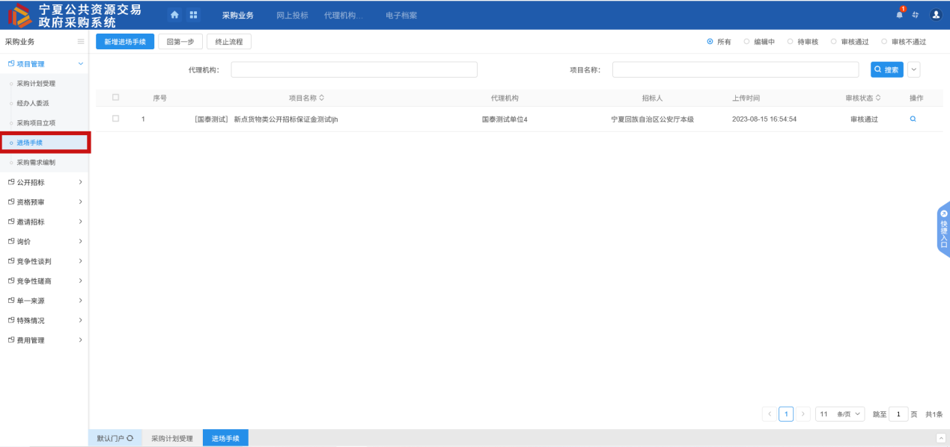
点击“新增进场手续”，跳转到“挑选分包”页面，选择对应分包并点击“确认选择”，如下图：
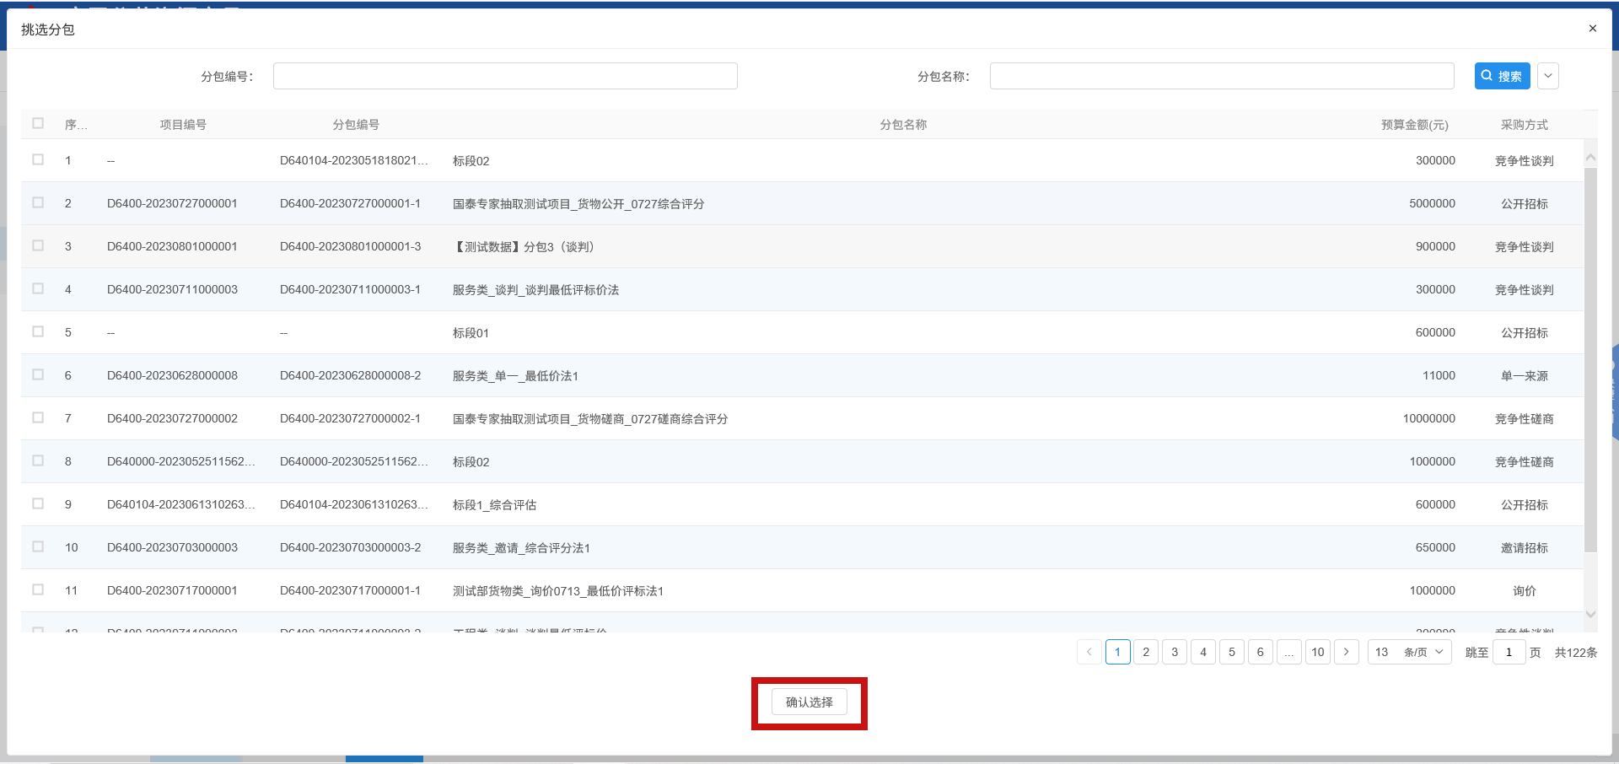
新增进场手续详细页面，填写“预开标时间”“进场手续办理人”“联系电话”“评标委员会组成”等信息，并对附件信息进行完善。
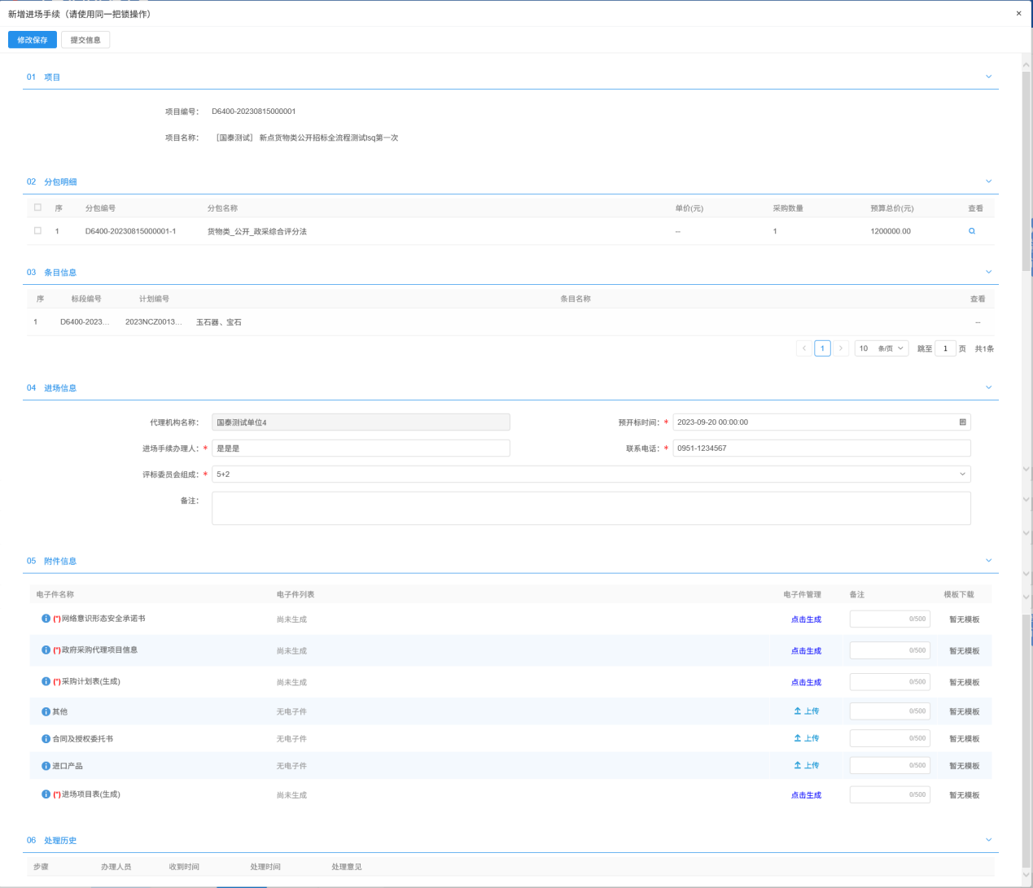

公开招标

开标前

采购文件
前提条件：采购计划流程已完成
流程功能：制作采购文件
操作步骤：
- 点击“公开招标—开标前—采购文件”，进入到采购文件列表页面，如下图：
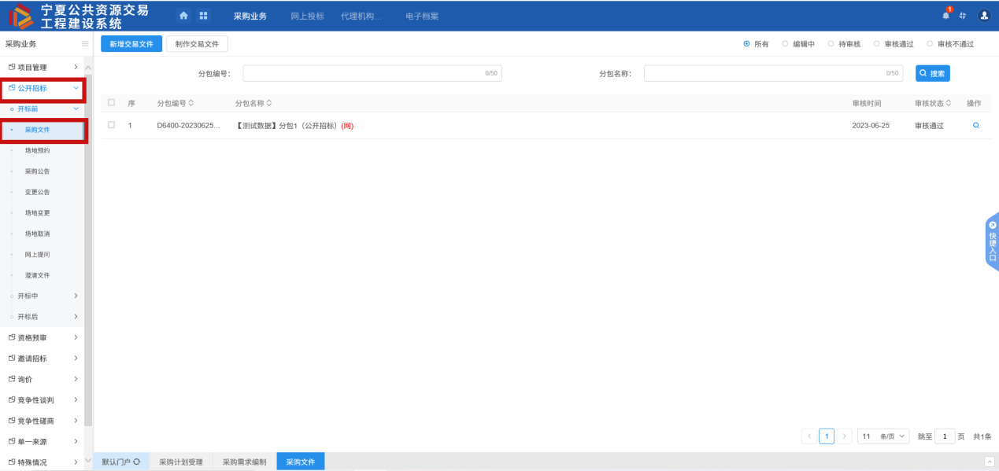
- 点击“新增交易文件”，进入到挑选分包页面，选择对应的标段点击“确认选择”后，跳转到新增交易文件详细页面，如下图：
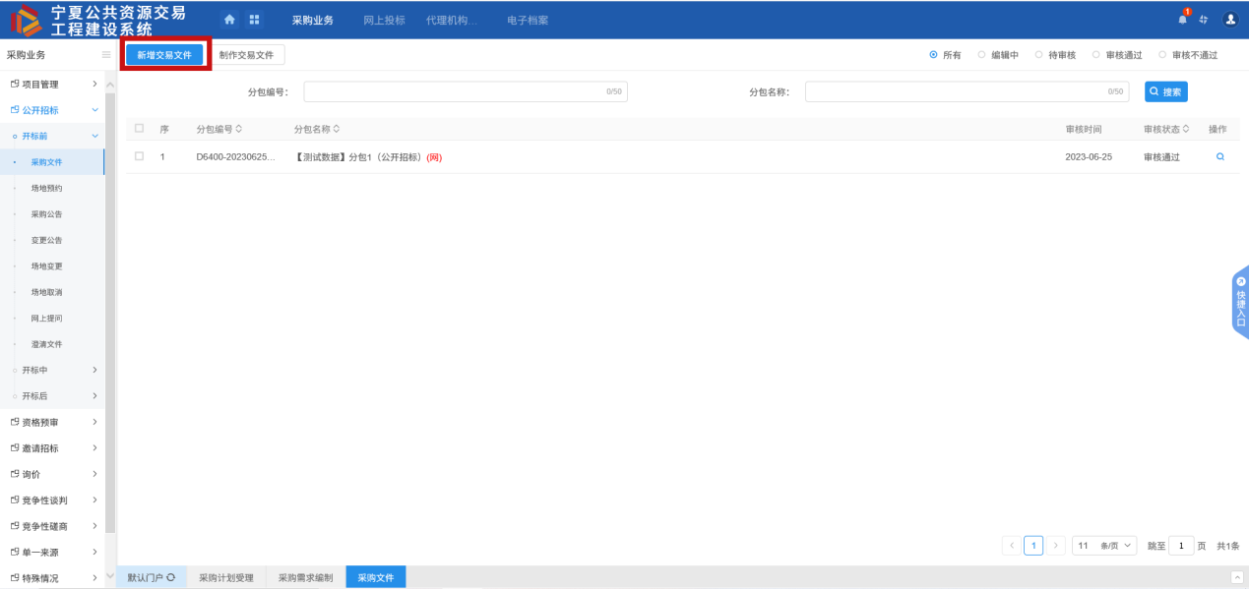
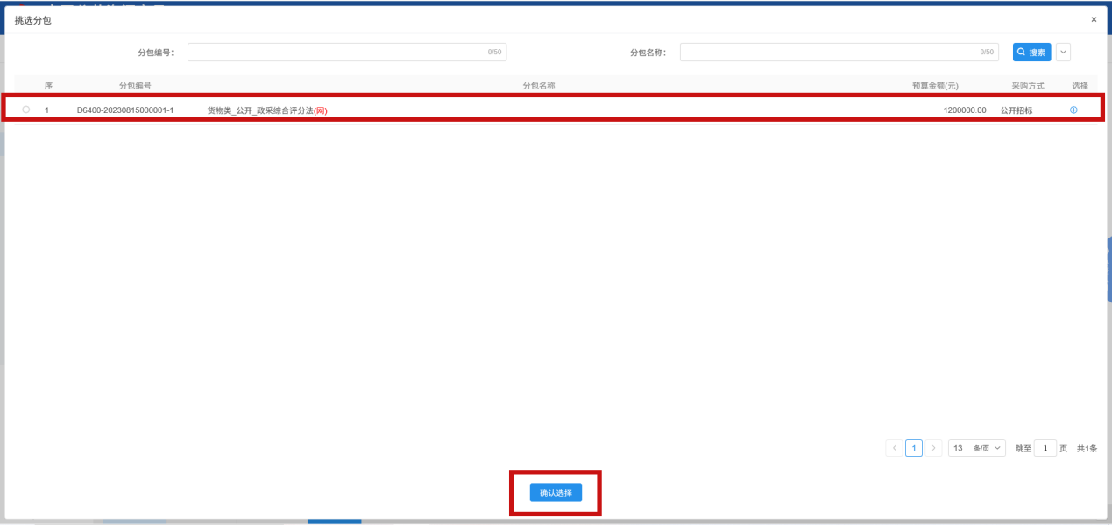
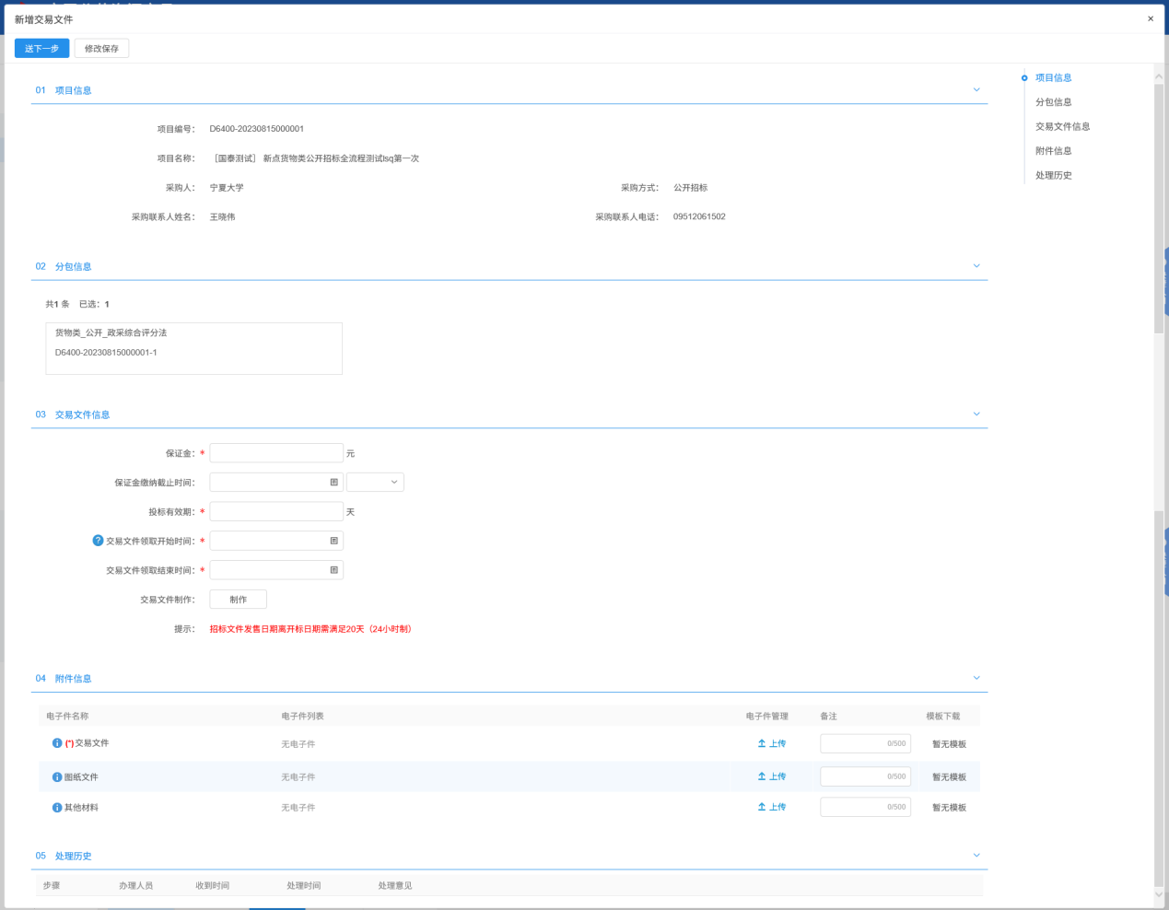
- 填写“保证金”“保证金缴纳截止时间”“投标有效期”“交易文件领取开始时间”“交易文件领取结束时间”等信息后，如下所示：
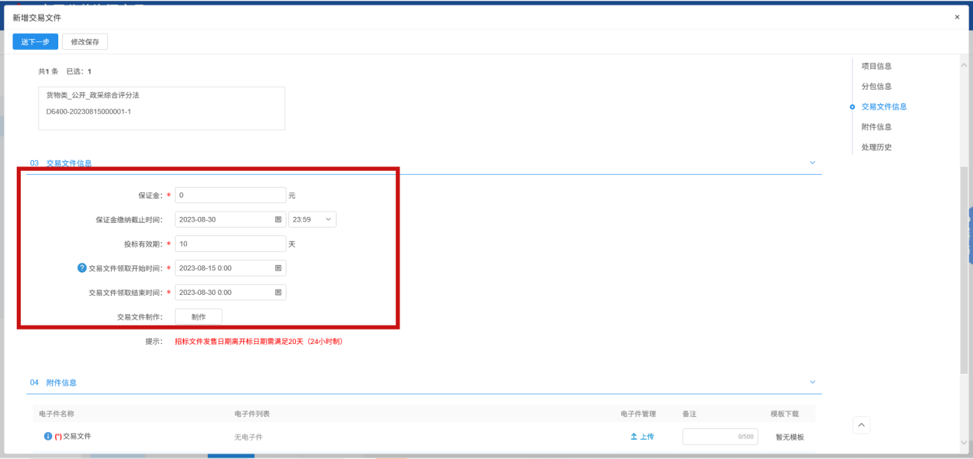
- 点击“制作”按钮，跳转到范本选择页面，选择对应的范本。如下图所示：
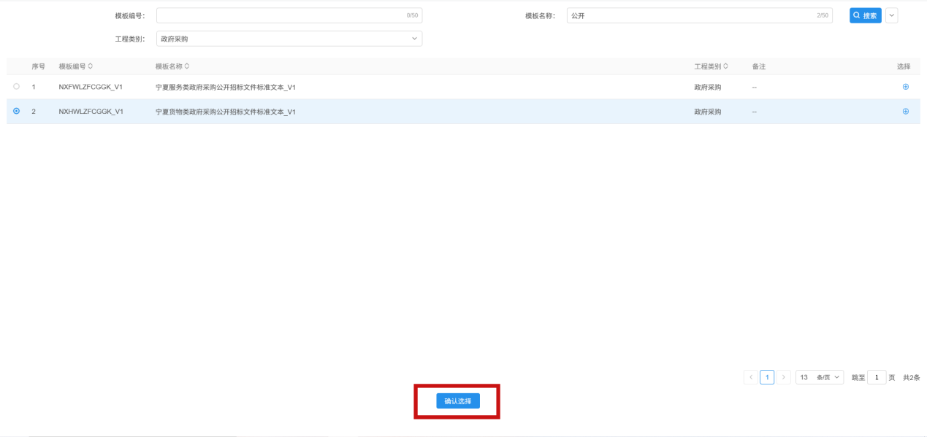
- 点击“确认选择后”，页面跳转到采购文件制作页面，页面如下：
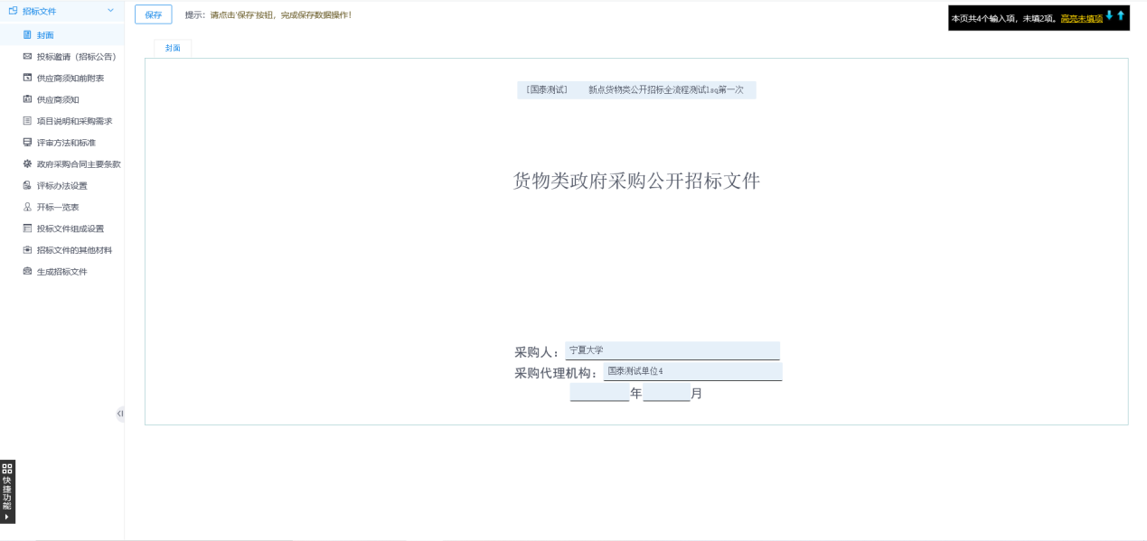
- 采购人需要填写采购文件制作页面的详细信息，设置“评标办法设置”“开标一览表”“投标文件组成设置”，完成后点击“生成招标文件”，进行文件转化、签章、生成。如下图：
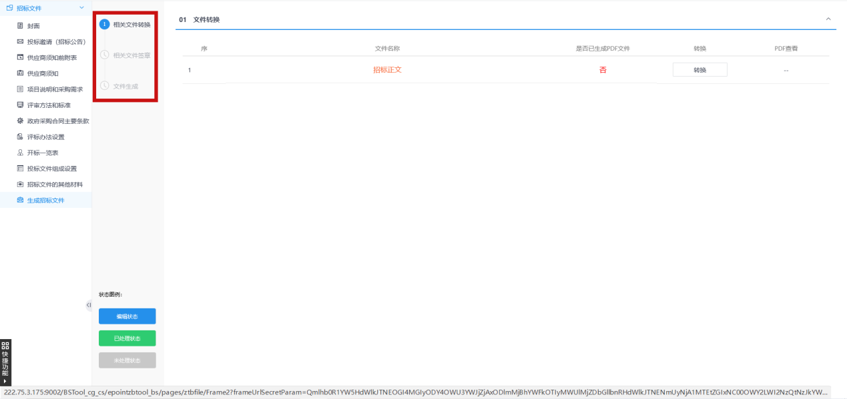
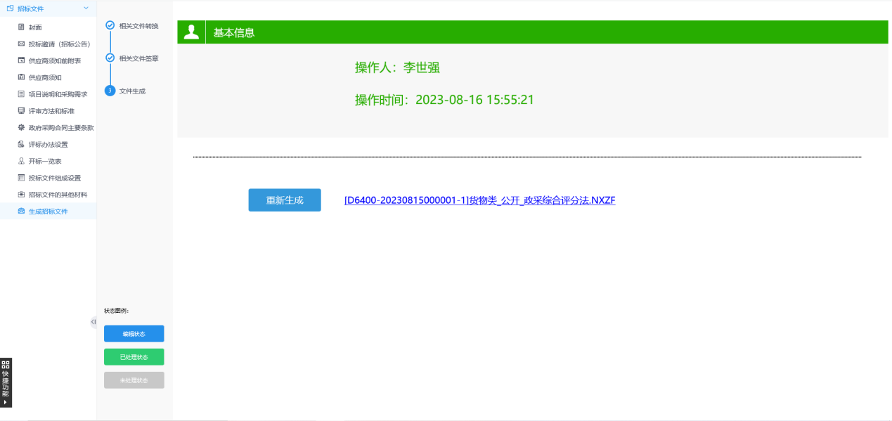
- 文件制作成功后点击送下一步，进行采购文件审核，提交后会自动通过审核，如下图：
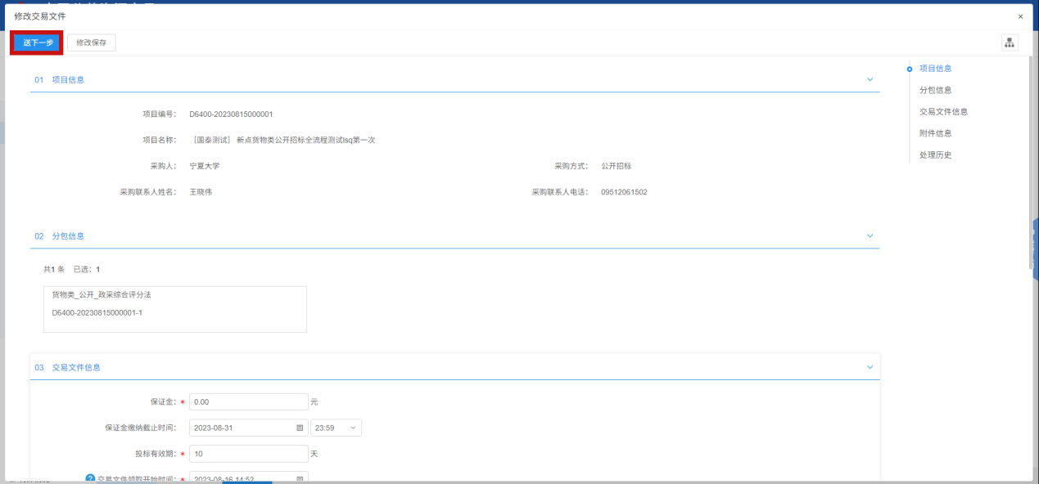
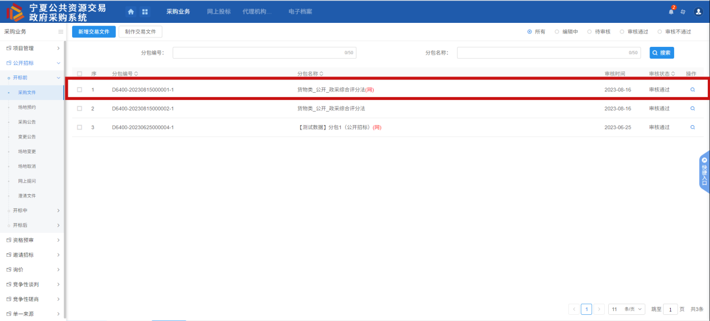

场地预约
前提条件：采购文件通过
流程功能：预约开评标场地
操作步骤：
- 点击“公开招标—开标前—场地预约”，进入到场地预约列表页面，如下图：
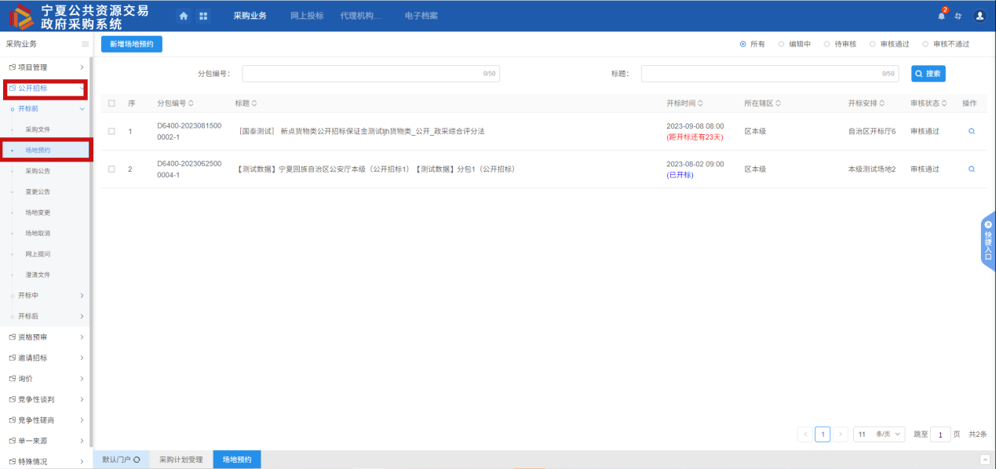
- 点击“新增场地预约”，跳转到分包列表挑选页面，如下图:
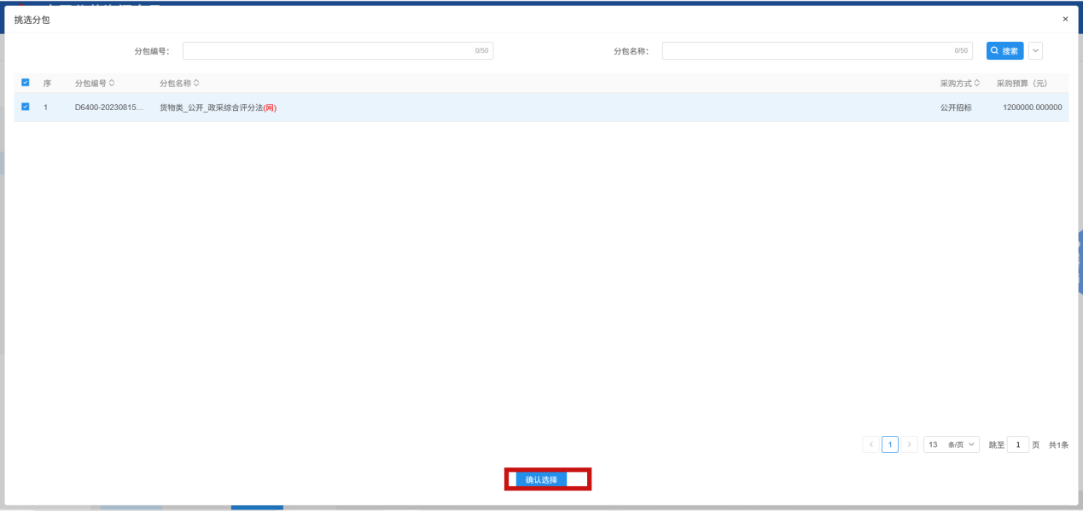
- 点击“确认选择”后，挑战到开评标场地预约详细页面。如下图：
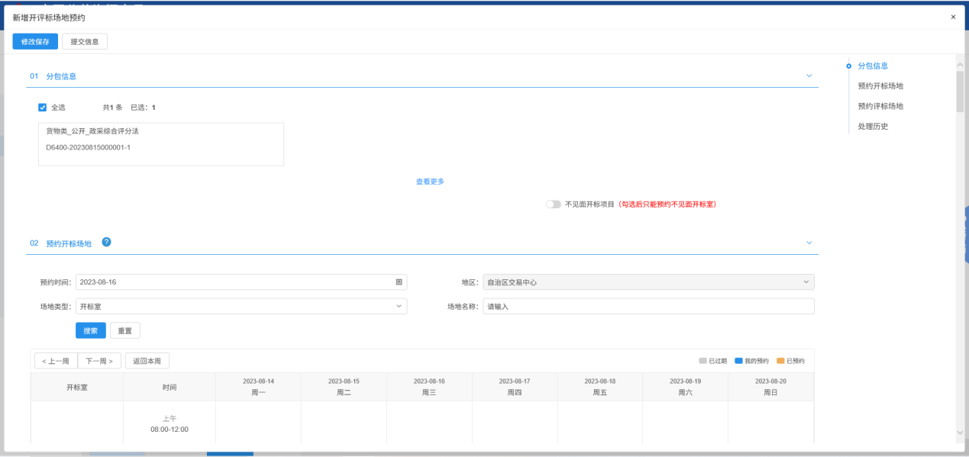
- 确定项目是否为不见面，此处勾选“是”则只能预约不见面开标厅，如下图：
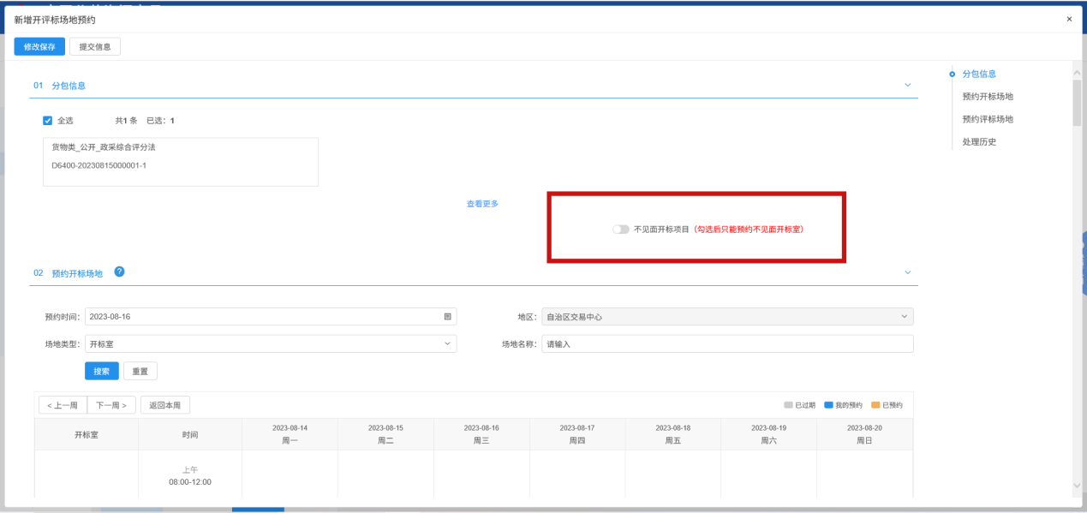
- 点击预约时间，搜索所需的开标时间，点击场地时间完成预约，评标同样的操作。如下图：
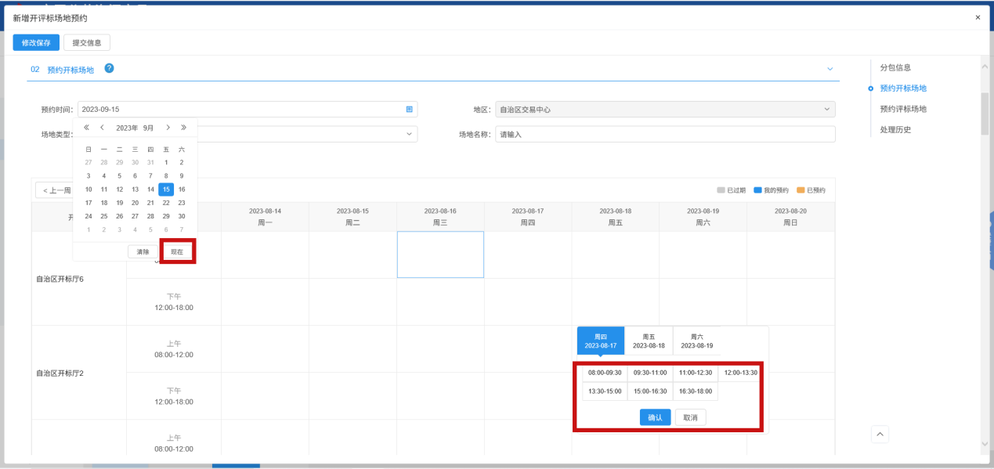
- 开评标选择后点击提交信息进行审核。如下图：
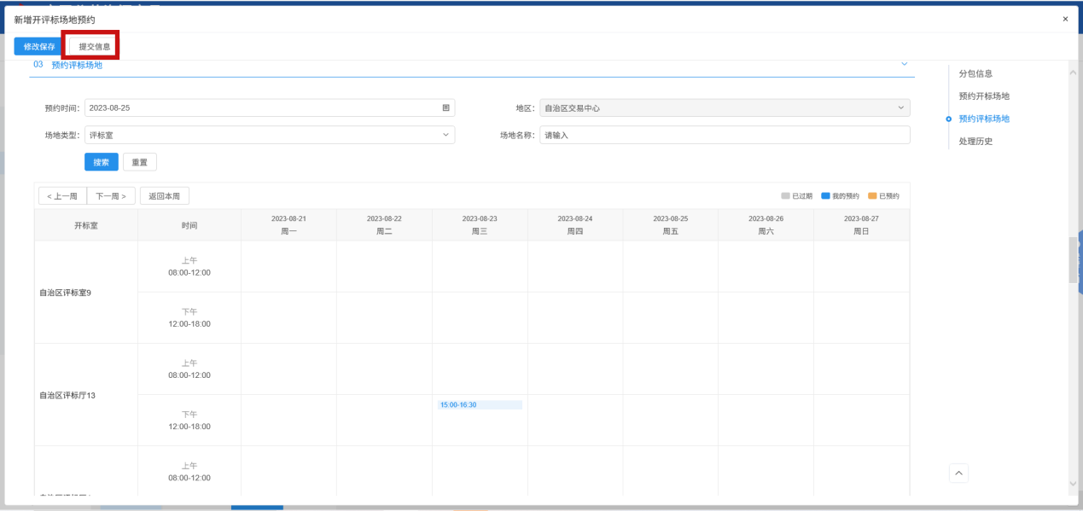
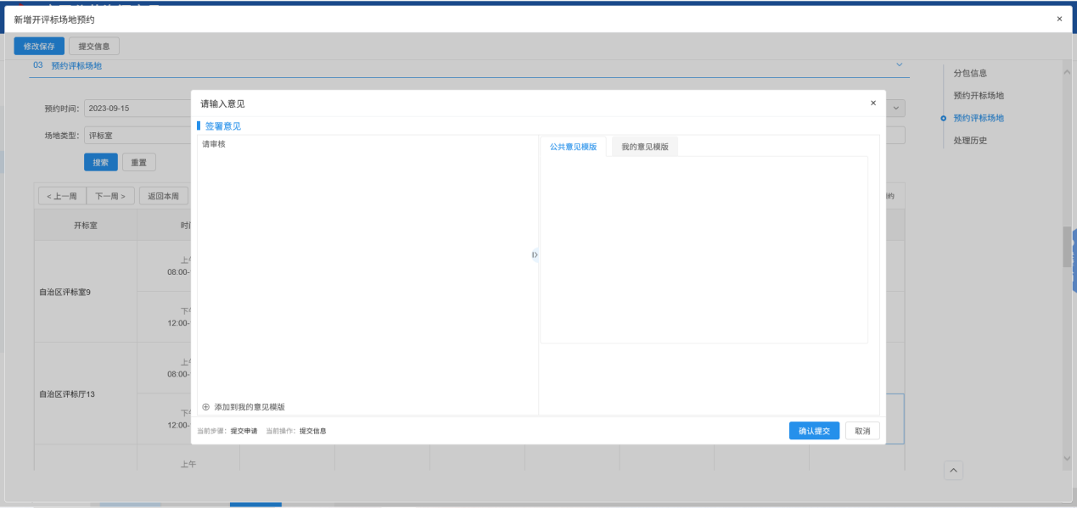
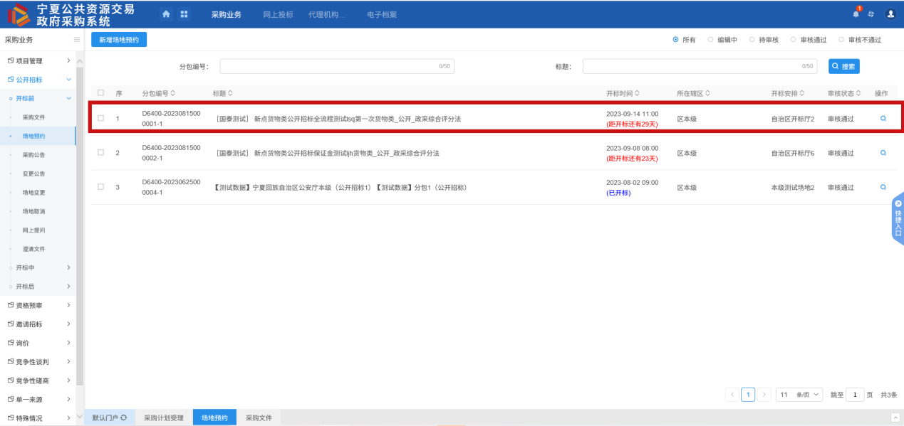

同步采购公告
前提条件：采购文件和场地预约已经通过
流程功能：采购公告发布
操作步骤：
- 点击“公开招标—开标前—采购公告”，进入到采购公告列表页面，如下图：
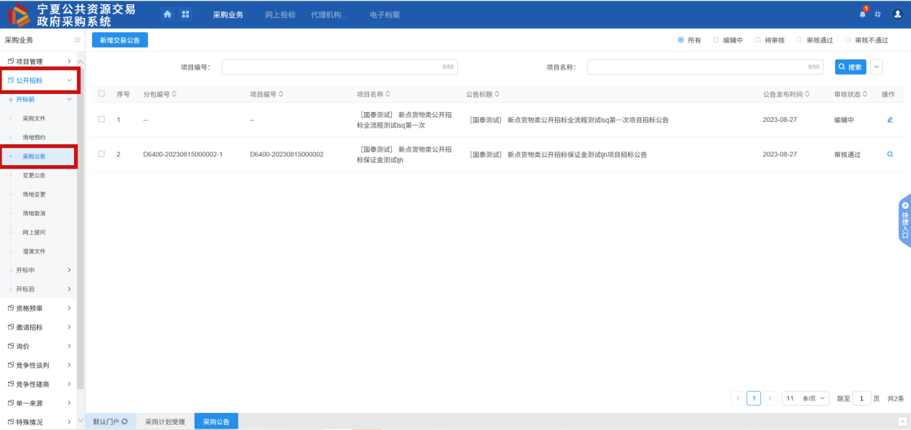
- 选择处于编辑中的分包公告，点击按钮进行编辑。如下图：
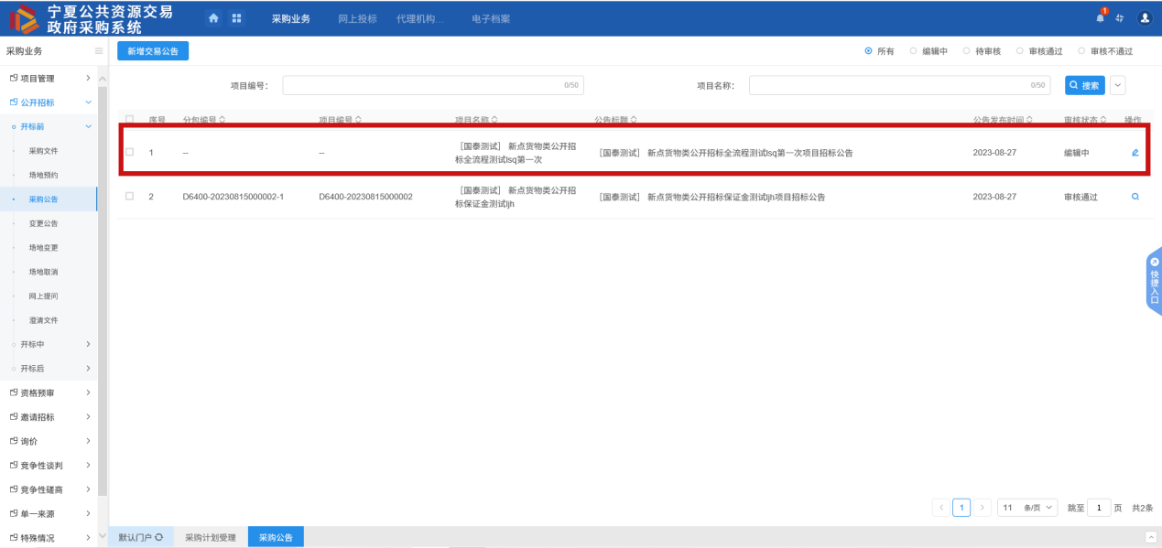
- 进入公告详细页面，点击“附件信息—交易公告—选择模板”，打开公告模板选择页面，按照分包类型选择是“公开招标、单一来源、谈判、询价”如下图所示：
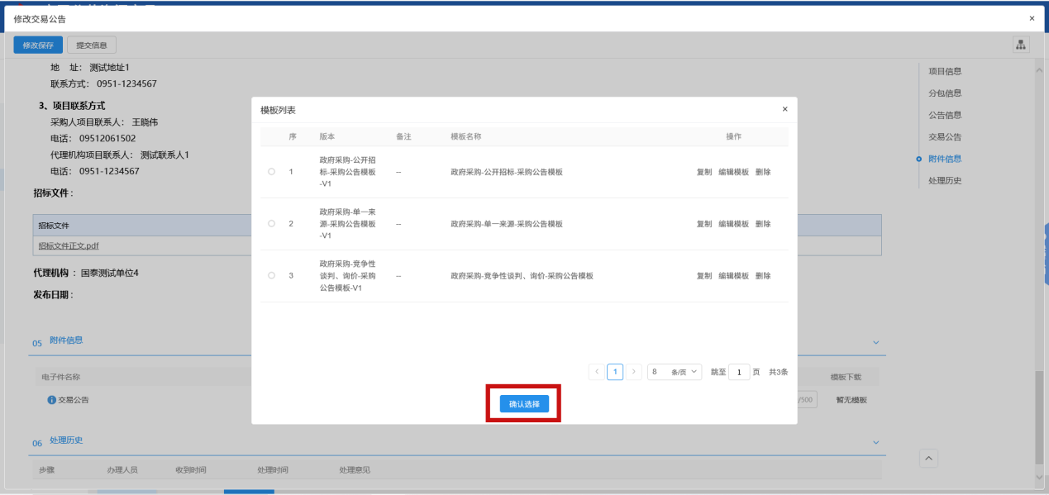
- 点击“确认选择”跳转到模板详细页面， 浏览公告内容确认无误签字并提交，如下图所示：
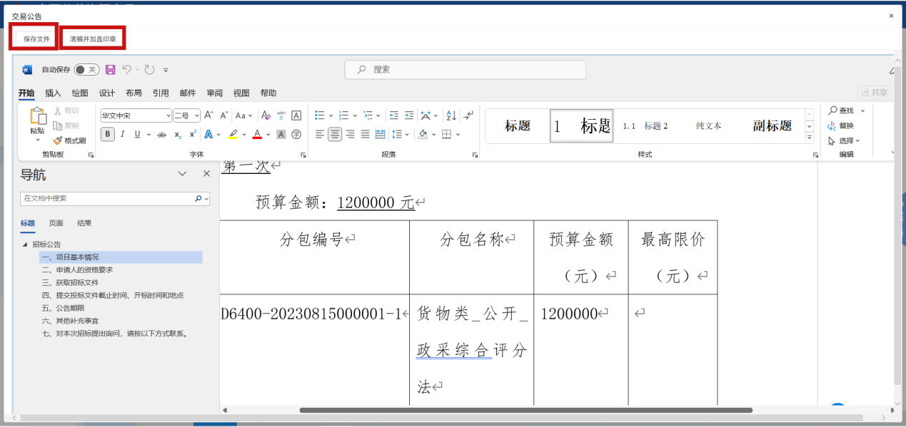
- 公告制作完成后，点击提交，发布公告并审核，提交直接通过。如下图：
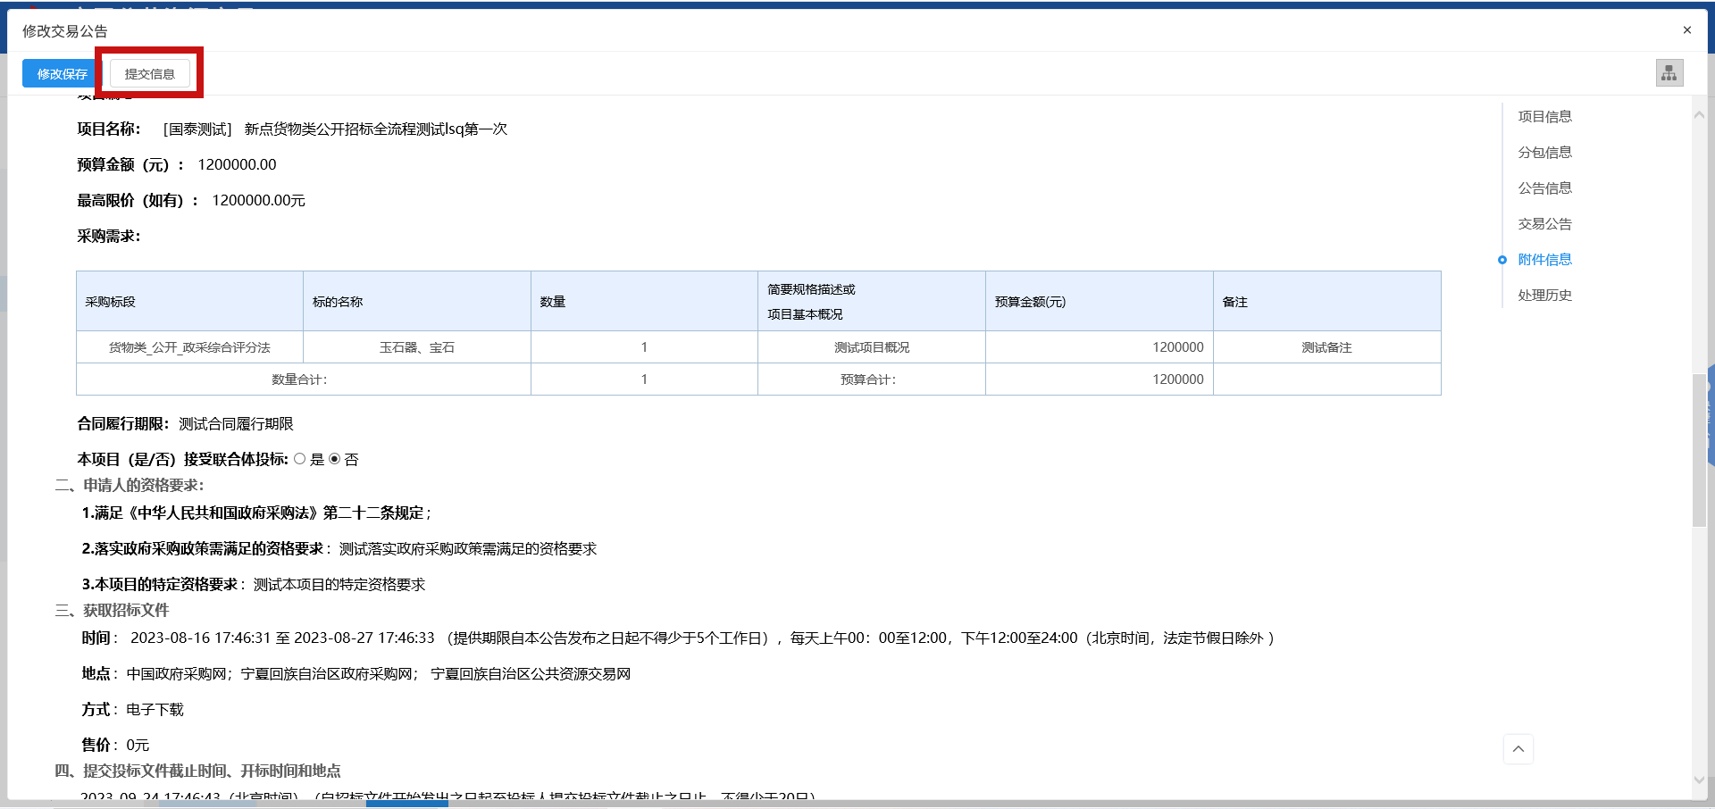
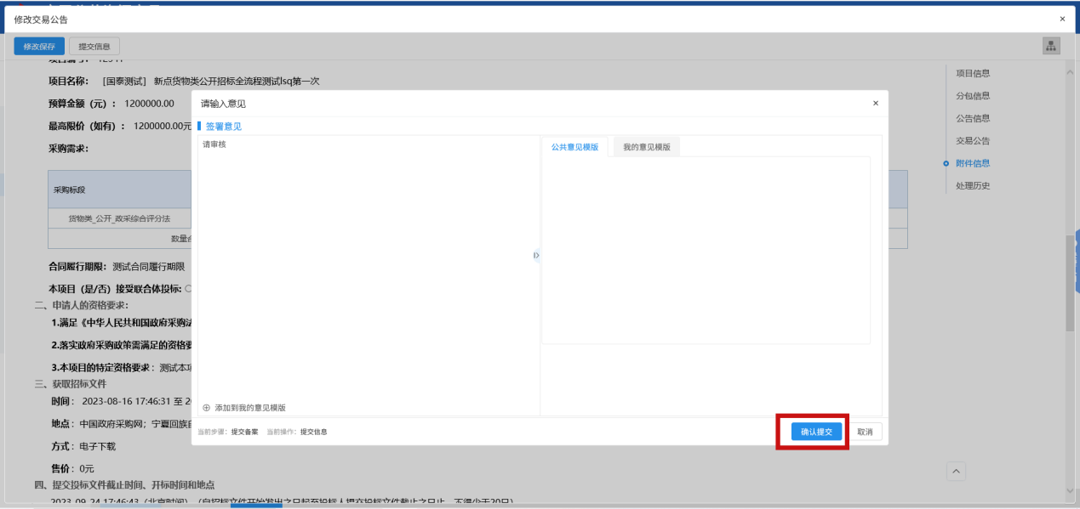
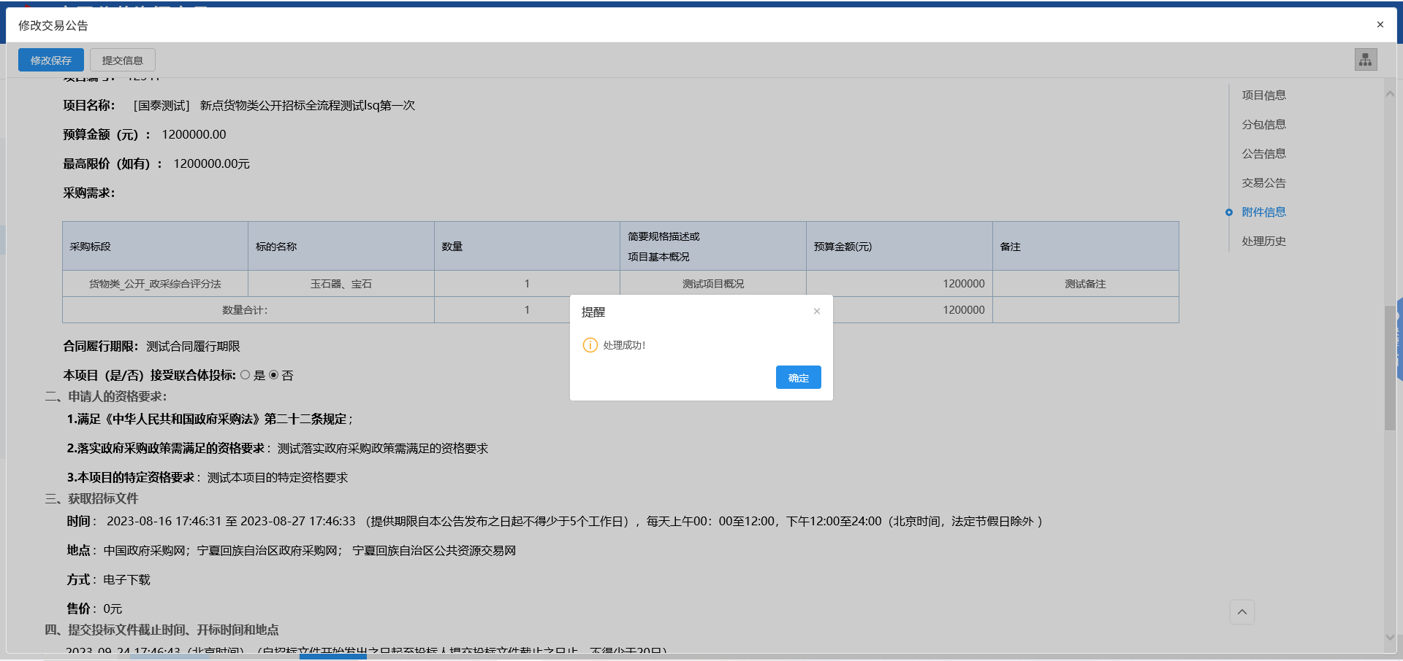
- 分包项目显示通过，公告发布成功。如下图：
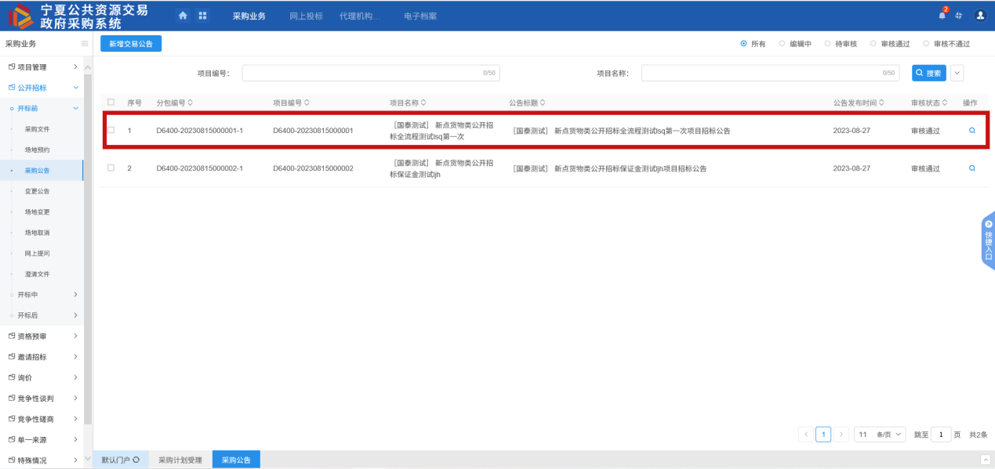

变更公告
前提条件：采购公告已经发布
流程功能：采购变更公告发布
操作步骤：
- 点击“公开招标—开标前—变更公告”，进入变更公告列表页面，如下图：
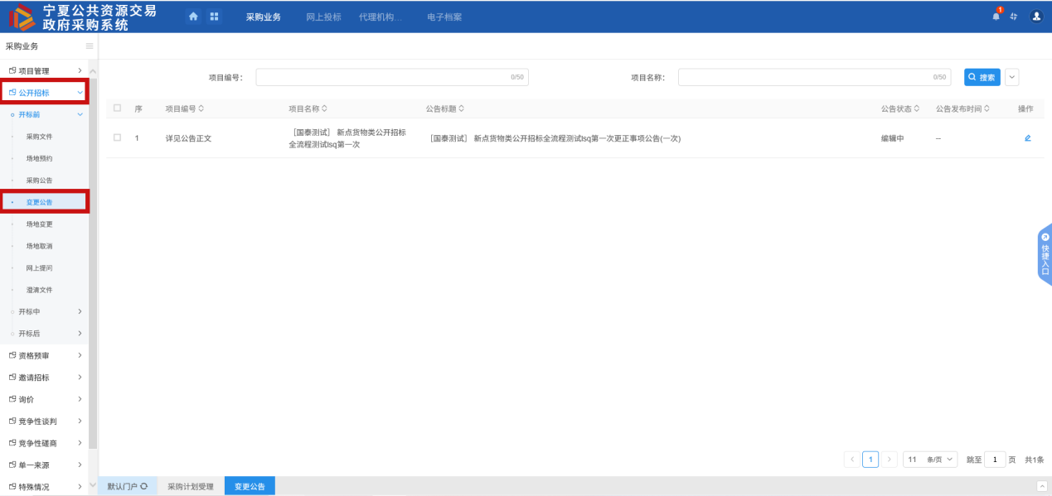
- 点击操作选项下的按钮，进入到变更公告详细页面，变更公告可以如下图：
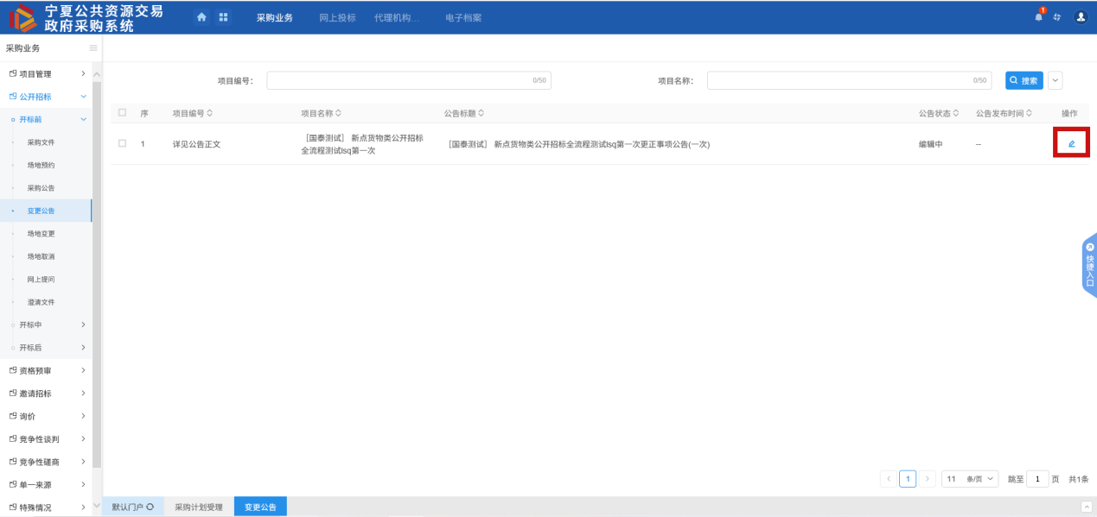
检查公告内容是否有误，无误后点击提交信息进行审核，如下图：
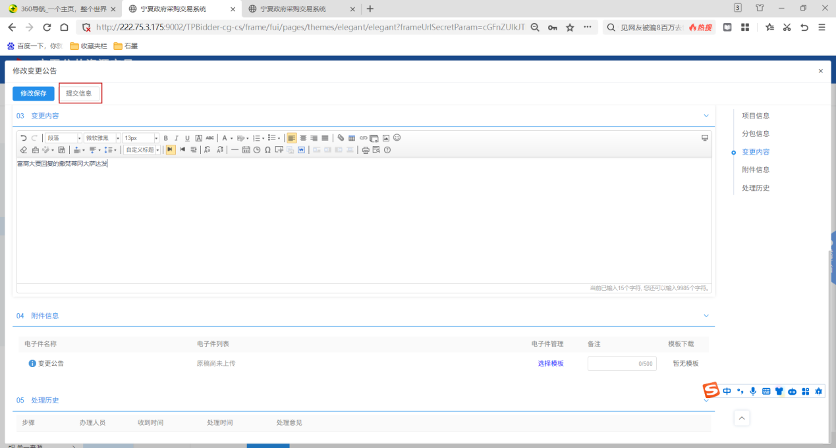

场地变更
前提条件：场地已约
流程功能：开评标场地变更
操作步骤
- 点击“公开招标—开标前—场地变更”，进入开评标场地变更页面，点击“新增开评标场地变更”按钮，跳转到分包列表选择页面，如下图：
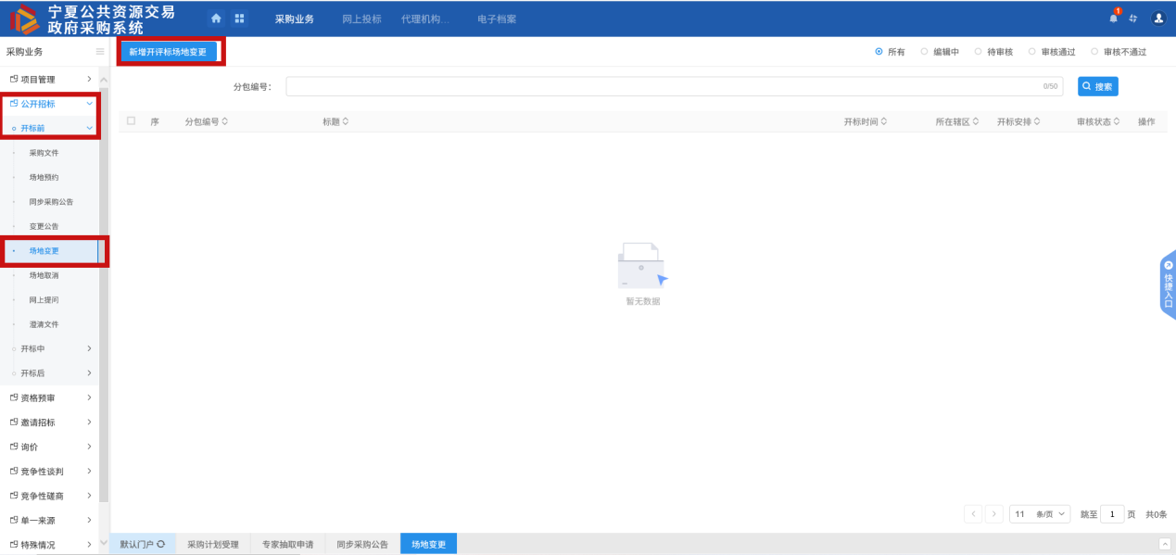
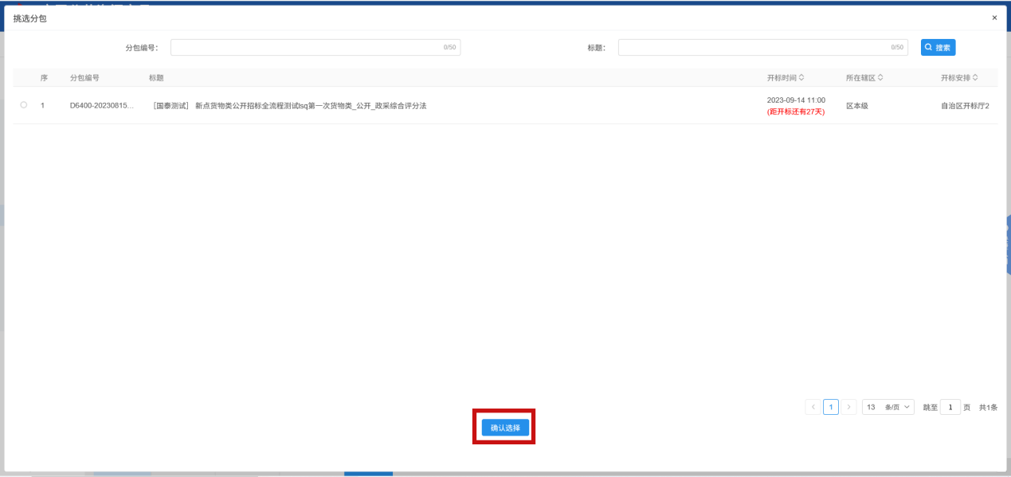
- 点击“确认选择”后，跳转到新增开评标场地变更详细页面，填写变更原因，并且重新选择开评标时间以及场地，完成后点击提交审核，如下图：
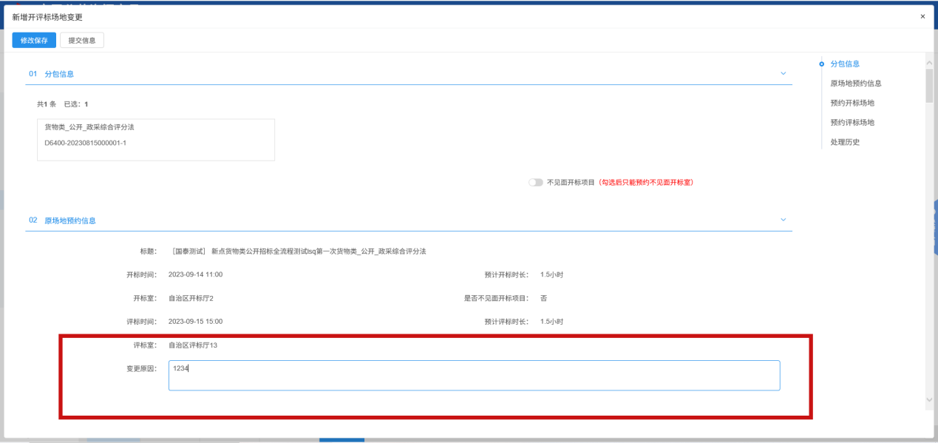
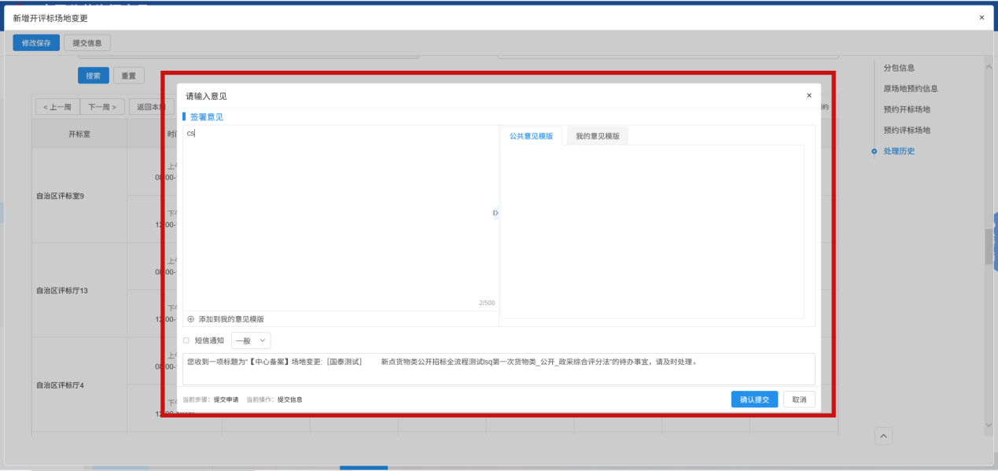

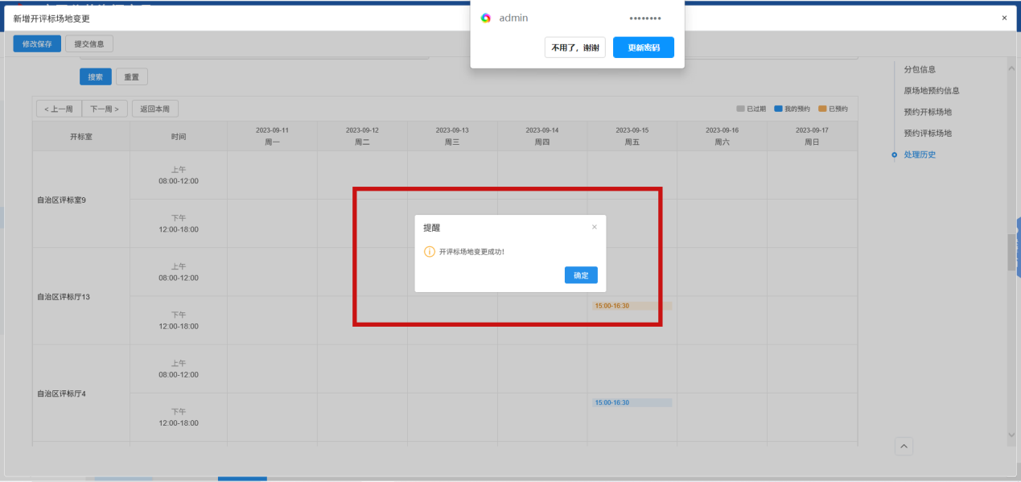

场地取消
前提条件：场地已约
流程功能：开评标场地变更
操作步骤
- 点击“公开招标—开标前—场地取消”，进入到场地取消列表页面，点击“新增场地取消”，，跳转到分包列表选择页面，如下图：
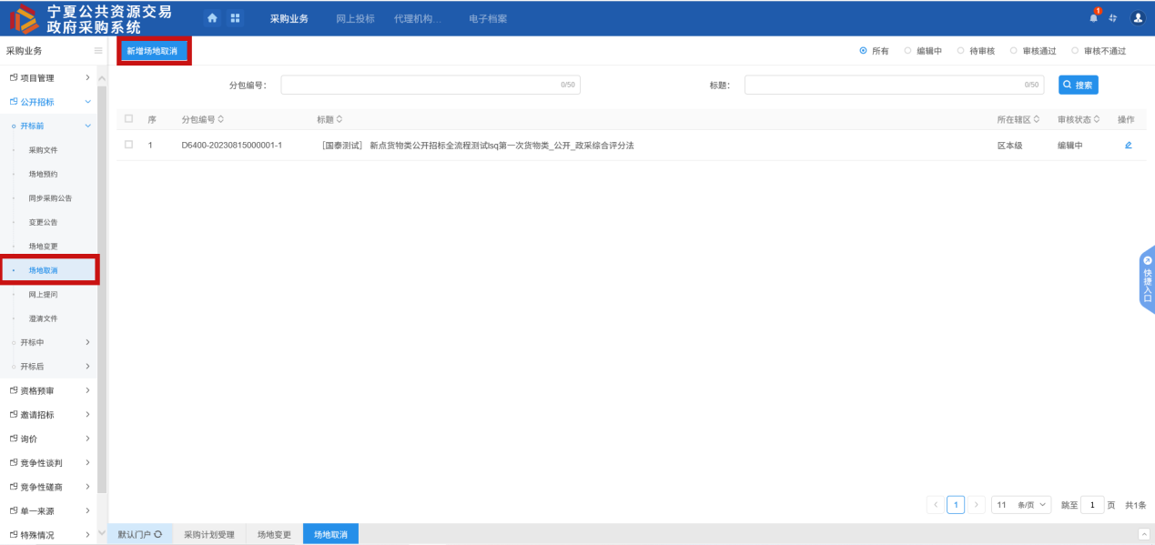
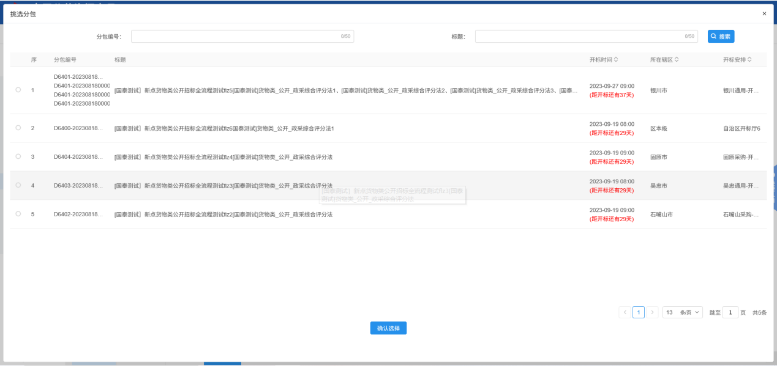
- 点击需要取消的场地所在的分包，确认选择后跳转到“开评标场地取消”详细页面。填写场地取消原因。如下图
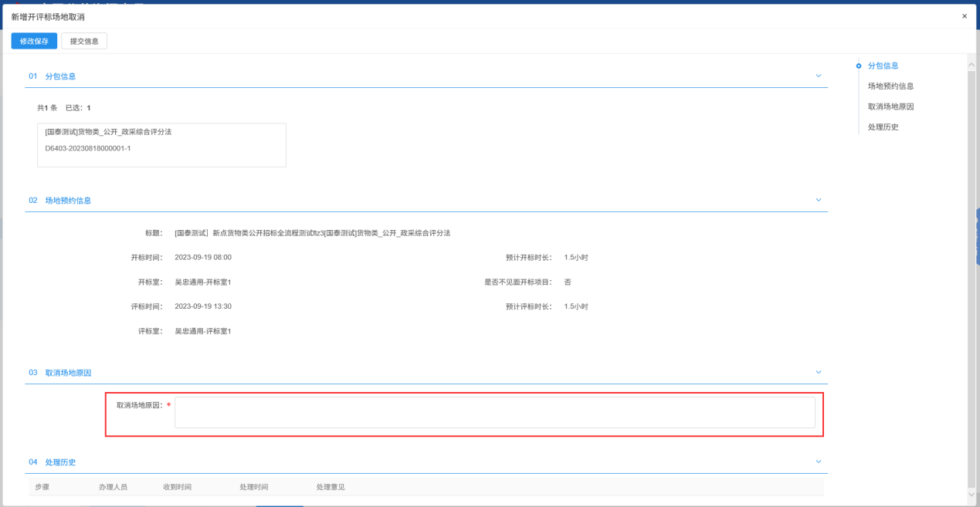
- 填写所有信息后。点击“提交信息”，审核通过后即可。如下图：
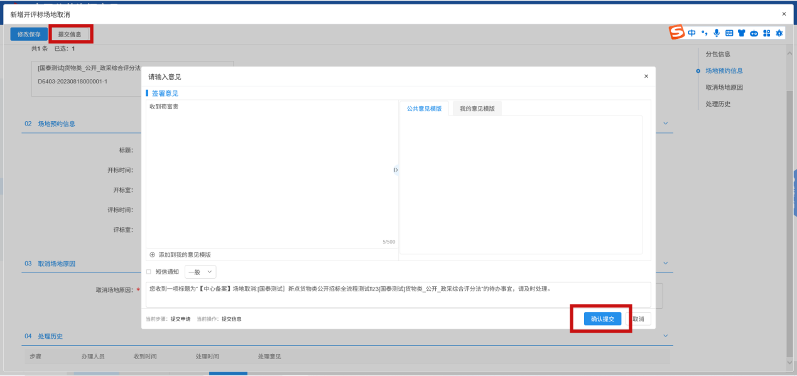

澄清文件
前提条件：采购文件已发
流程功能：修改采购文件
操作步骤
- 点击“公开招标—开标前—澄清文件”，进入到澄清文件列表页面。点击“新增答疑”按钮，进入到答疑文件列表选择页面，如下图:
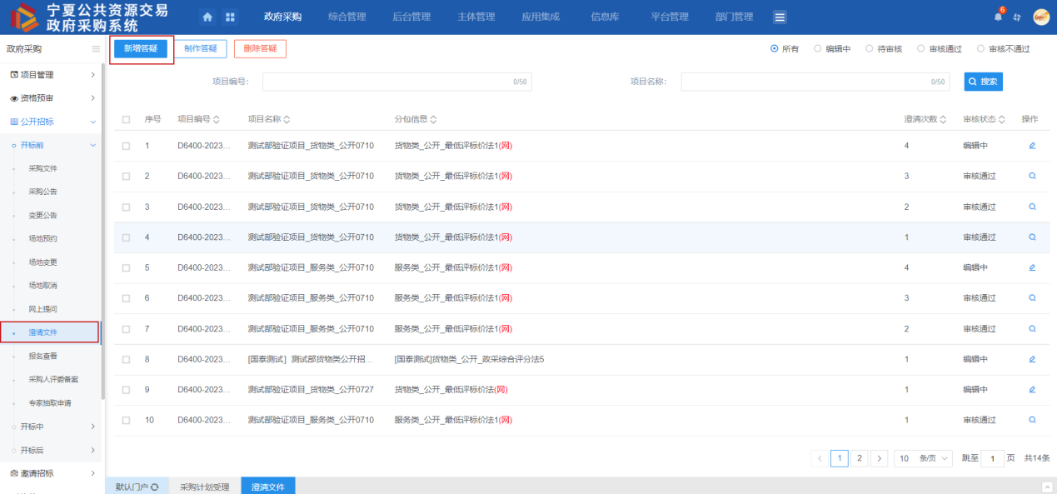
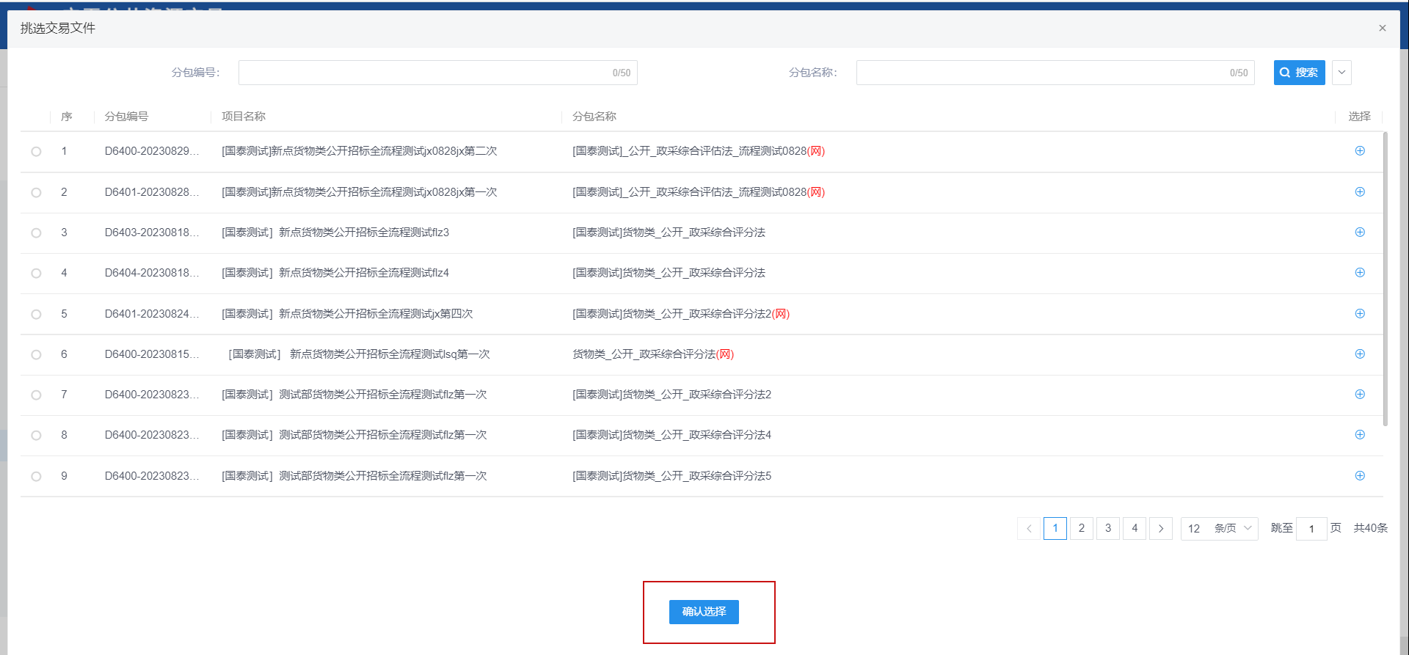
- 完善答疑文件详细页面-03答疑信息里的信息，并且点击修改，重新选择模板制作采购文件。如下图：
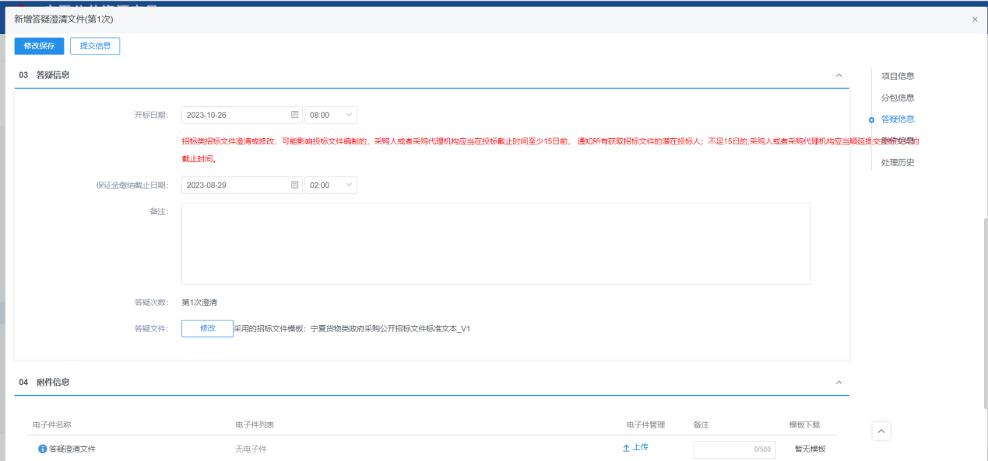
- 信息修改完成后点击提交信息，进行审核，如下图：
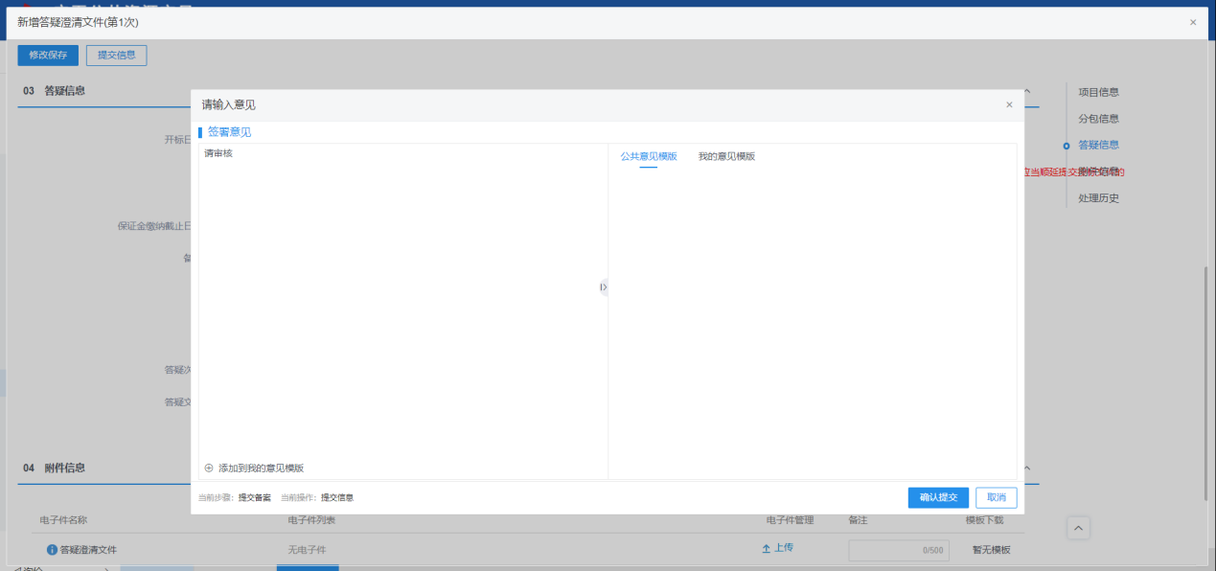
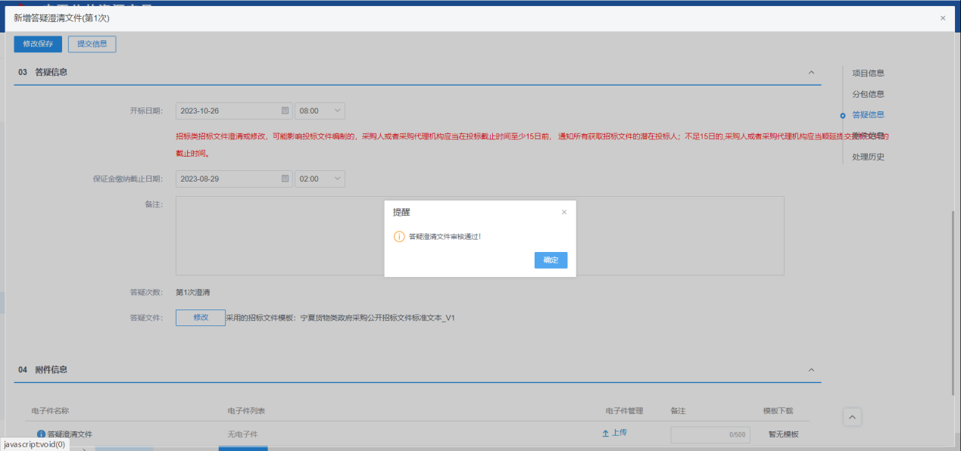

开标中

开标申请登记
前提条件：采购公告已发布且已到开标日期
流程功能：开标申请登记
操作步骤
- 点击“公开招标—开标中—开标申请登记”，进入到开标申请登记列表页面，如下图:
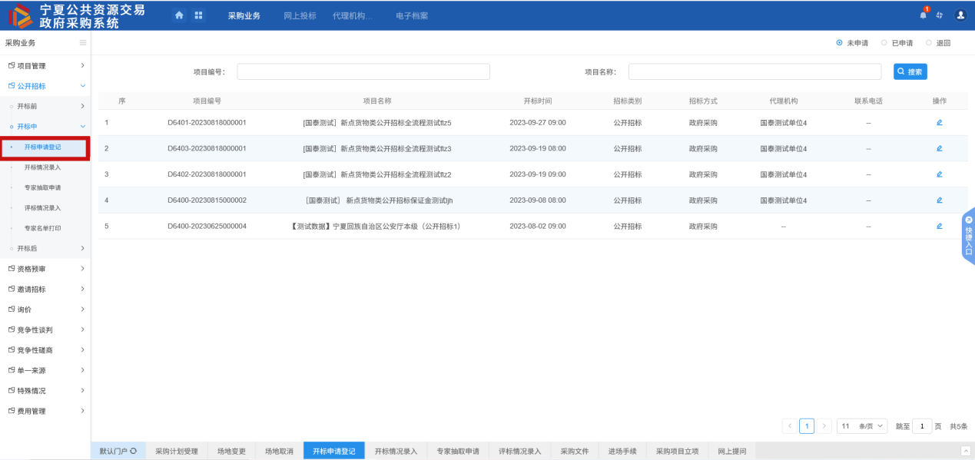
- 选择对应的分包。点击操作按钮，进入到“开标申请登记”详细页面，完善页面信息，点击信息确认进行提交。如下图：
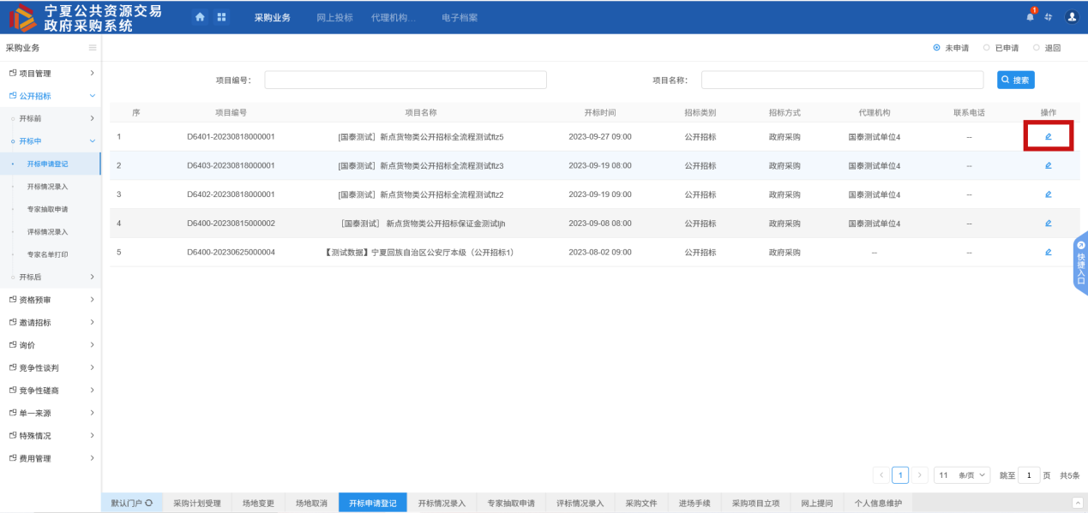
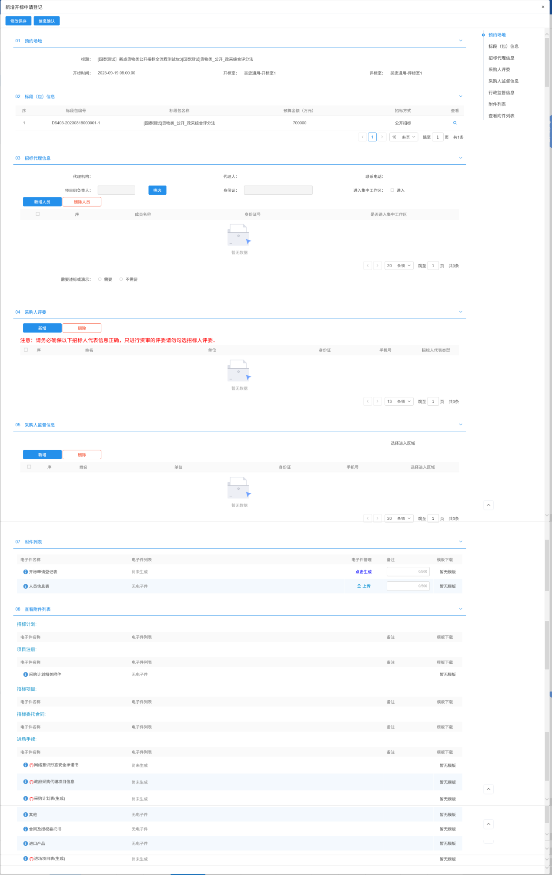
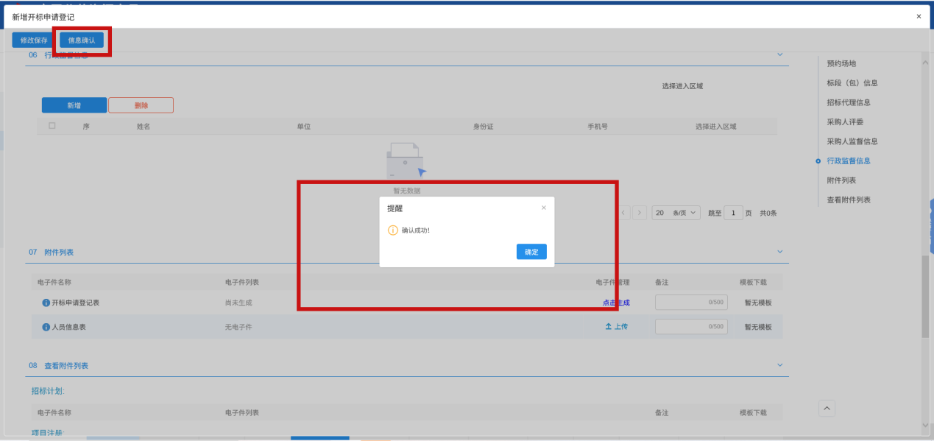

开标情况录入
前提条件：开标已经结束
流程功能：开标情况信息进行录入
操作步骤
- 点击“公开招标—开标中—开标情况录入”菜单，进入到开标情况录入列表页面，如下图：
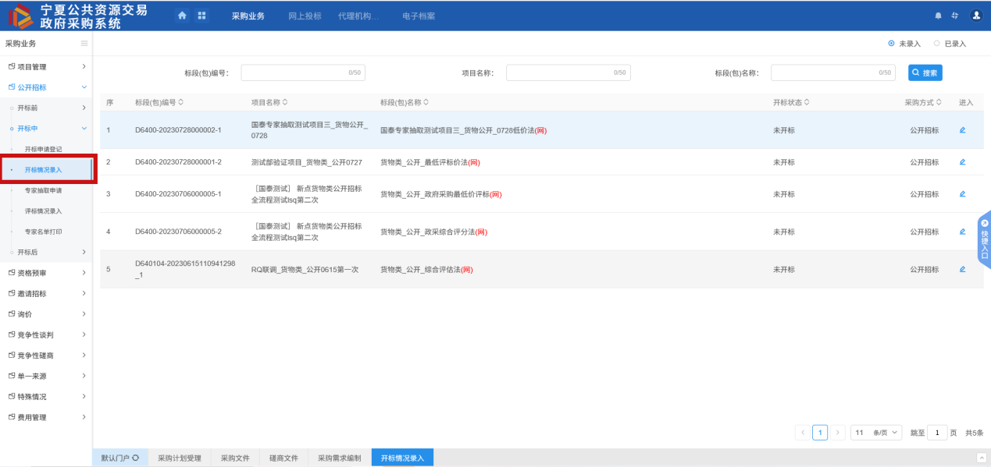
- 点击未录入列表里的按钮，进入到开标情况录入详细页面。点击“同步开标数据”按钮，进行开标数据同步，同步结束后查看是否需要补录，点击信息确认。如下图：
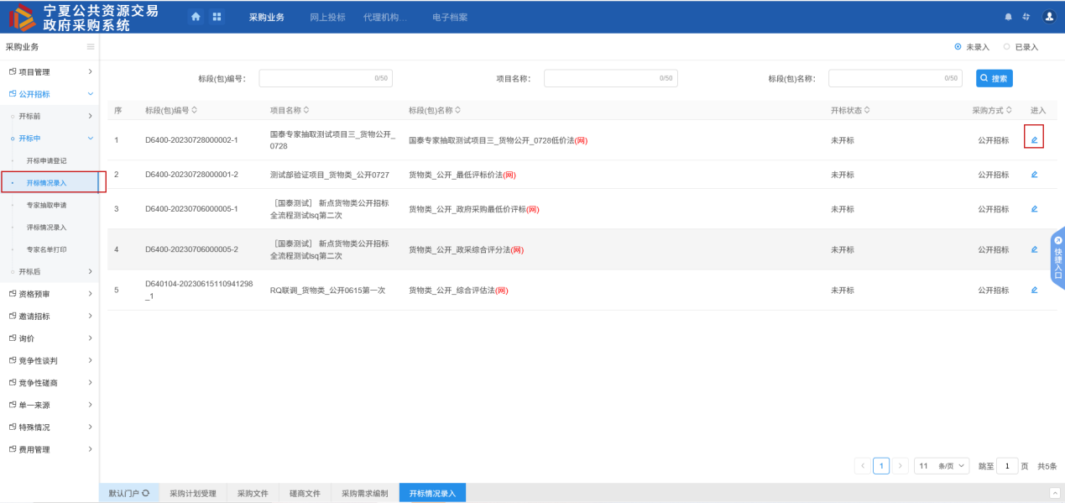
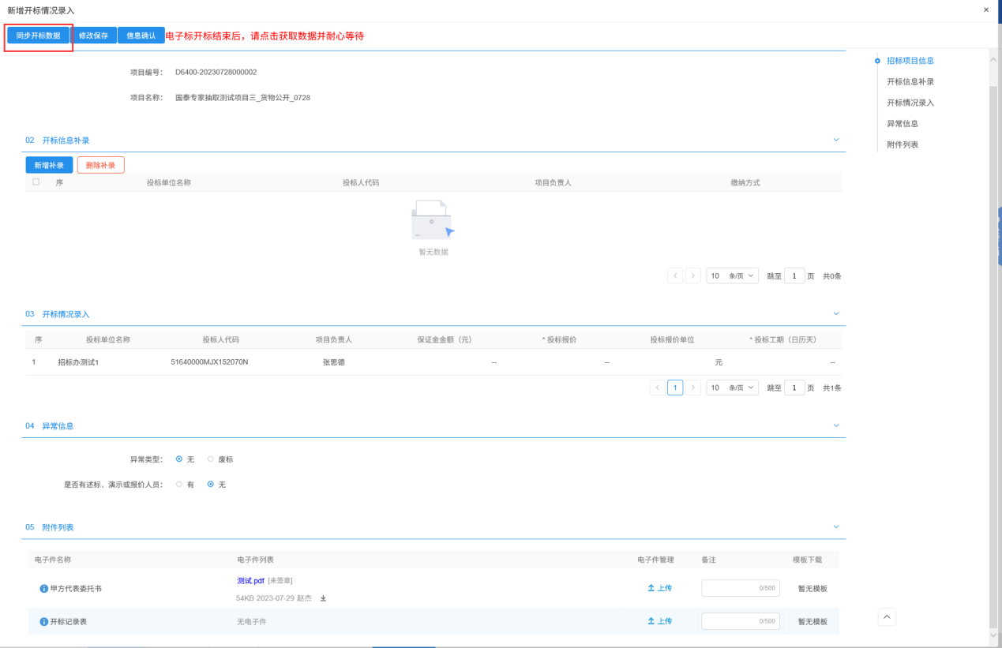
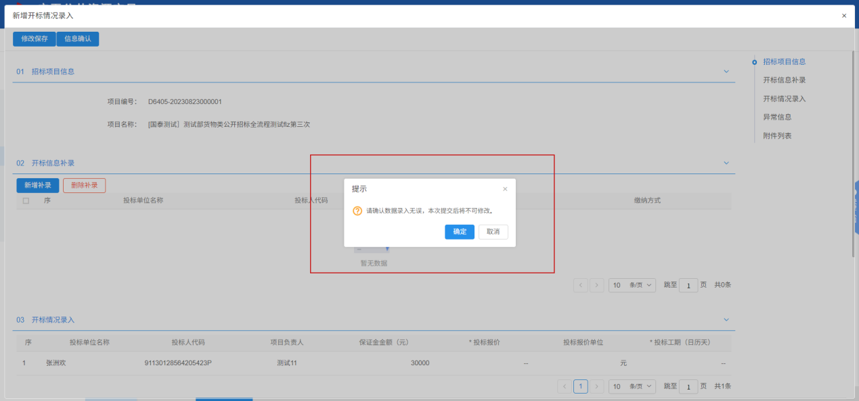

专家抽取申请
前提条件：开标已结束
流程功能：提交专家抽取申请
操作步骤
- 点击“公开招标—开标中—专家抽取申请”菜单，进入到专家抽取申请列表页面，如下图：
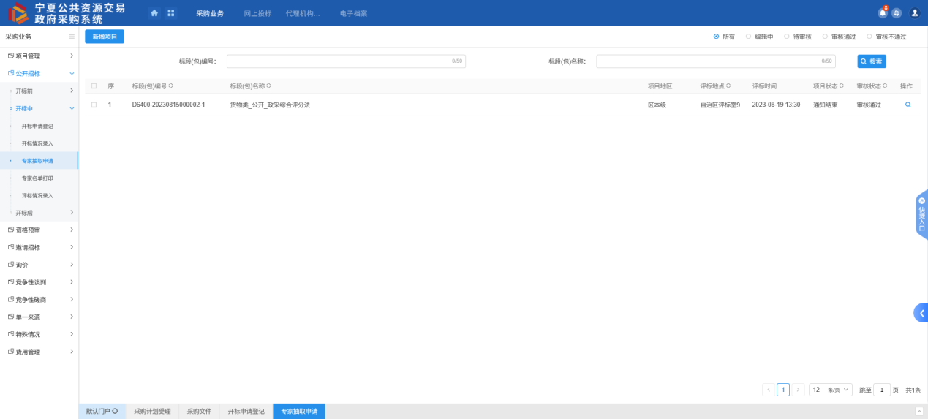
- 点击“新增项目”按钮，跳转到项目分包列表页面，选择需要进场专家抽取的分包项目，如下图：
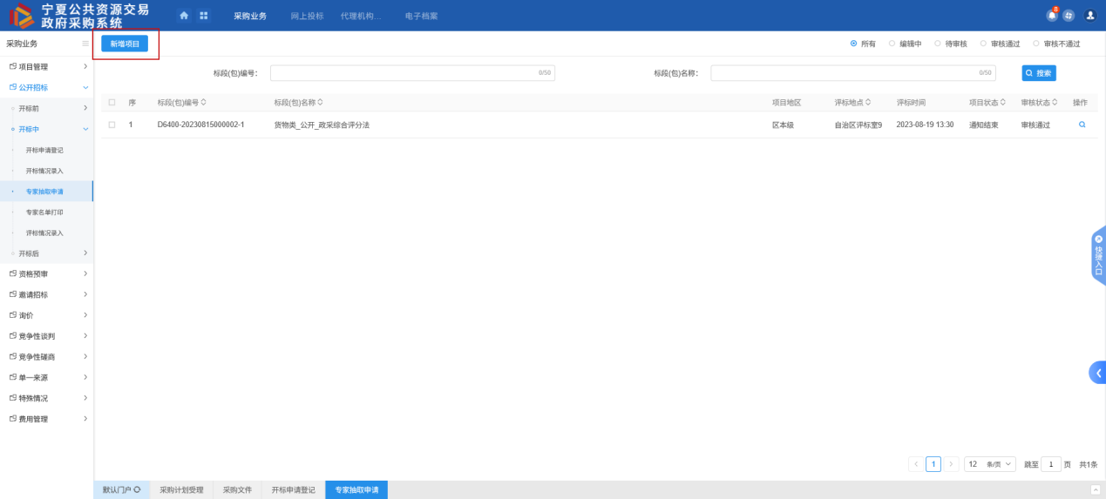
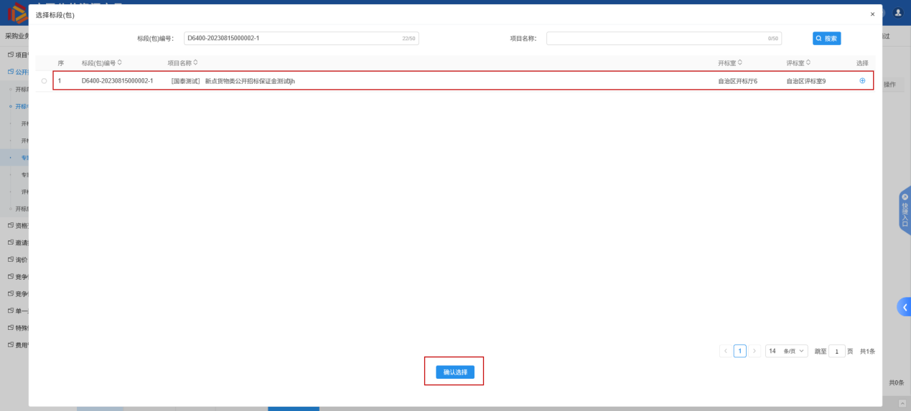
- 进入专家抽取申请信息页面，填写“必填信息”选项里面所有带*号的信息、之后点击评标委员会菜单，设置抽取专业以及抽取人数
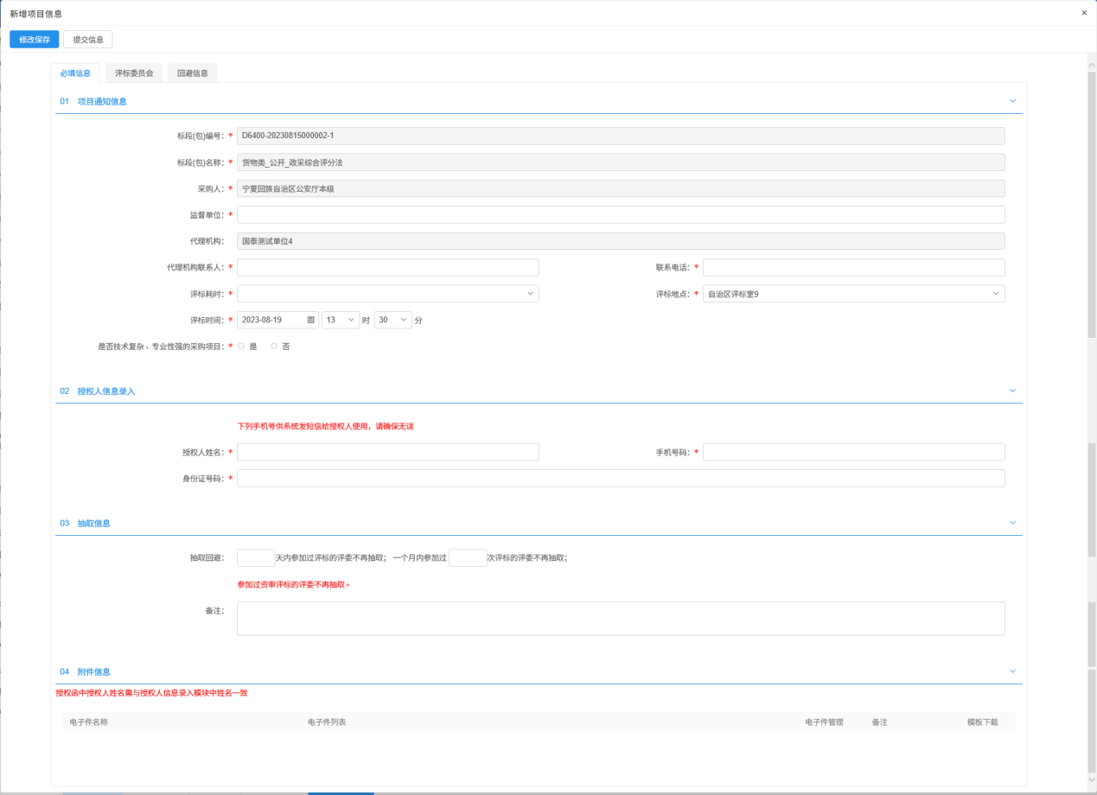
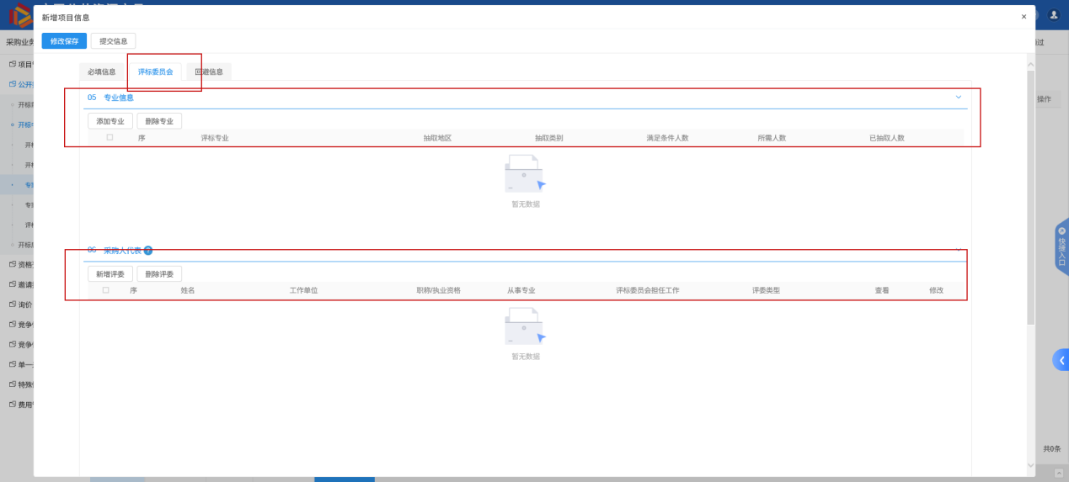
- 点击“回避专家”，设置回避单位与回避专家信息。如下图：
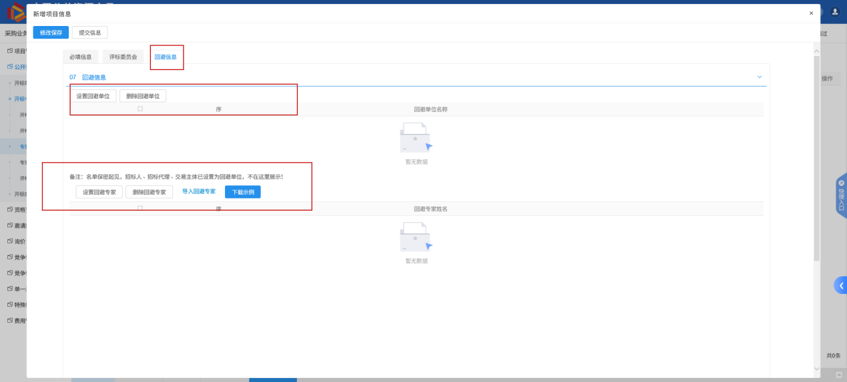
- 填写完信息后，点击提交申请进行审核，如下图：
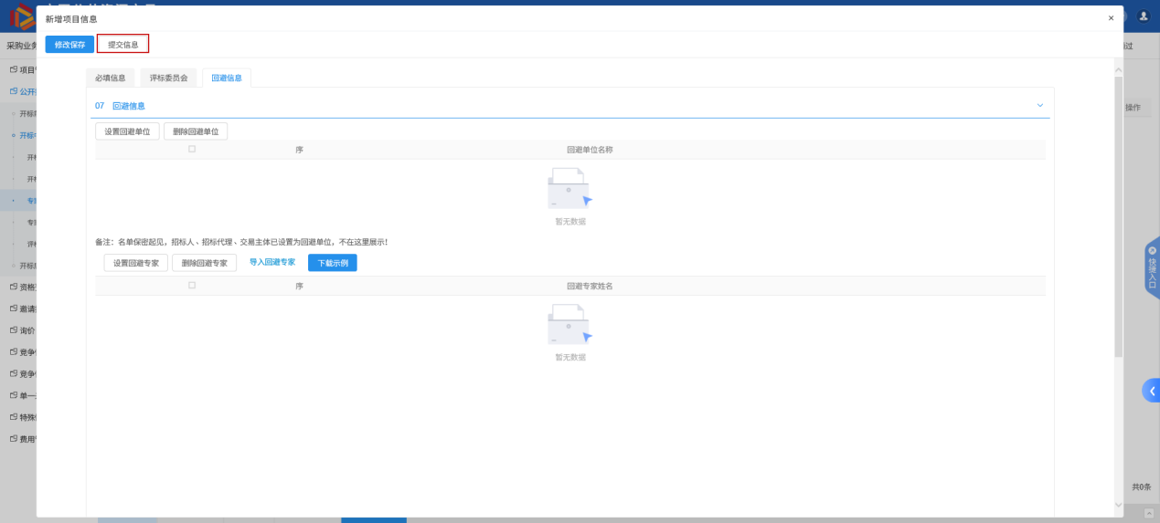

专家名单打印
前提条件：评标流程已经结束
流程功能：评标情况录入
操作步骤
- 点击“公开招标—开标中—专家名单打印”菜单，进入到专家名单打印列表页面，选择对应的分包计划，点击右方的打印按钮如下图：
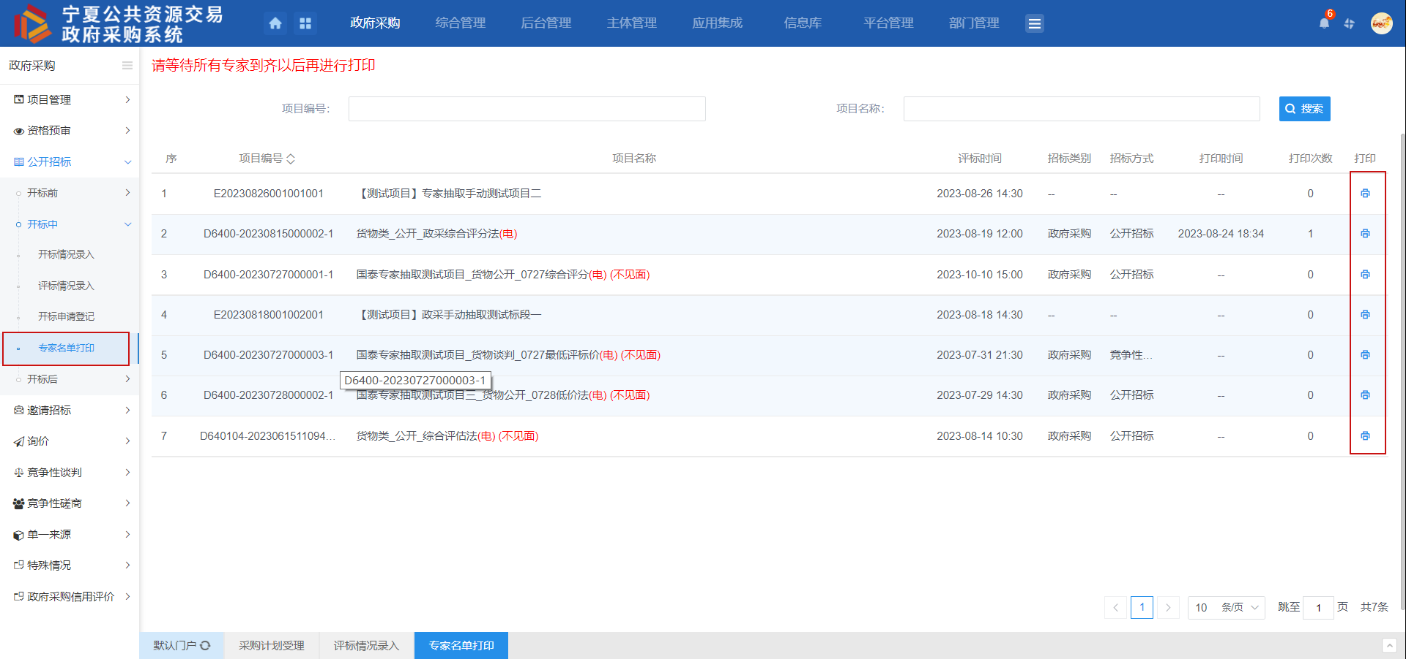
- 点击打印按钮户，选择确定打印，如下图：
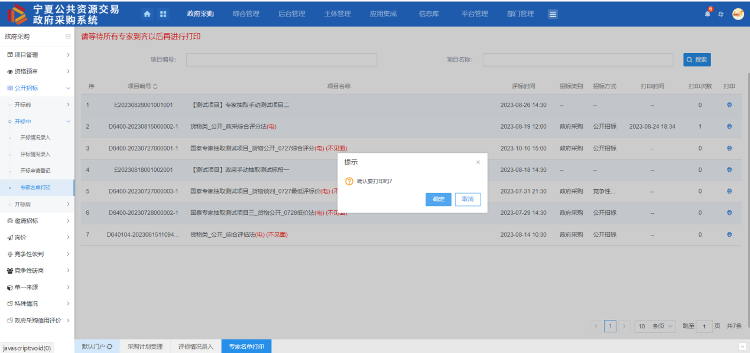

评标情况录入
前提条件：评标流程已经结束
流程功能：评标情况录入
操作步骤
- 点击“公开招标—开标中—评标情况录入”，进入到评标情况录入列表页面，如下图：
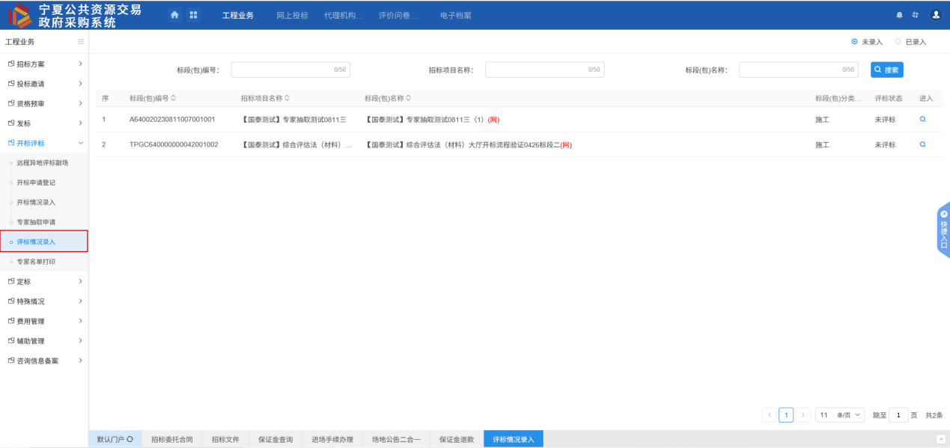
- 选择对应的分包，点击未录入列表下的按钮，
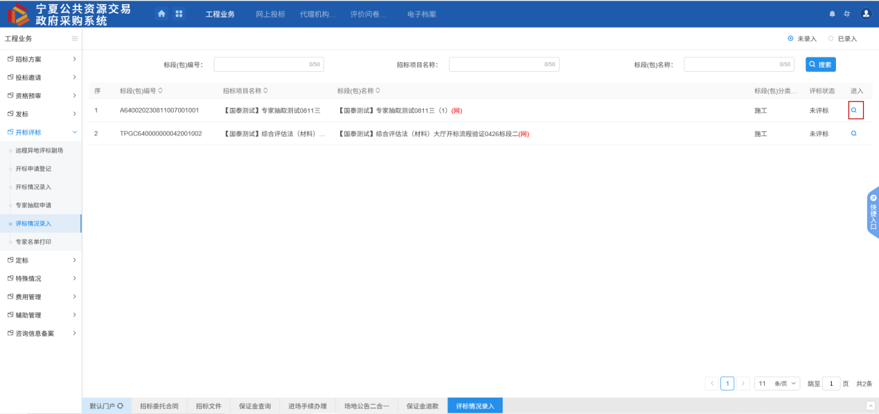
- 点击评标结果-评标结束按钮，评标结果里的中标单位可选可编辑，确认信息无误后点击开标结束，如下图：
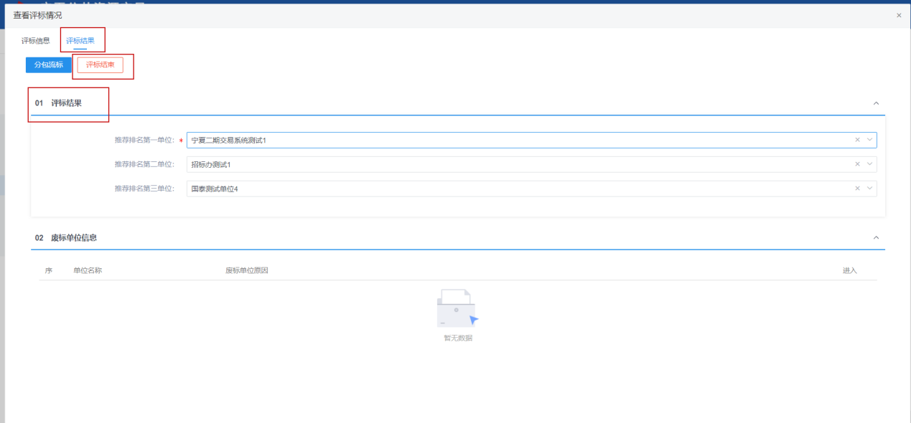
- 点击评标信息，再点击信息确认，提交申请，如下图：
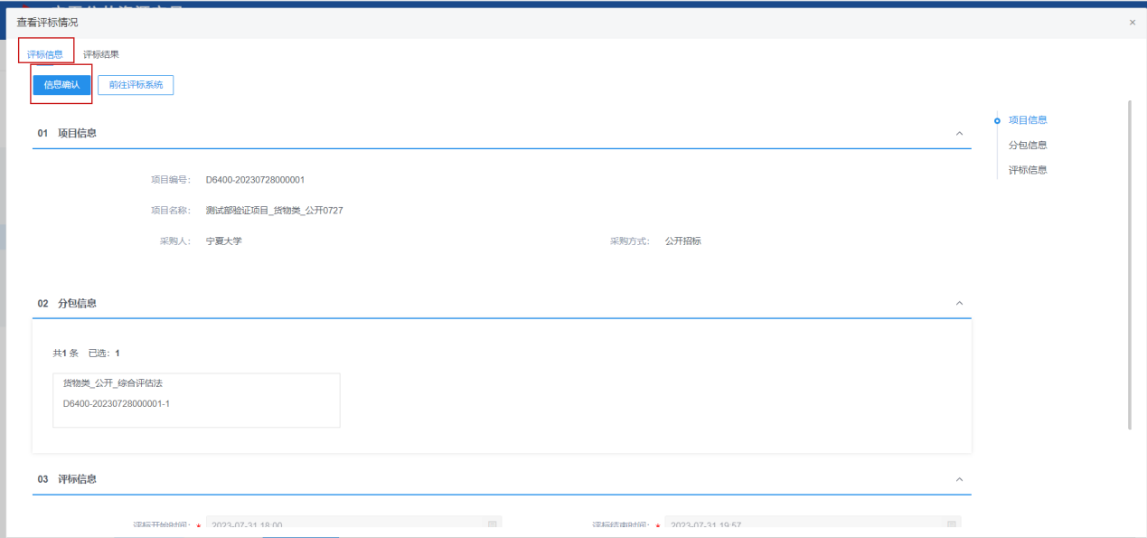
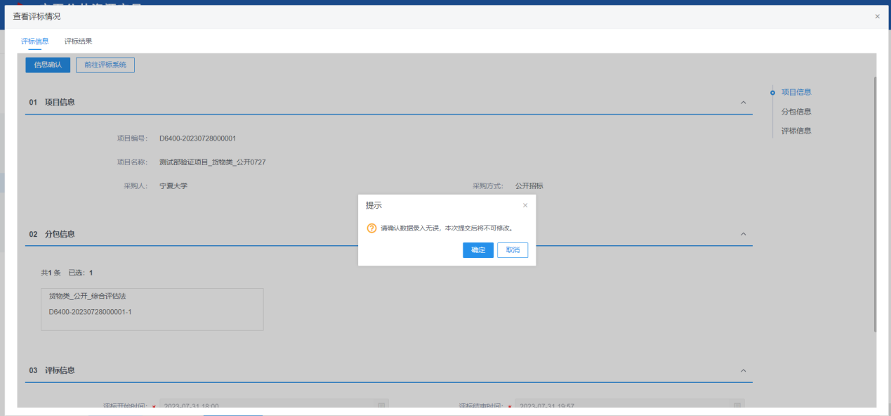
- 录入成功后，该分包会显示在已录入的菜单里，如图所示：
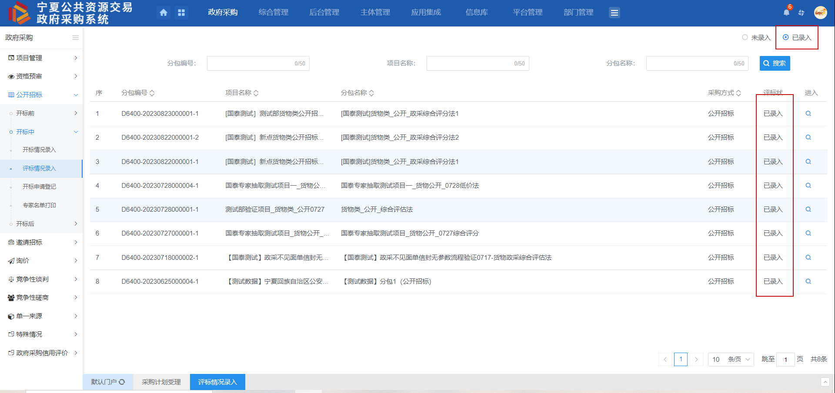

开标后

中标公告
前提条件：评标结束且有中标单位
流程功能：中标公告发布
操作步骤
- 点击“公开招标—开标后—中标公告”，进入到中标公告列表页面，如下图：
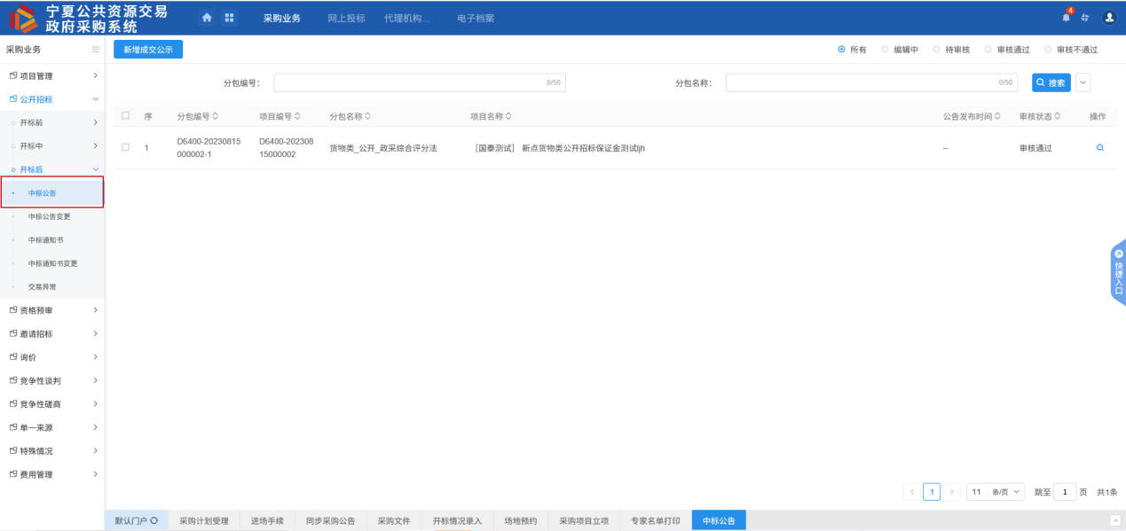
- 评标流程结束后，点击新增项目提交中标结果、财政会将中标公告同步推送到此列表页面以编辑中的状态显示在列表页面，点击右边的按钮，进入到中标公示发布页面，点击“检索”按钮完善中标单位信息，完善并提交，如下图：
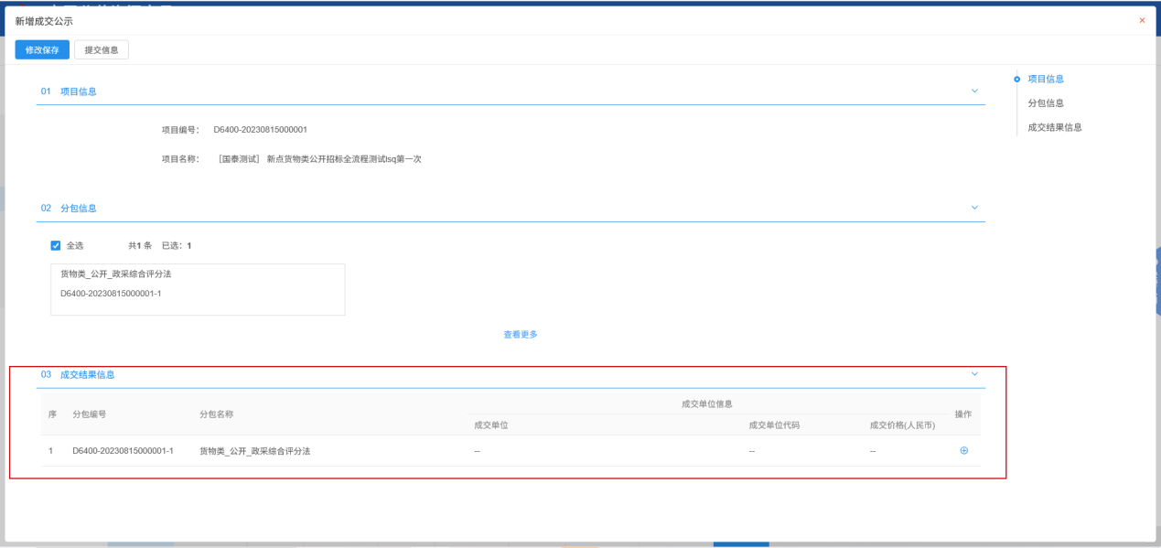
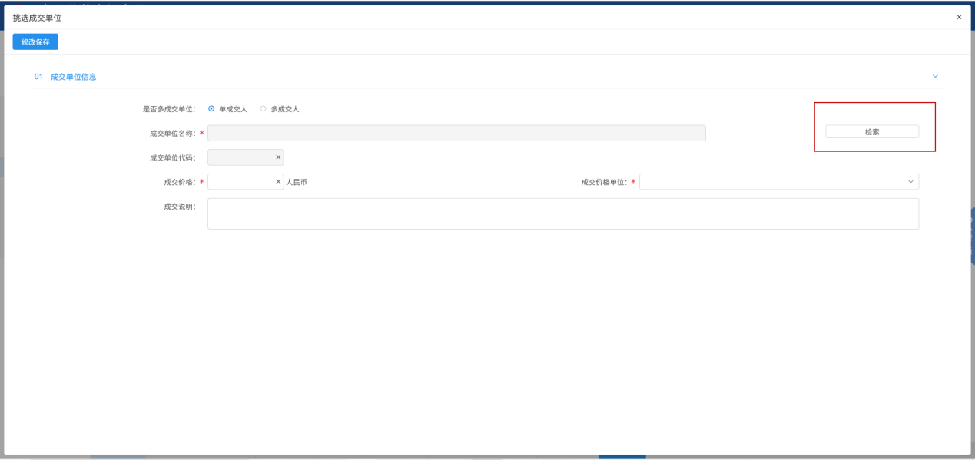
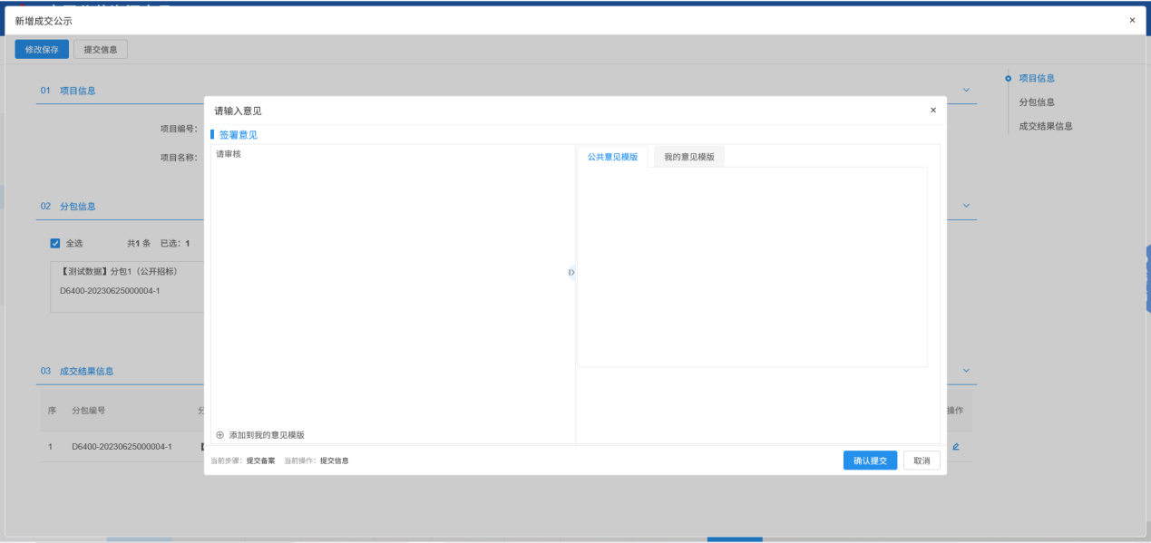

中标公告变更
前提条件：中标公告发布内容有误
流程功能：变更中标公告发布内容
操作步骤
- 点击“公开招标—开标后—中标公告变更”，进入到中标公告变更列表页面。如下图：
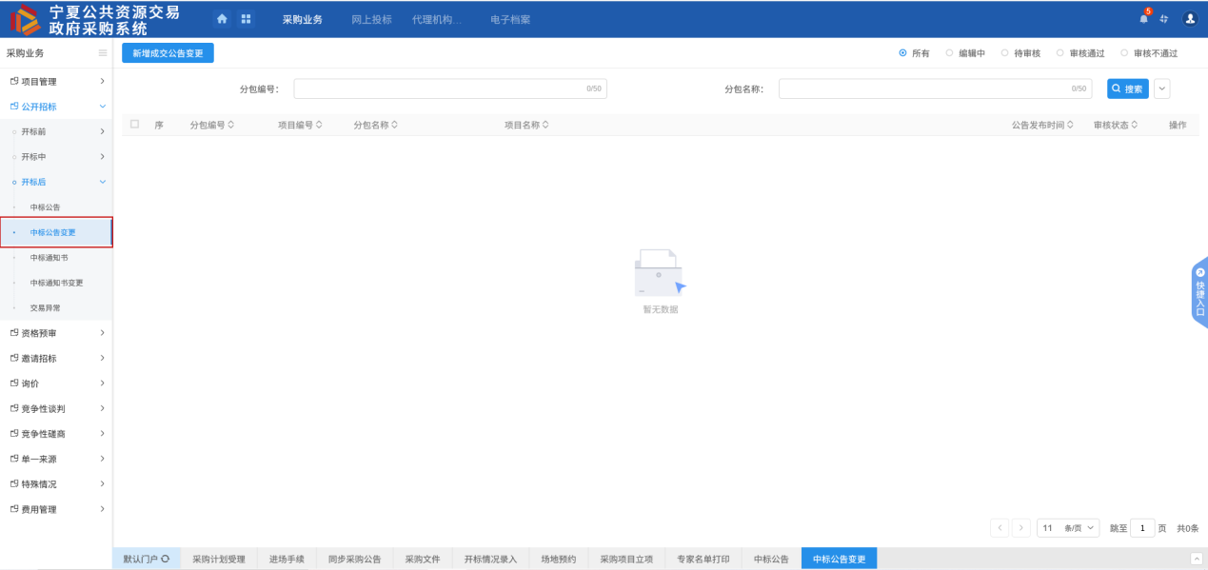
- 点击“新增中标公告变更”按钮，进入到分包列表选择页面，选择需要变更的分包，点击确认。如下图：
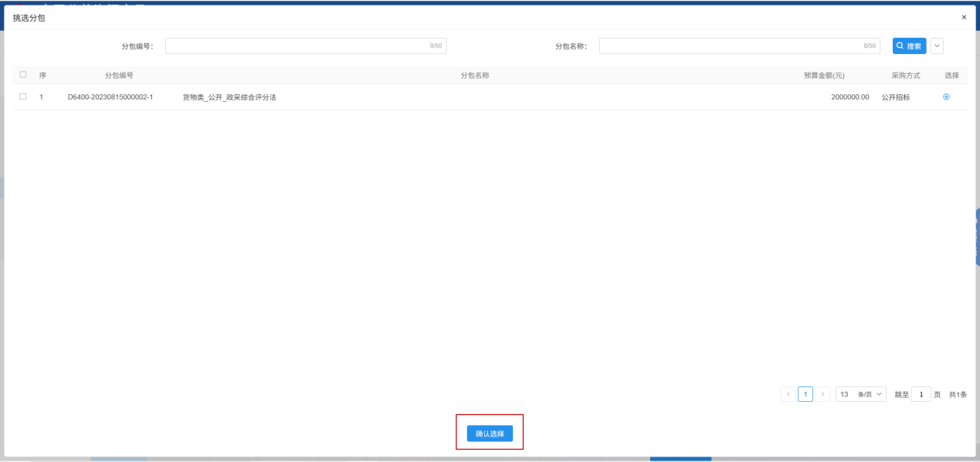
- 点击“挑选成交单位”按钮，点击检索按钮，选择新的中标单位，点击修改保存。退出到公告变更的详细页面，点击提交信息。如下图：
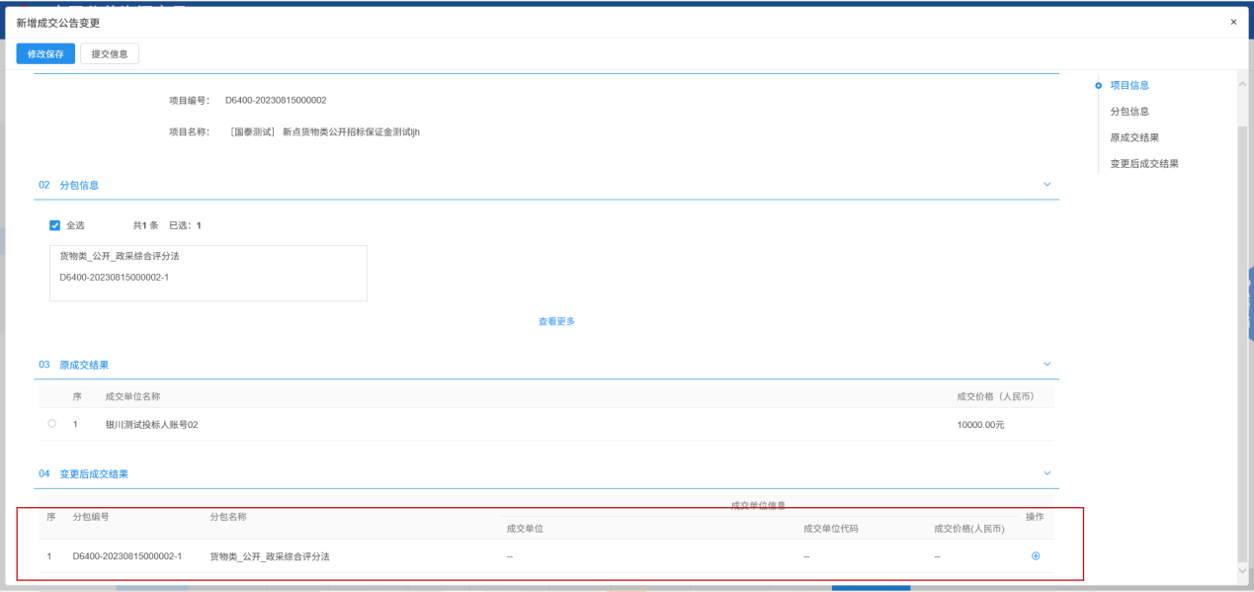
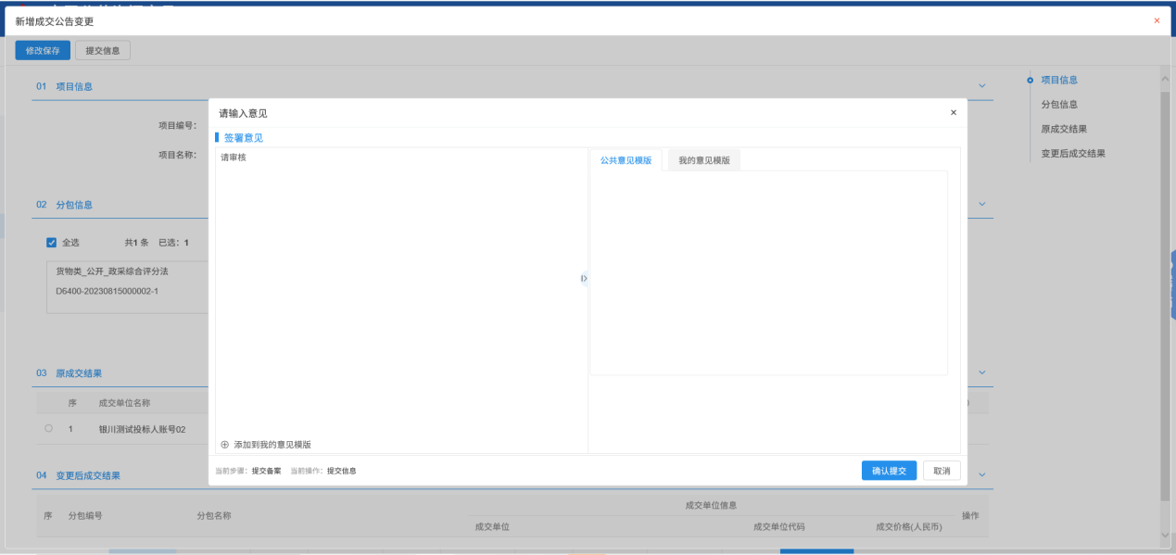
注：1、提交即通过
2、变更的前提条件一定是中标公告已经审核通过。

中标通知书
前提条件：中标公告已经发布
流程功能：向中标候选人发布中标通知书
操作步骤
- 点击“公开招标—开标后—中标通知书”，进入到中标通知书列表页面，如下图：
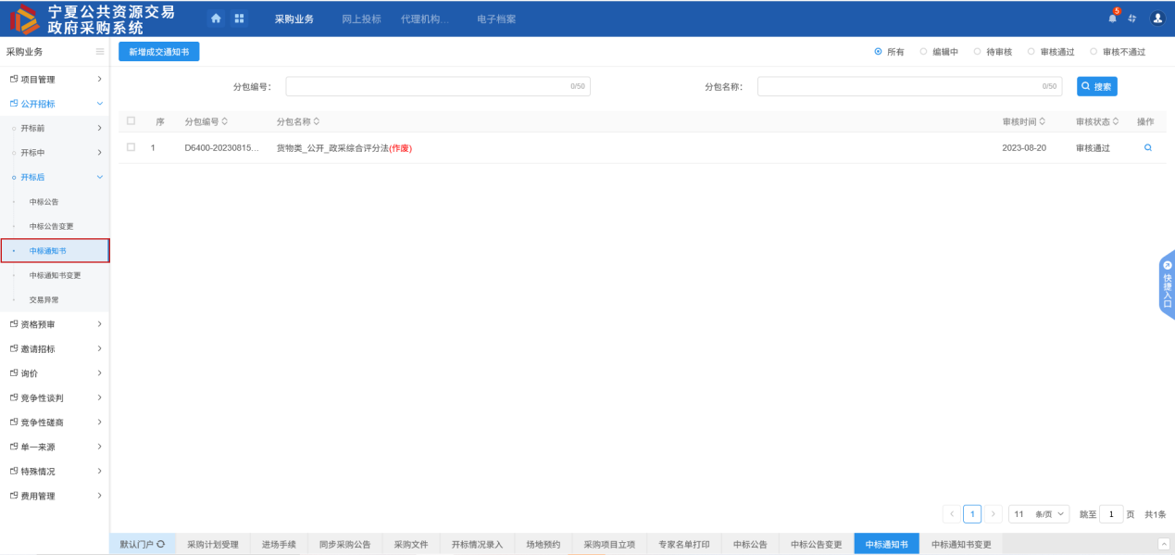
- 点击“新增成交通知书”按钮，进入到分包列表选择页面，选择对应的分包，点击确认跳转到成交通知书详细页面，如下图：
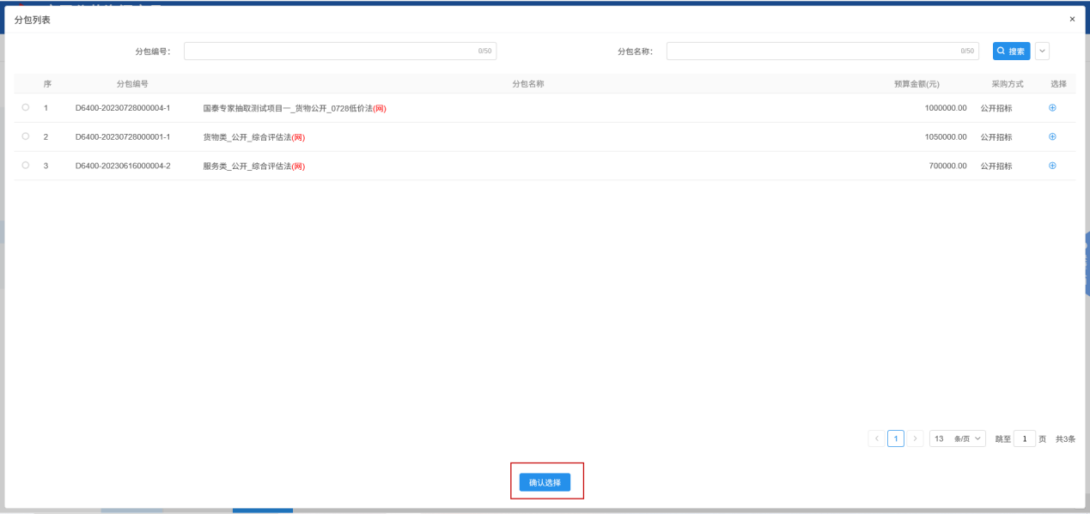
- 完善合同日期，点击“生成通知书”，跳转到通知书页面并签章提交，完善附件信息并提交信息。如下图：
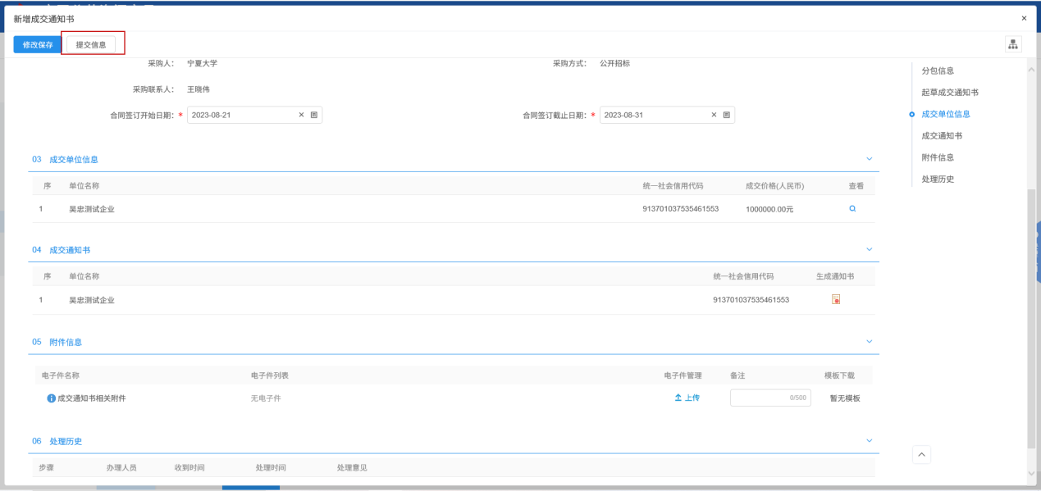
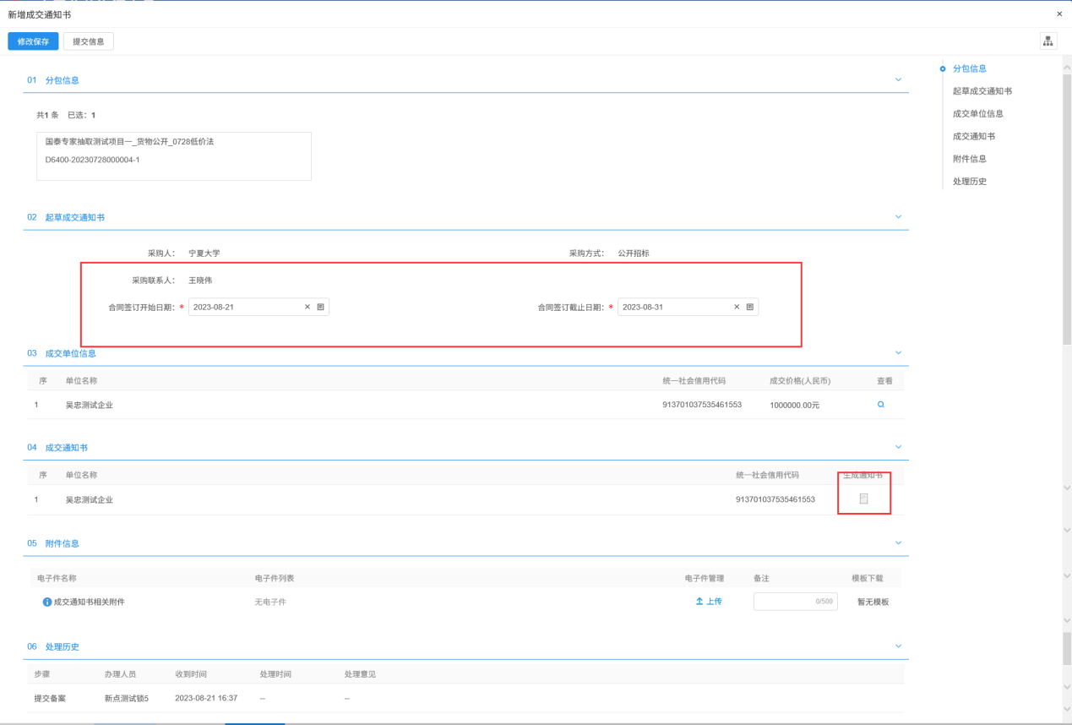
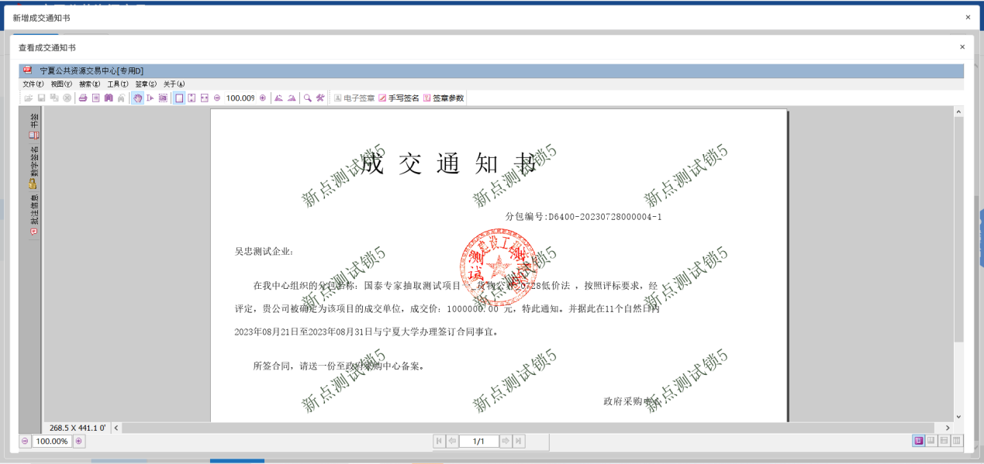
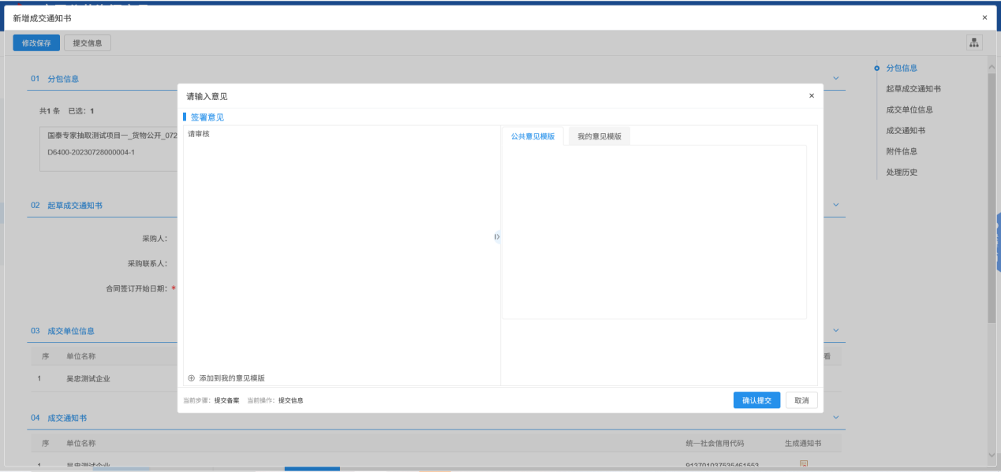

中标通知书变更
前提条件：中标通知书已发
流程功能：变更中标通知书内容
操作步骤
- 点击“公开招标—开标后—中标通知书变更”，进入到中标通知书列表页面。如下图：
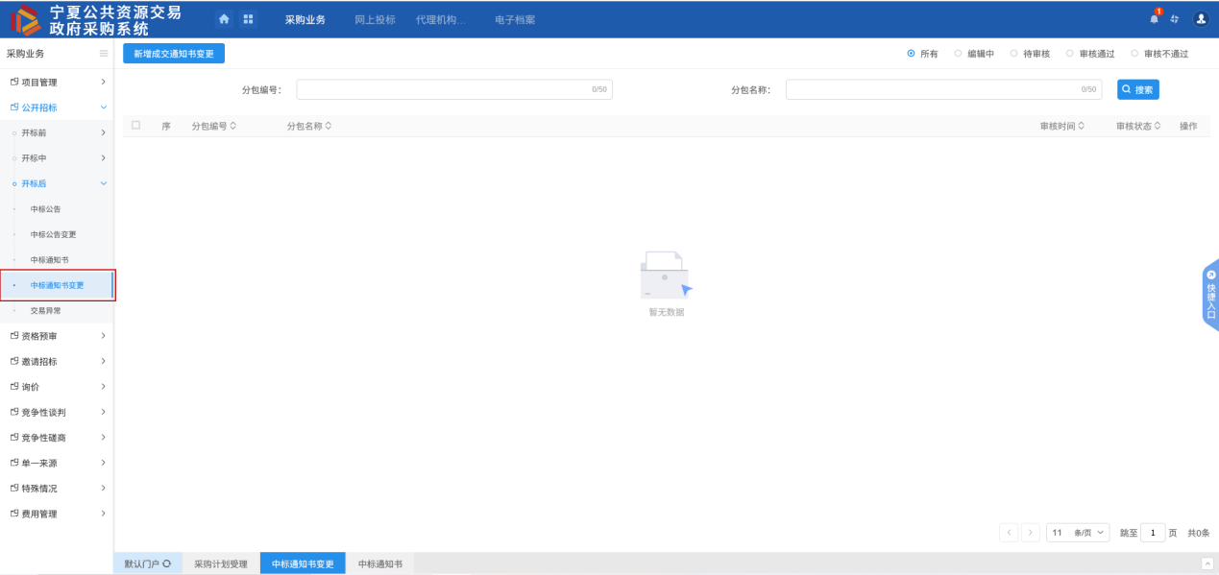
- 点击“新增成交通知书变更”，进入到分包列表，选择对应的分包，点击确认跳转到成交通知书变更详细页面，完善合同签订日期，生成通知书并签章提交。如下图：
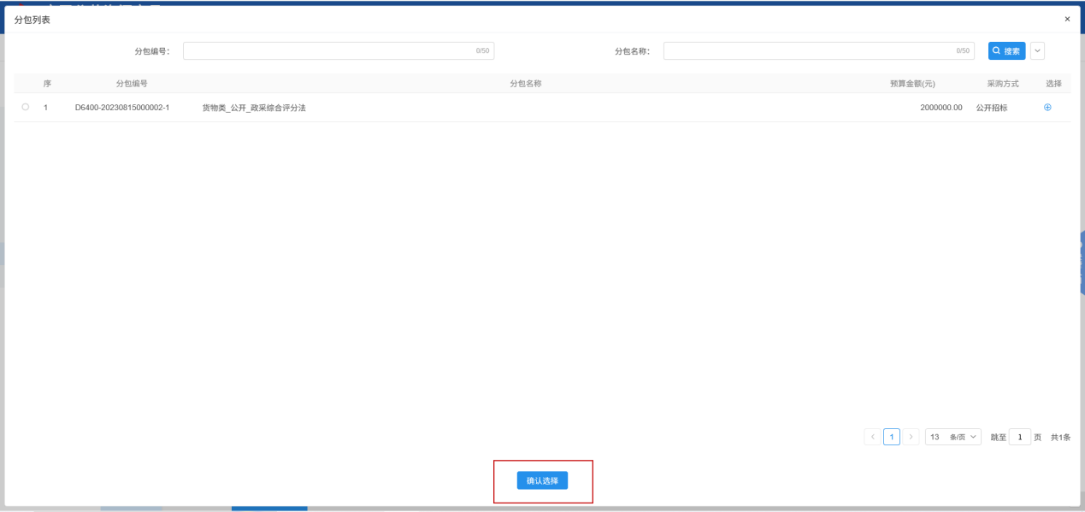
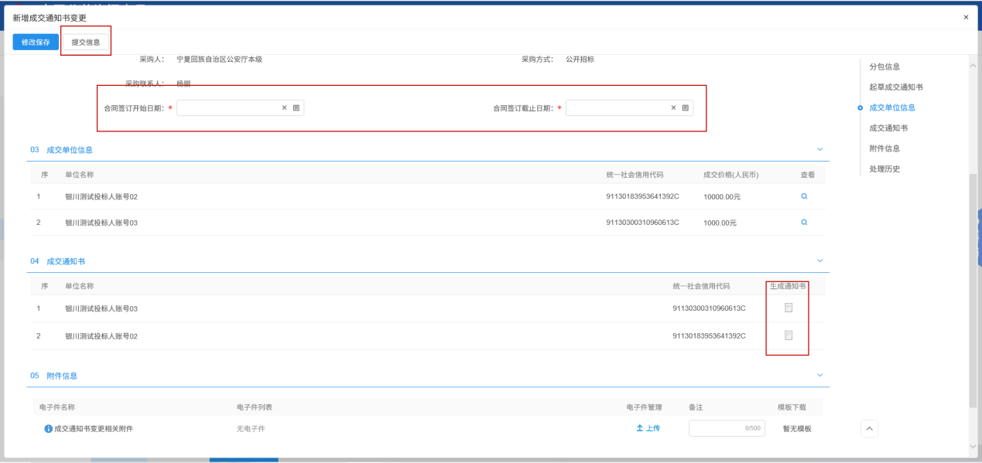
- 提交审核后点击同意，审核流程通过，如下图：
